Avdelningen för Byggnadsfysik
Examensarbete TVBH—25/5147
Lund 2025

Moderna krypgrundskonstruktioner

-En studie om fuktsäkerhet och miljöpåverkan

Simon Castlen



Moderna krypgrundskonstruktioner

En studie om fuktsäkerhet och miljöpåverkan

Simon Castlen

Examensarbete

Avdelningen för Byggnadsfysik
Institutionen för Bygg- och miljöteknologi
Lunds Universitet
Box 118
221 00 Lund

© Simon Castlen

ISRN LUTVDG/TVBH—25/5147—SE(103)
Institutionen för bygg- och miljöteknologi
Lunds tekniska högskola
Lunds universitet
Box 118
221 00 LUND
Sammanfattning

Titel: Moderna krypgrundskonstruktioner
- En studie om fuktsäkerhet och miljöpåverkan.

Författare: Simon Castlen

Handledare: Petter Wallentén, Lunds Tekniska Högskola
Avdelningen för Byggnadsfysik

Examinator: Akram Abdul Hamid, Lunds Tekniska Högskola
Avdelningen för Byggnadsfysik

Bakgrund: Byggsektorn står för 22 procent av Sveriges utsläpp av växthusgaser, där byggskedet enskilt står för störst klimatpåverkan under en byggnads livscykel. Trots minskade utsläpp från uppvärmning har byggskedets utsläpp förblivit oförändrat. För att nå målet om nettonollutsläpp 2045 har det bland annat föreslagits minskad materialanvändning och lägre klimatpåverkan från byggmaterial. Det har också uppställts lagkrav på klimatdeklarationer vid nybyggnation. Andra studier har undersökt KL-trä som alternativ till betong i platta på mark, men även andra utformningar av grundkonstruktioner kan påverka klimatavtrycket. Konventionella krypgrunder, som utgör 41 procent av småhusbeståndets grunder, har väldokumenterade fuktproblem. Ökad användning av krypgrunder skulle potentiellt kunna minska materialåtgång och användning av betong. Denna studie undersöker moderna krypgrundkonstruktioners fuktsäkerhet och dess klimatpåverkan i jämförelse med utformningar av platta på mark-konstruktioner.

Syfte: Studiens syfte är att undersöka den moderna krypgrundens relevans idag och för framtiden. Detta genomförs genom att undersöka fuktsäkerheten genom fukt- och värmeberäkningar. Klimatpåverkan undersöks och resultatet jämförs med platta på mark-konstruktioner.

Metod(er): De metoder som har använts är litteratursökning samt fukt- och värmeberäkningar i programmet WUFI Pro och WUFI Plus. Klimatpåverkan har beräknats huvudsakligen utifrån uppgifter från Boverkets klimatdatabas och i begränsad utsträckning från EPD:er.

Slutsatser: Utifrån resultatet från fukt- och värmeberäkningarna framgår att de studerade moderna krypgrunderna, vid fuktbelastningar som förväntas vid normala förutsättningar, är fuktsäkra konstruktioner med avseende på den relativa luftfuktigheten. Avseende klimatpåverkan konstaterades
att de studerade moderna krypgrundskonstruktionerna ger upphov till lägre klimatpåverkan sett till material.

Nyckelord: Krypgrund, Krypgrundskonstruktion, Fuktsäkerhet, Klimatpåverkan, WUFI Pro, WUFI Plus.
Abstract
The construction sector accounts for 22 percent of Sweden's greenhouse gas emissions, with the construction phase being the single most climate impacting stage. Despite reduced emissions from heating, emissions from the construction phase have remained unchanged. To achieve the goal of net-zero emissions by 2045, measures such as reduced material use and lowered climate impact from building materials have been proposed. Previous studies have investigated cross-laminated timber (CLT) as an alternative to concrete in slab-on-ground foundations, but other foundation designs may also influence the climate footprint. Conventional crawl spaces, which constitute 41 percent of the foundations in Sweden's low-rise residential housing stock, have well documented moisture issues. An increased use of crawl spaces could potentially reduce material consumption and concrete usage. The study examines the moisture safety and climate impact of modern crawl spaces foundations compared to slab-on-ground constructions. This is achieved by conduction heat and moisture calculations, as well as an evaluation of climate impact, which is then compared to slab-on-ground constructions. The results from the heat and moisture calculations indicate that the studied modern crawl spaces performance under expected moisture loads in normal conditions are moisture safe constructions in terms of relative humidity. Regarding the climate impact, the findings suggest that the studied modern crawl space constructions result in lower material-related climate impact in comparison to the slab-on-ground alternatives.

Förord
Detta examensarbete är skrivet på Lunds Tekniska Högskola vid Avdelningen för Byggnadsfysik på civilingenjörsprogrammet Väg- och vattenbyggnad. Arbetet som omfattar 30 högskolepoäng undersöker fuktsäkerheten och klimatpåverkan för moderna krypgrundskonstruktioner.

Jag vill rikta ett stort tack till min handledare Petter Wallentén, som med sin kunskap och erfarenhet har varit till stor hjälp under arbetets gång. Jag vill även rikta ett tack till min examinator Akram Abdul Hamid.

Lund, januari 2025
Simon Castlen

Innehållsförteckning
1 Inledning 1
1.1 Bakgrund 1
1.2 Begreppsdefinition: Modern krypgrund 2
1.3 Syfte och frågeställning 3
1.4 Avgränsningar 3
1.5 Övergripande metod 3
2 Teori 5
2.1 Fuktsäkerhet 5
2.1.1 Krav enligt PBL och Boverket 5
2.2 RäknaF 6
2.2.1 Det praktiska problemet 7
2.2.2 Praktisk grundläggande analys 7
2.2.3 Beräkning och analys av resultatet 7
2.3 Klimatpåverkan 8
2.3.1 Klimatberäkning 9
Data 9
Beräkning 10
2.4 Grundläggning 11
2.4.1 Funktionskrav 11
2.5 Krypgrund 12
2.5.1 Krypgrundstyper 13
Torpargrund 13
Plintgrund 13
Uteluftventilerad krypgrund 13
Inneluftventilerad krypgrund 14
Oventilerad krypgrund 14
2.5 Det huvudsakliga fuktproblemet 14
2.6 Andra studier 15
2.6.1 Dimensionering 15
2.6.2 Lösningar 16
2.6.3 Tidigare examensarbete 17
3 Metod 19
3.1 Övergripande beskrivning och arbetsgång 19
3.2 Använda programvaror och deras roll 20
3.3 Modellbeskrivning – Konstruktioner och geometri 23
3.3.1 Konstruktioner – urval 23
Urvalsprinciper och representativitet 23
Marknadsöversikt och medverkan 24
Modellerade konstruktioner 24
3.3.2 Referenskrypgrund 24
Uppbyggnad 25
Grundmur över och under mark 25
Krypgrundsgolv med mark 26
Bjälklag 26
3.3.3 Isolergrund 27
Uppbyggnad 27
Grundmur ovanmark 28
Grundmur undermark 28
Krypgrundsgolv med mark 29
Bjälklag 29
3.3.4 Isodrän 30
Uppbyggnad 30
Materialteknisk egenskap, Isodrän-skiva 31
Grundmur ovanmark 31
Grundmur undermark 32
Krypgrundsgolv med mark 32
Bjälklag 33
3.3.5 Modellering i WUFI Pro – Markförhållanden 33
3.4 Indata, antaganden och variationer 35
3.4.1 Uteklimatdata 35
3.4.2 Inneklimatdata 35
3.4.3 Initiala parametrar 36
3.4.4 Luftomsättning/ventilation 36
Referensfall 36
Isolergrund 37
Isodrän 37
3.4.5 Randvillkor och ytövergångar 37
3.5 Riskbedömning/metod för utvärdering 38
3.5.1 Folosdiagram 38
3.5.2 Mögeltillväxtmodell 39
3.5.3 Graderingstabell 41
3.6 Basfall - Identifiering av dimensionerande ort 42
3.7 Parameterstudie och extremfall 43
3.8 Klimatpåverkan 46
4 Resultat och analys 49
4.1 Basfall - Identifiering av dimensionerande ort 50
4.2 Parameterfall 52
4.2.1 Driftavbrott av kanalfläkt 52
4.2.2 Ventilation vid övregränsvärde 53
4.2.3 Simulering av Fuktcentrums klimatdatafil 56
4.3 Extremfall 60
4.4 Kvalitativ gradering av simuleringar baserat på överskridanden av RF_{krit} 61
4.5 Klimatpåverkan 63
5 Diskussion 65
5.1 Fuktsimuleringar 65
5.1.1 Noggrannhet 65
5.2 Klimatpåverkan 67
6 Slutsats 69
6.1 Är moderna krypgrunder för småhus en fuktsäker konstruktion? 69
6.2 Vad är skillnaden i klimatpåverkan under byggskedet mellan moderna krypgrundskonstruktioner och platta på mark i betong och KL-trä? 69
7 Förslag till framtida studier 71
Referenser 73
Bilagor 79

Inledning

Bakgrund
Bygg- och fastighetssektorn står för nästan 22 procent av Sveriges totala utsläpp av växthusgaser. Vad avser utsläppen från uppvärmningsskedet har dessa minskat drastiskt över tid. Utsläppen från byggskedet har däremot förhållit sig på samma nivå. Under en byggnads livscykel är byggskedet högst bidragande till klimatpåverkan. Branschorganisationen Byggföretagen har tagit fram en färdplan för att nå sitt mål om nettonollutsläpp år 2045. För att ge ett exempel föreslås i färdplanen att minska dels den åtgångna mängden material, dels omfattningen av koldioxidintensiva material. Sedan 2022 gäller dessutom ett lagkrav där byggherren ansvarar för att upprätta klimatdeklarationer vid nybyggnation. Lagen syftar till att på sikt minska klimatpåverkan vid uppförande av nya byggnader.

För att minska byggsektorns klimatavtryck har fokus ökat på att ersätta andra material i byggnader med trä. Detta dels för att utnyttja träets egenskap som förnyelsebart material, dels för att dra nytta av träets funktion som koldioxidsänka. Det finns därför anledning att undersöka möjligheterna att i större omfattning använda trä som material vid utformande av grundkonstruktioner. I ett tidigare examensarbete, Platta på mark av KL-trä - En studie om fuktsäkerhet och klimatpåverkan, undersöktes möjligheten att ersätta betong med KL-trä för platta på mark. Studien undersökte klimatpåverkan i förhållande till fuktsäkerheten. En annan typ av grundkonstruktion, vars utformning generellt kan tänkas kräva en mindre mängd material, är krypgrundskonstruktioner. Krypgrunder har potentiella fördelar jämfört med platta på mark eftersom en del av material mängden som krävs vid platta på mark möjligen kan ersättas av det luftfyllda krypgrundsutrymmet. Detta kan tänkas minska behovet av mängden åtgånget material samt minska eller ersätta klimatpåverkande material såsom betong. Det kan samtidigt möjliggöra ökad användning av prefabricerade element.

Krypgrunder utgör en betydande andel av svenska småhus befintliga grundkonstruktioner. Enligt rapporten God bebyggd miljö – förslag till nytt delmål för fukt och mögel utgörs cirka 41 procent av befintliga småhusgrunder av krypgrunder. Fuktproblematiken för krypgrunder är välkänd och omfattande. Enligt denna rapport har 27 procent av småhus med krypgrunder konstaterats inneha fuktskador, vilket kan jämföras med 6 procent för småhus med platta på mark. Enligt Boverkets rapport Så mår våra hus bedöms 66 procent av Sveriges bostadsbestånd ha någon form av skada. För småhus är denna siffra cirka 70 procent. Av det totala småhusbeståndet i Sverige uppskattas omkring 30 procent av husgrunderna vara skadade eller brista i underhåll. Åtgärdandet av dessa skador beräknas kosta totalt cirka 60 miljarder kronor.

Det har tidigare genomförts studier som undersökt möjligheterna att utveckla krypgrunder. Dessa har dock fokuserat på uteluftsventilerade krypgrunder. Mot bakgrund av den fuktproblematik som uteluftsventilerade krypgrunder har medfört har det inom branschen utvecklats moderna krypgrunder. I arbetet används ett rapportspecifikt begrepp som avser modern krypgrund. Med detta begrepp avses att krypgrunden är försedd med skydd mot markfukt, att markisolertjockleken är minst 200 mm och att grundmuren är försedd med ett termiskt isolerande skikt. Moderna krypgrunder framstår som ett outforskat forskningsområde eftersom någon publicerad studie inte kunnat identifieras. De moderna krypgrundernas potential som ett fuktsäkert alternativ kan därmed vara underskattad. Med tanke på den ökade användningen av prefabricering och branschens klimatmål kan krypgrunden, trots sin klassificering som riskkonstruktion, utgöra ett möjligt alternativ. Mot denna bakgrund fokuserar detta examensarbete på att undersöka fuktrisker och klimatpåverkan i ett utvalt antal moderna krypgrunder.

Begreppsdefinition: Modern krypgrund
För att kunna identifiera frågeställningar avseende fuktsäkerhet inom moderna krypgrunder behöver begreppet modern krypgrund först definieras. Nedan redogörs för hur begreppet i denna studie definieras.

Begreppet modern krypgrund är inte etablerat inom litteraturen. I denna studie avses med modern krypgrund en krypgrundskonstruktion som uppfyller samtliga följande kriterier:

- Krypgrunden är försedd med skydd mot markfukt i form av plastfolie som är placerad antingen direkt mot mark eller ovanpå ett isoleringsskikt.

- Krypgrundens botten är försedd med markisolering där isolertjockleken är minst 200 mm.

- Grundmuren är försedd med ett termiskt isolerande skikt.

Det valda gränsvärdet om minst 200 mm markisolering har valts för att avgränsa studien från de äldre krypgrundskonstruktionerna. Gränsvärdet används alltså som ett praktiskt och funktionellt kriterium för att kunna särskilja moderna krypgrundslösningar från äldre utföranden.

Syfte och frågeställning
Syftet med studien är att undersöka fuktsäkerheten för moderna krypgrunder samt att jämföra klimatpåverkan mellan olika krypgrundskonstruktioner med platta på mark-utformningar. För att uppfylla syftet har följande frågeställningar formulerats:

- Är moderna krypgrunder för småhus en fuktsäker konstruktion?

- Vad är skillnaden i klimatpåverkan under byggskedet mellan moderna krypgrundskonstruktioner och platta på mark i betong och KL-trä?

Avgränsningar
Studien avgränsas till att undersöka fuktsäkerheten för befintliga krypgrundskonstruktioner och deras klimatpåverkan. Avsikten är alltså inte att ta fram nya konstruktioner eller lösningar. Studien omfattar krypgrunder avsedda för småhus i svenskt klimat. Aspekter som berör hållfasthet, brandsäkerhet och värmeförluster berörs inte. Undersökningen inkluderar de ingående elementen i krypgrunder såsom grundmur, bottenplatta och tillhörande bjälklag. Anslutningar mellan krypgrunden och väggar, fönster, dörrar eller andra anslutningsdelar beaktas inte.

Klimatpåverkan undersöks och beräknas enligt kravet på klimatdeklarationer avseende byggskedet där modulerna A1-A5 omfattas. Klimatdeklarationerna beräknas utifrån Boverkets generiska data. Vid förekomst av specifika klimatdata används de konservativa tilläggen som gäller vid generiska data.

Övergripande metod
Studiens övergripande metod är:
- Litteratursammanställning
- Hygrotermiska simuleringar
- Beräkning och jämförelse av klimatpåverkan

Fuktberäkningen har genomförts med hjälp av WUFI Plus och WUFI Pro, där två olika moderna krypgrundskonstruktioner undersöks och jämförs med ett referensfall. Jämförelse av klimatpåverkan baseras på befintliga data från tidigare studier samt beräkningar från Boverkets databas.

Teori
I detta avsnitt har en teoretisk genomgång genomförts för att skapa en grund för studiens metodval. Först behandlas fuktsäkerhetskrav enligt PBL och BBR. Detta eftersom studiens bedömning relateras till högsta tillåtna fukttillstånd och kritiskt fukttillstånd, RF_{krit}. Därefter presenteras RäknaF som metodstöd för planering, genomförande och redovisning av värme- och fuktberäkningar i WUFI. Vidare redovisas klimatpåverkansberäkning och klimatdeklaration (A1-A5). Detta eftersom studien jämför klimatpåverkan för olika grundläggningsalternativ. Slutligen följer en redogörelse för grundläggning och krypgrundstyper, det huvudsakliga fuktproblemet i krypgrunder samt tidigare studier som undersökt olika åtgärder och lösningar mot fuktproblematik.

2.1 Fuktsäkerhet

2.1.1 Krav enligt PBL och Boverket
Enligt plan- och bygglagen ska byggnader uppfylla krav på tekniska egenskaper som säkerställer att hälsa, hygien och miljö inte påverkas negativt. Dessa krav preciseras vidare i Boverkets byggregler (BBR 2011:6). I BBR uppställs krav för byggnaders installationer och utformning i syfte att minimera risken för fukt och skador samt för lukt och mikrobiell tillväxt som kan uppstå som följd. BBR innehåller även föreskrifter och allmänna råd som anger hur dessa krav kan uppfyllas.

BBR ställer upp krav på högsta tillåtna fukttillstånd. Under denna gräns bedöms fuktförhållandet i ett material inte kunna orsaka skador för hälsa eller hygien. I material där mikrobiell tillväxt kan ske ska även kritiskt fukttillstånd(RF_{krit}) beaktas. För material vars egenskaper för kritiskt fukttillstånd är okänt ska en relativ luftfuktighet(RF) på 75 procent användas som kritiskt fukttillstånd. Material får undantagsvis överstiga gränsen för det högsta tillåtna fukttillståndet. Sådana undantag förutsätter att det blivit fastställt att någon negativ påverkan på hygien och hälsa inte kan medföras.

BBR:s allmänna råd avseende projektering av byggnader anger rekommendationer för fuktsäkerhetsprojektering. Enligt dessa allmänna råd bör projekteringen genomföras på ett systematiskt sätt enligt tre olika metoder; kvantitativ bedömning, beprövad lösning och kvalitativ bedömning. Dessa metoder kan genomföras enskilt eller kombinerat. Metoden för kvantitativ bedömning innebär att den projekterade byggnaden eller byggnadsdelens fuktsäkerhet bedöms med beräkningar och provningar, där hänsyn ska tas till osäkerheter. Med beprövad lösning avses att utformningen av den avsedda byggnaden, alternativt byggnadsdelen med dess ingående material, ska vara dokumenterad och verifierad från liknande byggnader eller byggnadsdelar under minst 10 år. Metoden för kvalitativ bedömning innebär att utformningen av byggnaden eller byggnadsdelen följer relevanta handböcker, provningsresultat och branschanvisningar.
Föreskrifterna reglerar även mark och hur grundkonstruktionen ska skyddas. Detta uppnås vid uppsamling och avledning av vatten. Enligt föreskrifterna ska grundkonstruktioner förses med ett kapillärbrytande system. Krypgrunder som är uteluftsventilerade ska försiktighet iakttas för att förhindra att högsta tillåtna fukttillstånd inte överskrids. Det krävs också att krypgrunder ska kunna inspekteras.

Avseende lufttätheten definierar BBR inget specifikt mätbart krav, utan hänvisar till de allmänna råden. Enligt de allmänna råden bör byggnadens klimatskärm ha en god lufttäthet för att minska skador från fuktkonvektion. Vidare bör särskild hänsyn tas till eventuella större temperaturskillnader samt om förekommande luftläckage är koncentrerat till enskilda byggnadsdelar. Detta för att minska eventuella fuktproblem och skador.14

Såvitt avser radon anger de allmänna råden och föreskrifterna ett funktionskrav som innebär att årsmedelvärdet av radon i inomhusluften inte får överstiga 200 Bq/m³. Motverkande av inläckage av markradon i byggnader kan genomföras vid lufttätning mot marken eller tätning av genomföringar i byggnader.

2.2 RäknaF
Fuktcentrum vid Lunds Tekniska Högskola (LTH) har utvecklat en branschstandard benämnd ByggaF-metoden som på ett systematiskt sätt genom byggprocessen fuktsäkrar från planering till förvaltning. Inom ByggaF finns ett antal stödhandlingar att tillgå, rapporten RäknaF som vägleder vid värme- och fuktberäkningar. RäknaF anger rekommendationer och metoder i syfte att vägleda användare av WUFI värme- och fuktberäkningsprogram. Rapporten kan tillämpas vid planering, genomförande och presentation av fuktberäkningar. Genom att följa RäknaF:s vägledning kan motverkas att olika användare som använder samma beräkningsprogram på samma konstruktion får olika resultat. Detta medför i sin tur större tillförlitlighet till resultaten.

RäknaF:s vägledning anger följande övergripande beräkningsgång:

- Det praktiska problemet
- Praktiskt/grundläggande analys
- Beräkning
- Resultat
- Färdigställa dokumentation

2.2.1 Det praktiska problemet
I detta steg ska målet och ramarna för det praktiska problemet definieras och systemgränser för arbetet dokumenteras. Därutöver ska specifika mål och mätmetoder beskrivas. Ett för denna studie relevant exempel är parameterstudie för krypgrundskonstruktioner, som går ut på att göra en bedömning av olika parametrars påverkan på konstruktionen. Bedömning av konstruktionen kan ske utifrån olika delparametrar. Exempel på delparametrar är:

- Ackumulering av fukt i material eller konstruktionen som helhet
- Hög fukthalt i enskilda material
- Hög relativ luftfuktighet och temperatur i specifika material/positioner som kan orsaka fuktproblem.

2.2.2 Praktisk grundläggande analys
Innan beräkningen påbörjas ska det även genomföras en praktisk analys som går igenom konstruktionens svagheter och styrkor. Utifrån detta kan nyckelparametrar identifieras. Nyckelparametrar avser den indata som är av betydande inverkan på resultatet. Exempel på typiska nyckelparametrar är:

- Ventilation
- Uteklimat
- Byggfukt
- Fukttillskott
- Hydrofoba skikt

2.2.3 Beräkning och analys av resultatet
Utifrån vilket program som används för beräkning och vilken typ av modellering programmet utgår från bör ett antal övergripande beräkningar ske för att identifiera fel i indata och kontrollera rimligheten i beräkningsresultaten. Sådana övergripande beräkningar gör det även möjligt att undersöka vilka faktorer och parametrar som har påverkan för resultatet. Eftersom det krävs ett flertal beräkningar bör det tas fram en strategi för beräkningarnas genomförande. Detta görs i två steg:

- Stickprov
- Parameterstudie

Stickprov genomförs genom ett mindre antal beräkningar för att skapa en uppfattning om extremvärden samt för att kontrollera indata. Vid en parameterstudie utgör ett referensfall utgångspunkt för beräkningarna. Genom att variera utvalda parametrar kan nyckelparametrarnas påverkan på resultatet utvärderas.

2.3 Klimatpåverkan
Sedan 2022 gäller lagstiftning som omfattar nya byggnader där byggherren är skyldig att genomföra en klimatdeklaration. Lagens syfte är att på sikt minska byggnaders klimatpåverkan. Klimatdeklarationen har sitt ursprung i den europeiska standarden EN 15978, som är en beräkningsmetod för upprättande av livscykelanalyser av byggnader. En byggnads livscykel är indelad i tre skeden; byggskede, användningsskede och slutskede. Dessa tre skeden delas vidare in i informationsmoduler som omfattar olika processer under byggnadens livscykel.

Tabell 2.2. Informationsmoduler enligt EN 15978:2011. Grönmarkeringarna visar byggskedet som omfattas av Boverkets klimatdeklaration.
Livscykelinformation byggnad
A1-A5 Byggskede |  | B1-B7  Användningsskede | C1-C4  Slutskede
A1-A3  Produktskede | A4-A5 Bygg- produktionsskede | B1-B7  Användningsskede | C1-C4  Slutskede
A1 Råvaru- försörjning | A4 Transport | B1 Användning | C1 Demontering, rivning
A2 Transport | A5 Bygg- och installations- processen | B2 Underhåll | C2 Transport
A3 Tillverkning | A5 Bygg- och installations- processen | B3 Reparation | C3 Restprodukt- behandling
 |  | B4 Utbyte | C4 Bortskaffning
 |  | B5 Ombyggnad
 |  | B6 Driftsenergi
 |  | B7 Driftens vattenanvändning

Enligt lagen (2021:787) om klimatdeklaration för byggnader om klimatdeklarationen ska en deklaration innehålla klimatpåverkan från byggskedet för modulerna A1-A5. Av förordning (2021:789) om klimatdeklaration för byggnader framgår att en klimatdeklaration ska omfatta en byggnads hela klimatskärm samt samtliga bärande konstruktionsdelar och innerväggar. Vidare redovisas vilka byggnadsdelar som ska ingå. Dessa delas upp i fyra olika kategorier:

- Bärande konstruktionsdelar - Grundläggning
- Bärande konstruktionsdelar - Övriga
- Klimatskärm
- Innerväggar

Boverket har tagit fram en redogörelse för vad som ska inkluderas respektive exkluderas från varje kategori. Vad avser kategorin för grundläggning redovisas detta i tabellen nedan.

Tabell 2.3. Inkludering samt exkludering av grundläggning för klimatdeklaration enligt Boverket (Del av tabell från Boverket, 2024b).
Kategori | Inkluderas i deklarationen | Exkluderas i deklarationen
Bärande konstruktionsdelar  - Grundläggning | Grundkonstruktion såsom platta på mark och exempelvis fundament, sulor, förstärkningsbalkar, voter och grundmurar  Isolering under grund | Pålar och andra markåtgärder såsom exempelvis stabilisering och stödmurar  Markarbeten som till exempel kapillärbrytande skikt och dräneringsgrus  Rördragningar

2.3.1 Klimatberäkning

Data
För beräkning av modulerna A1-A3 behöver de ingående materialen sammanställas. Sammanställningen avser den mängd material som ska ingå i konstruktionen. För respektive material eller produkt behövs klimatdata. Denna data kan beräknas antingen genom användande av generiska data från Boverkets kilmatdatabas eller genom produktspecifika klimatdata, som även benämns Environmental Product Declaration (EPD).

Boverkets generiska klimatdata är baserade på ett medelvärde av specifika produkters klimatpåverkan. Boverket använder sig av konservativt satta värden på de generiska klimatdata där medelvärdet av produkten multipliceras med en faktor på 1,25. Syftet med detta tillägg om 25 procent är att motverka att byggherrar använder sig av generiska data. Det som i stället eftersträvas är att skapa incitament för byggherrar att efterfråga och använda produktspecifika EPD:er.

En EPD, eller miljövarudeklaration på svenska, är en produktspecifik miljöinformation för en byggprodukt. EPD:er tas fram av tillverkaren. I en EPD redovisas produktens miljöpåverkan utifrån dess livscykel. Avgränsningar i redogörelsen kan förekomma på så sätt att den endast omfattar vissa delar av livscykeln. Vid framtagning av en EPD måste tillverkaren utgå från särskilda regler, så kallade Product Category Rules (PCR), som är fastställda enligt den europeiska standarden EN 15804.

Beräkning
Efter att materialresurserna har sammanställts kan klimatpåverkan beräknas, varvid resursernas enhet omräknas så att denna är tillämplig för beräkningen. Hur materialresurserna ska sammanställas och omräknas till rätt enhet beror på vad det är för resurs (material/energi) och vad för typ av klimatdata som kommer att användas. Beräkningen av klimatpåverkan beskrivs enligt Boverket följande:

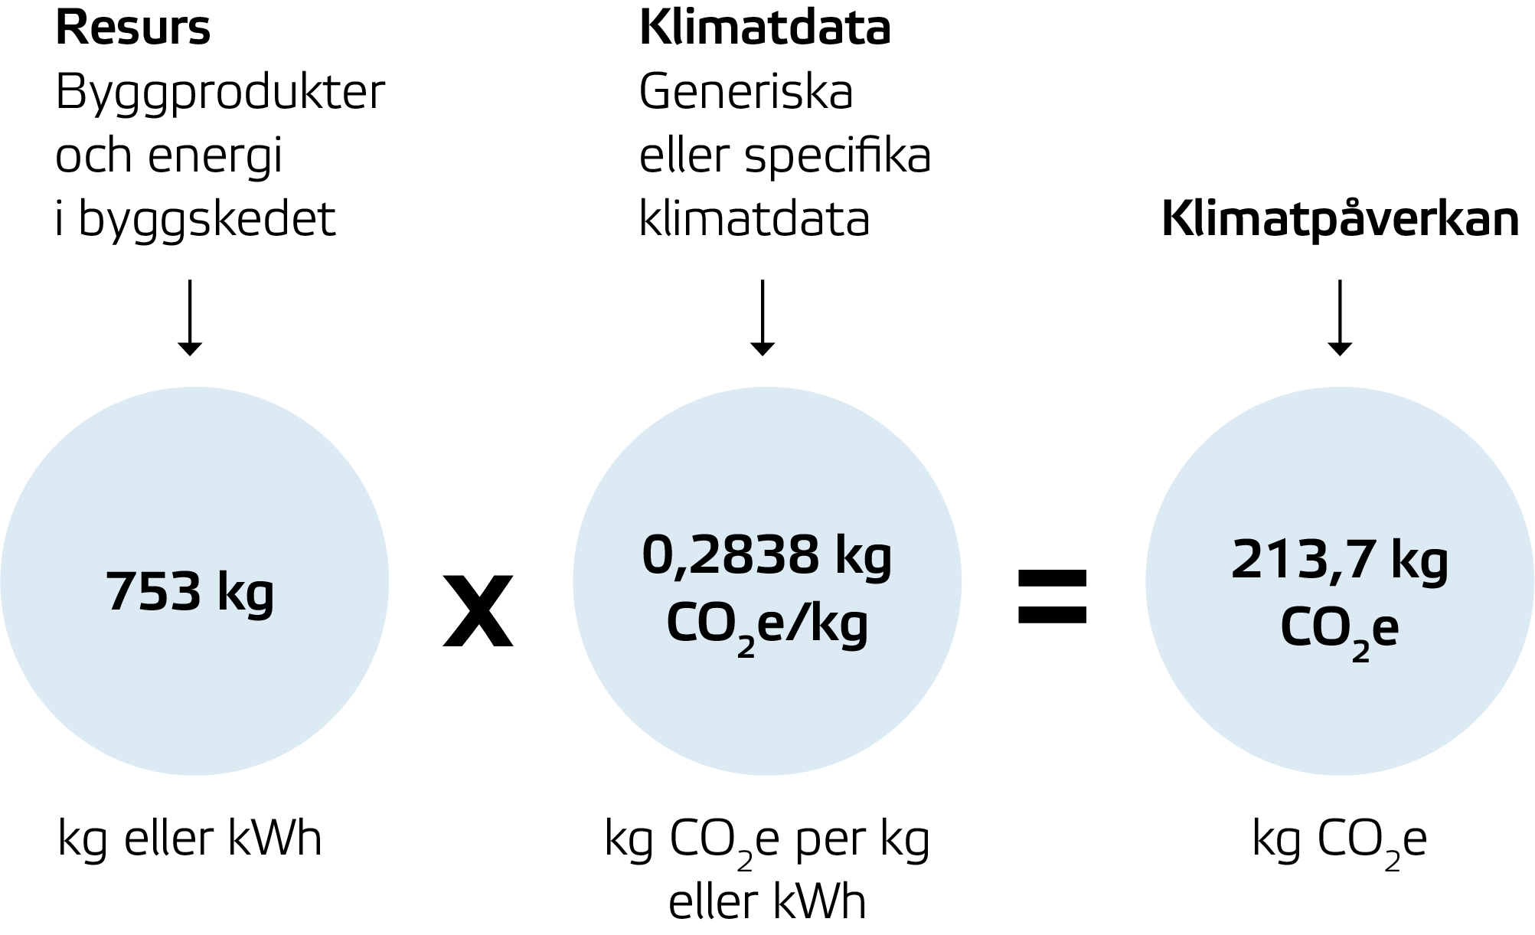
Figur 2.6. Klimatberäkningsexempel för en resurs (Boverket 2024c).

- Utifrån resurssammanställningen anges mängd per resurs. Om enheten inte är tillämplig räknas enheten om.

- Resurserna multipliceras med generiska eller specifika klimatdata.

- Summering av modulerna A1-A3, samt A4 och A5 av det som är möjligt att beräkna.

- Om beräkningen inte omfattar 100 procent av klimatpåverkan ska en beräkning utifrån täckningsgrad beräknas.

- Lägg till klimatpåverkan från A5 energi och summera resultatet.

Enligt Boverket ska resultatet som framkommer efter dessa 5 steg ska därefter divideras med bruttototalarean (BTA).

2.4 Grundläggning
Grundläggning kan utföras på olika sätt och genom olika konstruktionstyper. Vanligt förekommande grundläggningstyper är platta på mark, källare och krypgrund. Valet av grundläggning påverkar hur stor del av byggnaden som hamnar under marknivå. Byggnadsdelar under marknivån behöver skyddas mot vatten i vätskefas, vilket omfattar ytvatten, grundvatten och markvatten. Jorden i marken har ofta hög kapillär stighöjd, vilket kan motverkas med kapillärbrytande åtgärder. Markens egenskaper påverkar dessutom temperatur- och fuktförhållanden i anslutande konstruktioner, då marken kan förväntas vara fuktmättad och har hög värmekapacitet. Detta medför att marken jämnar ut och fördröjer temperaturvariationerna i den del av konstruktionen som befinner sig i direktkontakt med marken. När temperaturen i marken sjunker minskar mättnadsånghalten, vilket förändrar skillnaden i ånghalt mellan mark och utomhusluft. Detta påverkar i sin tur fuktutbytet mellan mark och konstruktion.

2.4.1 Funktionskrav
Vid uppförande av byggnad måste grundläggningen uppfylla ett antal funktionskrav. Nedan anges förslag på utförandekrav relaterade till fukt. Kraven gäller oavsett utformning eller grundläggningstyp. Kraven kan dock variera vid särskilda förutsättningar gällande markförhållande och grundens geografiska placering.

- Dimensionering av dräneringssystem ska genomföras med hänsyn till jordartens dränerande egenskaper. Vid osäkerhet kring jordarten egenskaper bör grunden förses med ett dränerande system med lång förväntad livslängd.32

- Grundläggningsdjupet ska bestämmas utifrån risk för tjällyftning, vilket påverkas av flera faktorer, bland annat grundläggningstyp, markförutsättningar, geografiskt läge, tjocklek på grundens isolering, närliggande byggnader och värmetillförande källor. Vid dimensionering av värmeisolering bör isolertjocklekens inverkan på tjäldjupet uppmärksammas eftersom effektivare isolering minskar värmeflödet till marken, vilket ökar risken för tjälbildning.32

- Kapillärbrytande åtgärder bör genomföras för att förhindra vattentransporter från mark till fuktkänsliga material. Detta uppnås genom användande av material med låg kapillär stighöjd eller med ett stort motstånd mot vattentransport i vätskefas. För att uppnå ett effektivt skydd bör det kapillärbrytande skiktet utformas i kombination med ett dräneringsskikt, då en enskild åtgärd inte ger ett tillräckligt skydd.

- Vid utformning av grunden bör hänsyn tas till lufttätheten, särskilt i radonutsatta områden. Lufttätning av grundkonstruktion förser grunden med skydd mot markradon, där anslutningar och genomföringar för ledningar lufttätas. Detta gäller även vid anslutning av andra byggnadsdelar till grunden. För grundkonstruktioner ska bottenbjälklaget vara tätt och vid ventilerade krypgrunder ska ventilationen vara tillräcklig för att ventilera bort radon.33

- Grundkonstruktionen ska skyddas mot mark- och ytvatten genom att leda bort vatten från byggnaden. Detta uppnås genom att markytan ges en lutning från byggnaden på minst 1:20, denna lutning bör sträcka sig minst 3 meter ut från grundkonstruktionen. Kompletterande åtgärder som avskärmande diken kan även användas för att leda bort vatten. Skydda mot vattenstänk kan uppnås vid minsta sockelhöjd på 10 cm, vid fuktkänsliga fasadmaterial bör detta minimum vara minst 20 cm.

- De krav som ställs på termisk komfort, hushållning med resurser och minskad miljöbelastning ska följas. Dessa krav kan uppnås med tillräcklig värmeisolering i grundkonstruktionen som är avsedd att värmas eller kylas. Konstruktionen ska även utformas på ett sådant sätt att fuktrisker motverkas och kan förebyggas. Motverkande av fuktrisker innefattar att använda välbeprövade material och säkerställa att kombinationen av olika material inte bidrar till ökad fuktrisk. Material som kan påverka varandra negativt bör hållas åtskilda. För samtliga ingående material i konstruktionen ska dess kritiska fukttillstånd vara kända, med hänsyn till faktorer såsom exponeringstid, temperatur och förväntade förändringar i materialens egenskaper över tid.34

2.5 Krypgrund
Krypgrund definieras som en grundkonstruktion bestående av ett friliggande bottenbjälklag placerat ovanför markytan. Utrymmet mellan bottenbjälklaget och marken kan omges av grundmurar eller balkar. Utrymmet utgörs helt eller delvis av luft vilket förhindrar möjligheten för kapillär vattentransport från marken till bjälklaget. Krypgrundskonstruktioner är omdiskuterade eftersom luften i utrymmet mellan bottenbjälklaget och marken kan riskera att uppnå en hög relativ luftfuktighet, vilket medför ökad risk för fuktrelaterade problem såsom mögelpåväxt.

2.5.1 Krypgrundstyper
Krypgrunder delas generellt upp i fem olika typer:
- Torpargrund
- Plintgrund
- Uteluftsventilerad krypgrund
- Inneluftsventilerad krypgrund
- Oventilerad krypgrund

Torpargrund
Historiskt var torpargrunden en vanligt förekommande grundläggningsmetod i Sverige och betraktas som föregångare till de moderna grundläggningarna. Byggnaden grundlades på stenar eller plintar som var placerade i byggnadens hörn, med ett bärande bjälklag vilande mellan hörnstenarna. Vid större byggnader placerades ytterligare stenar mellan hörnstenarna för att bära lasterna som uppstår vid längre spännvidder. Utrymmet under bjälklaget ventilerades genom mindre öppningar, så kallade kattgluggar. Under sommartid hölls gluggarna öppna så att utrymmet ventilerades, medan under vintertid täcktes dessa öppningar till med exempelvis ris eller snö, vilket förbättrade luftklimatet och isoleringsförmågan. Hörnstenarnas insida isolerades vanligtvis med mull, som bestod av förmultnad vegetation eller djurrester. Fuktsäkerheten och funktionen hos torpargrunden var beroende av regelbunden uppvärmning av byggnaden genom en eldstad som skapade förutsättningar för att hålla grunden varm och torr. Bjälklaget var inte välisolerat vilket bidrog till att grunden värmdes. Under dessa förutsättningar fungerade torpargrunden relativt oproblematiskt.

Plintgrund
Plintgrund, även kallad öppen krypgrund, är en grundkonstruktion som består av plintar utan någon grundmur. Ovanpå plintarna placeras liggande balkar som bär upp ett friliggande bjälklag. Konstruktionens utformning innebär att luften fritt kan cirkulera under bjälklaget, vilket innebär att utrymmet under bjälklaget liknar uteklimatet. Detta innebär att bjälklaget behöver utformas så att det är fukttätt och fuktbeständigt. Krypgrundskonstruktionen lämpar sig främst för mindre byggnader som är uppvärmda tillfälligt eller vid kuperad terräng där annan grundläggning är problematisk. Konstruktionen kan även användas vid öppet vatten eller hav eller i geografiska områden där permanent tjäle förekommer.

Uteluftsventilerad krypgrund
Uteluftsventilerad krypgrund ventileras likt torpargrunden via ventilationsöppningar placerade i grundmuren. Metoden började tillämpas i större omfattning under 1950-talet i samband med att småhusbyggandet började i större skala.36 Konstruktionen skiljer sig från torpargrunden genom att bjälklaget är välisolerat, vilket innebär att värmetillskottet från byggnaden till luften under bjälklaget begränsas. Detta innebär att luften i grunden under sommaren ofta är kallare än den inkommande utomhusluften. När varm utomhusluft ventileras in i det svalare kryputrymmet kyls den ner av den kallare grunden, vilket leder till en höjd relativ luftfuktighet, då varm luft har högre mättnadsånghalt som kan innehålla en större mängd vattenånga. Den ökade relativa luftfuktigheten innebär en förhöjd risk för fuktrelaterade skador i form av mögelpåväxt.

Inneluftsventilerad krypgrund
Inneluftsventilerad krypgrund, även benämnd varm krypgrund, kännetecknas av att krypgrundsutrymmet ventileras med inomhusluft. Detta sker genom att den varma frånluften leds ner i grunden. Grundmuren är helt tät, till skillnad från uteluftsventilerad krypgrund. Detta gör konstruktionen mer fuktsäker än uteluftsventilerad krypgrund, då hela grunden på grund av tätheten får ett bättre skydd mot ett eventuellt fukttillskott under sommaren, där den varmare och fuktigare luften kyls ned. Ventilationen styrs mekaniskt av fläktar. Genom att upprätthålla ett undertryck i krypgrunden motverkas radon att ansamlas och vidare sprids till inomhusluften.

Oventilerad krypgrund
Oventilerad krypgrund är utformad på så sätt att krypgrundsutrymmet är tätt och oventilerat. Grundmuren och marken värmeisoleras. Detta innebär att temperaturen i utrymmet blir något lägre än i bostaden eftersom det inte sker ett utbyte av luft. Det är viktigt att bjälklaget inte värmeisoleras för att minska krypgrundsutrymmets avkylning. Grunden kan jämföras med platta på mark där det kapillärbrytande skiktet är ersatt med den oventilerade grunden. Likt platta på mark-principen förutsätts att det råder 100 procent relativ luftfuktighet under markisoleringen.

2.5 Det huvudsakliga fuktproblemet
Den beskrivning som görs i det följande utgår från en uteluftsventilerad krypgrund. Problemet påverkar även andra typer av krypgrunder beroende på omfattningen av luftutbyte mellan utomhusluften och luften i krypgrundsutrymmet. Det huvudsakliga fuktproblemet uppstår under sommarhalvåret, när varm och fuktig utomhusluft möter det kallare krypgrundsutrymmet. Detta uppstår på grund av markens omfattande värmekapacitet. Den höga värmekapaciteten ger marken en temperaturtröghet vilket innebär att marken är varmare under vintern och kallare under sommaren. Detta påverkar i sin tur krypgrunden. Under sommaren ventileras varmare luft ned i den kalla krypgrunden. Krypgrunden kyls därför ned vilket gör att RF-nivån ökar. Denna temperaturskillnad kan motverkas eller förstärkas beroende på grundens utformning. Vid välisolerade bjälklag kan temperaturskillnaden öka, då detta hindrar varm luft från bostadsklimatet att ventileras vidare ned till krypgrundsutrymmet. Detta kan bidra till en ökad temperaturdifferens mellan krypgrunden och utomhusklimatet, vilket medför ökade RF-nivåer. För att motverka detta kan isoleringen minskas i bjälklaget, alternativt kan grunden göras varmare genom användande av varmgrunder. På så sätt blir hela krypgrundsutrymmet uppvärmt. När temperaturen i krypgrunden höjs minskar avkylningen från den varma inkommande utomhusluften. Se figur 2.5 nedan där det beskrivna fuktproblemet illustreras.

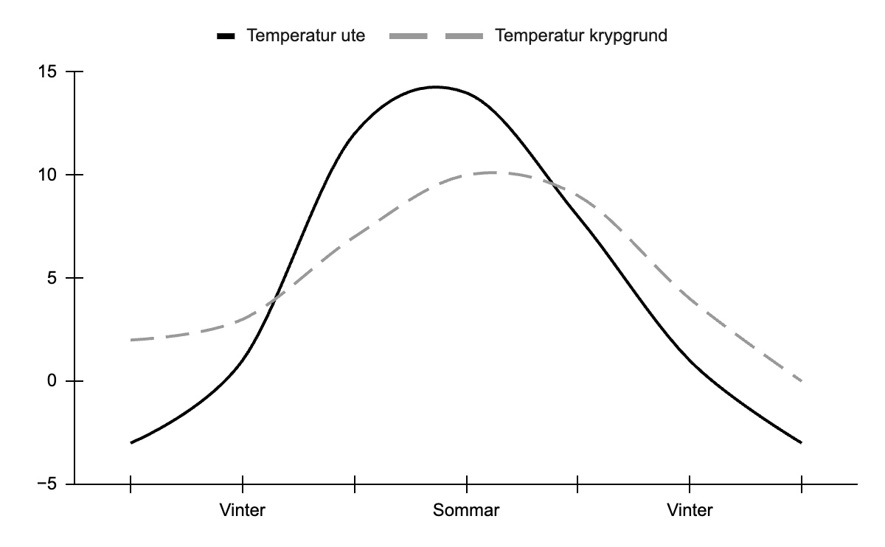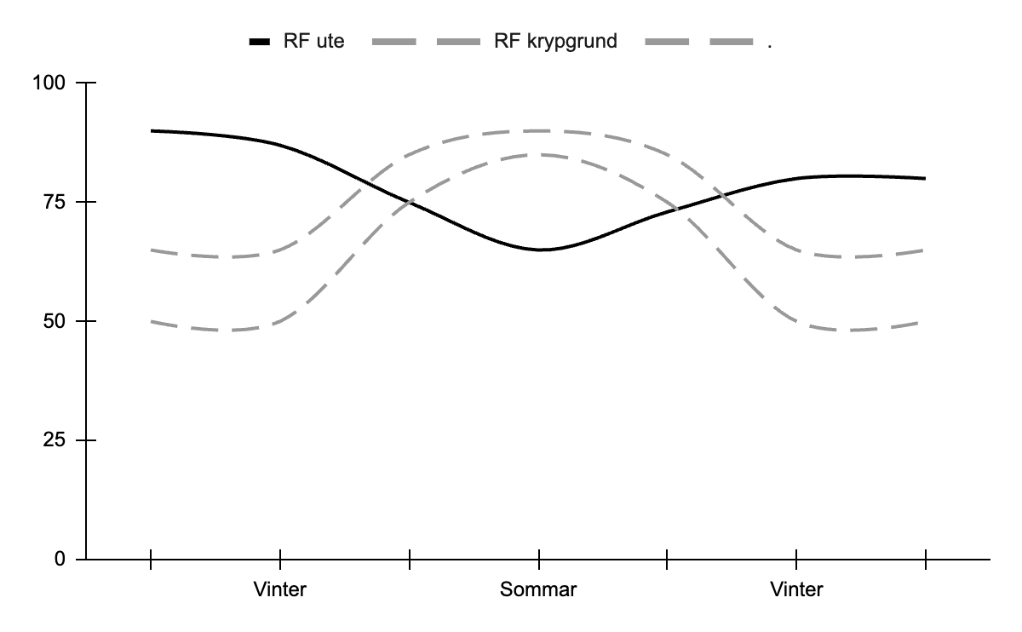
Figur 2.5. Illustration av variationer för medeltemperatur och relativ luftfuktighet i en uteluftsventilerad krypgrund (Uppdaterad version av Elmroth, 1967).

2.6 Andra studier
Under insamling av teori framkom det att det finns begränsad mängd tidigare studier och forskning som specifikt behandlar moderna krypgrunder. Däremot har flera studier behandlat fuktproblematik i olika typer av krypgrundskonstruktioner samt presenterat förslag på åtgärder för att minimera risken för fuktrelaterade skador. Eftersom fuktproblematiken är gemensam för olika utformningar av krypgrundskonstruktioner har dessa studier bedömts vara relevanta för studiens syfte. Mot denna bakgrund redovisas först åtgärder och lösningar avseende fuktproblematiken. Därefter presenteras en tidigare jämförelse av klimatpåverkan mellan olika grundkonstruktioner.

2.6.1 Dimensionering
I forskningsprojektet Fuktdimensionering - Utveckling av krypgrunden, SBUF projektnummer 11148 undersöks åtgärder för att kunna utforma en fuktsäker uteluftsventilerad krypgrund. Projektet presenterar följande åtgärder för att förbättra konstruktioner avseende fuktproblem:

- Öka markisoleringen
- Reducera bjälklagets isolering
- Lufttätning av bjälklag mot mark
- Styrd ventilation

Krypgrundens skydd mot marken påverkas främst av materialegenskaper som ångtäthet och isolerförmåga. För att begränsa fukt från markavdunstning kan en plastfolie placeras under eller mellan markisoleringen. Användande av markisolering med hög isolerförmåga motverkar markens kylande påverkan som minskar värmeutbytet mellan mark och krypgrund. Begränsandet av markavkylningen ökar temperaturen i krypgrunden framför allt under sommarhalvåret, vilket minskar risken för fuktproblem. Lämpliga isoleringsmaterial för att uppnå detta är till exempel cellplast eller mineralull.

Det kritiska sommarfallet kan ytterligare förbättras genom ventilering av kryputrymmet. Genom ökad luftomsättning under sommartid tillförs varmare utomhusluft till krypgrunden vilket ökar temperaturen i krypgrundsutrymmet. I Kurnitskis rapport redovisas ett krypgrundsutrymme med 5 cm cellplast eller 15 cm lättklinker bör luftomsättningen vara 0,5-1 m³/h m² under vintern och 2-3 m³/h m² under sommaren, vilket motsvarar 0,35-0,7 oms/h respektive 1,4-2,1 oms/h. Rapporten visar även att ju mer marken är isolerad desto mindre påverkan ger luftomsättningen. Ventilation med hög omsättning ger risk för avkylning av bjälklaget vilket ökar värmeförlusterna och därmed ger ökad energiförbrukning. Ventilationen bör därför konstrueras med styrd ventilation för att kunna erhålla två olika driftlägen, för att i sin tur kunna hantera sommarens och vinterns olika klimat.42

Utformningen av bjälklaget är viktig för fuktsäkerheten i krypgrundskonstruktionen, särskilt gällande träbjälklag. Olika sätt att skydda bjälklaget kan vara att minska dess exponering mot krypgrundsutrymmet genom att använda sig av plastsyllar eller att placera isolering under bjälklaget. Tillfogningen av isoleringen höjer bjälklagets temperatur, vilket minskar risken för att uppnå kritiska relativa luftfuktighetnivåer. Denna lösning är paradoxal då genom att tillföra isolering under bjälklaget innebär det att temperaturen i krypgrund sänks, vilket förstärker risken under sommarfallet. Att inte tillföra isolering medför risker för bjälklagets fuktinnehåll, men ökar även det förväntade uppvärmningsbehovet. Bjälklaget kan även utformas med ett lufttätt skikt som minskar spridning av oönskad luft inomhus. För att uppnå god lufttäthet krävs noggrannhet vid genomföringar och installationer då det förekommer risker för punktering vid dessa detaljer.42

2.6.2 Lösningar
I artikeln Lösningar för krypgrundsproblematiken från Bygg & teknik lyfts olika problem vid krypgrunder och tillhörande åtgärder för att undvika fuktproblem med krypgrunder. De lösningar som redovisas är både tillämpliga vid nybyggnation och vid åtgärder av befintliga grundkonstruktioner.

För att minska höga nivåer av relativa luftfuktighet lyfts följande tre faktorer fram:
- Minska ånghalten
- Öka temperaturen
- Skapa undertryck

Minskande av ånghalten föreslås genom att begränsa fukttillförsel från marken. Detta uppnås genom att placera en diffusionstät plastfolie, som fungerar som ångspärr. Ångspärren placeras mot marken och kan även placeras i grundmuren som skyddar hela grundkonstruktionen. Grundkonstruktionen ska även vara förutsedd med marklutning och dränering för att skydda mot ytvatten och grundvatten. Användande av installationer som avfuktare kan motverka höga fuktnivåer i krypgrunden. Dock medför användandet av avfuktare en ökad drift- och underhållskostnad som bör beaktas.

I artikeln beskrivs vidare åtgärder för att stärka fuktsäkerheten genom att öka temperaturen i krypgrundsutrymmet. Detta kan uppnås genom värmeisolering av både mark och grundmur, vilket reducerar markens värmetröghet och dess inverkan på temperaturen i kryprummet. Som följd underlättas uppvärmningen av utrymmet under våren och undviker låga temperaturer under vår och försommar. Därigenom minskar risken för att den inkommande utomhusluften avkyls och orsakar fuktproblem. Andra sätt att höja temperaturen i krypgrunden är att installera en värmekälla i krypgrundsutrymmet. Fördelarna med en värmekälla i en isolerad krypgrund är att det vid eventuella driftstopp existerar en viss tröghet, eftersom effekterna på klimatet uppstår efter en viss tid. Andra sätt att höja temperaturen är att utforma krypgrunden där hela krypgrundsutrymmet är fylld med antingen en stor eller många mindre luftkuddar. Principen medför både för- och nackdelar då nedkylning av marken under luftkuddarna reduceras, samtidigt som uppvärmningen under sommaren motverkas. Denna metod är relativt outforskad och det råder osäkerhet kring den kalla fuktiga marken under luftkuddarna.45

Den sista åtgärden som lyfts fram är att upprätthålla ett undertryck i krypgrunden. Detta kan uppnås med hjälp av en frånluftsfläkt. Undertrycket förhindrar oönskad luft från att läcka upp genom bjälklaget. För att uppnå detta behöver hela kryprummet vara lufttätt mot mark, grundmur och bjälklag. Vidare bör de angränsande kalla ytorna värmeisoleras. Bjälklaget kan däremot vara oisolerat eftersom detta inte medför några betydande värmeförluster.45

2.6.3 Tidigare examensarbete
Som en del av studiens frågeställning ska klimatpåverkan undersökas och jämföras. För att kunna jämföra krypgrunder med andra grundkonstruktionerna kommer resultatet från studien att jämföras med en tidigare studie. I examensarbetet Platta på mark av KL-trä skrivet av författarna Robert Baric och Billy Johansson undersöktes en platta på mark-konstruktion utformad av KL-trä i stället för betong. Syftet med studien var bland annat att undersöka klimatpåverkan från olika alternativa utformningar av platta på mark. I studien presenterades resultaten från klimatpåverkan, vilka redovisades i enheten koldioxidekvivalenter per kvadratmeter grundkonstruktionsarea (kg CO₂e per m²). De konstruktioner som studien undersökte var:

- Platta på mark av KL-trä
- Platta på mark av betong
- Platta på mark av Klimatförbättrad betong

De olika konstruktionerna undersöktes som ett snitt och redovisades därför per kvadratmeter grundkonstruktion (m²). Studien avgränsades till att inte inkludera kantelement samt kantbalkar och kantisolering. För studiens jämförbarhet adderades ytterligare isoleringsskikt av EPS till konstruktionen av betong och klimatförbättrad betong. Den data som studien baserades på för samtliga konstruktioner var generiska data från Boverkets klimatdatabas. Resultatet från studien redovisas nedan i Tabell 2.1.

Tabell 2.1. Sammanställd resultatdata av klimatpåverkan för olika grundkonstruktioner i utformningen platta på mark (Baric, R & Johansson, B, 2022).
 | kg CO₂e/kg | kg CO₂e/m²
Konstruktion | A1-A5 | Summa per m²
Betong | 5,37 | 70,73
Klimatförbättrad betong | 15,71 | 61,87
KL-trä | 5,33 | 39,40

3 Metod

3.1 Övergripande beskrivning och arbetsgång
Arbetet inleddes med att fastställa vilka programvaror som skulle användas i studien samt att deras respektive funktioner och roller (3.2 Använda programvaror och deras roll). Därefter utformades de konstruktionsmodeller som ligger till grund för simuleringarna, inklusive beskrivning av geometri, uppbyggnad och markförhållanden för referenskrypgrund, Isolergrund och Isodräntyplösning (3.3 Modellbeskrivning – Konstruktioner och geometri).

I nästa steg fastställdes de indata och antaganden som genomförts för simuleringarna, såsom klimatdata, initiala parametrar, ventilation samt randvillkor (3.4 Indata, antaganden och variationer). För bedömning av fukt- och mögelrisker utvecklades en metod för utvärdering, bestående av Folosdiagram, mögeltillväxtmodell samt kvalitativ graderingstabell (3.5 Riskbedömning/metod för utvärdering).

Därefter identifierades ett basfall genom att analysera vilken ort som utgör det mest dimensionerade klimatet för konstruktionerna (3.6 Basfall – Identifiering av dimensionerande ort). Utifrån detta genomfördes en parameterstudie och simulering av extremfall för att undersöka hur olika parametrar och förutsättningar påverkar fuktnivåerna i konstruktionerna (3.7 Parameterstudie och extremfall). Avslutningsvis analyserades klimatpåverkan för varje konstruktion (3.8 Klimatpåverkan). Metoden följer enligt nedan:

- 3.2 Använda programvaror och deras roll
- 3.3 Modellbeskrivning - Konstruktioner och geometri
- 3.3.1 Konstruktioner
- 3.3.2 Referenskrypgrund
- 3.3.3 Isolergrund
- 3.3.4 Isodrän
- 3.3.5 Modellering i WUFI Pro - markförhållanden
- 3.4 Indata, antaganden och variationer
- 3.4.1 Uteklimatdata
- 3.4.2 Inneklimatdata
- 3.4.3 Initiala parametrar
- 3.4.4 Luftomsättning/ventilation
- 3.4.5 Randvillkor och ytövergångar
- 3.5 Riskbedömning/metod för utvärdering
- 3.5.1 Folosdiagram
- 3.5.2 Mögel tillväxtmodell
- 3.5.3 Graderingstabell
- 3.6 Basfall - Identifiering av dimensionerande ort
- 3.7 Parameterstudie och extremfall
- 3.8 Klimatpåverkan

3.2 Använda programvaror och deras roll
Undersökningen av fuktsäkerheten genomfördes med hjälp av programvaran WUFI, som har utvecklats av Fraunhofer Institute for Building Physics. De beräkningsverktyg som har använts i studien är WUFI Pro och WUFI Plus.

Programmen kan genomföra ickestationära beräkningar av värme- och fukttransport i byggnadsdelar och konstruktioner. Genom beräkningsprogrammen kan förväntade fuktnivåer beräknas. Samtidigt kan fuktkänsliga material och detaljer identifieras. Konstruktionerna kan därmed utvärderas utifrån om fuktinnehållet förväntas över- eller understiga det högsta tillåtna fukttillståndet, vilket i sin tur möjliggör en bedömning av risken för skador eller olägenheter. Beräkningsprogrammen kan även ta hänsyn till flera parametrar i ett försök att spegla verkliga förutsättningar samt illustrera hur byggnaden påverkas under särskilt påfrestande fall.

För alla beräkningsmetoder förekommer olika begränsningar och förenklingar av det verkliga fallet som kan orsaka fel eller avvikelser. Exempel på förenklingar i programmet är att WUFI:s beräkningsmodell för sorptionskurvor inte tar hänsyn till desorption eller absorption. I stället används en kurva som är ett medelvärde mellan dessa. WUFI:s beräkningsprogram tar inte heller hänsyn till luftkonvektion eller flöden som orsakas av gravitation, vind eller fläktar. I det verkliga fallet varierar och samverkar flera olika parametrar samtidigt än vad som är möjligt att simulera i programmet.

Det huvudsakliga beräkningsprogrammet som har använts för simulering av krypgrundskonstruktioner i detta arbete är WUFI Plus. Detta främst på grund av att programmet kan beräkna fler omslutande ytor samtidigt, såsom väggar, tak och golv. Detta innebar att grundmur, bjälklag och krypgrundsgolv kunde simuleras samtidigt. WUFI Plus kan även koppla dessa omslutande ytor till yttre klimatförhållanden.
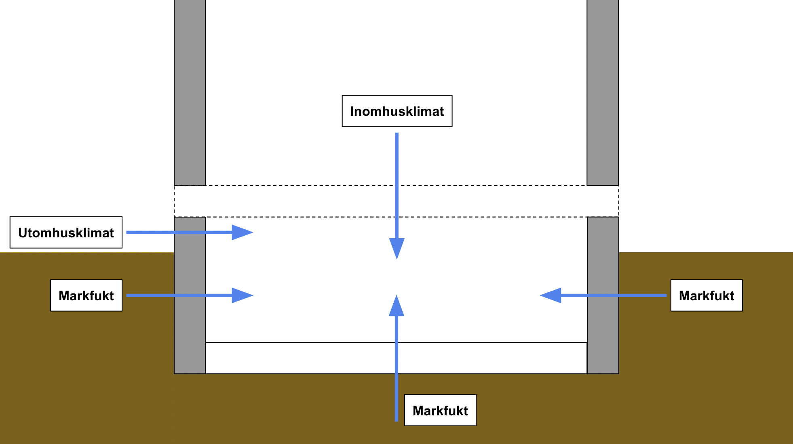
Figur 3.1. Illustration av fuktbelastning från omslutande ytor

Programmet WUFI Plus fördelar olika funktioner i en meny. Exempel på olika funktioner är bland annat utomhusklimat för olika orter, byggnadens geometri samt uppbyggnad av olika komponenter och ventilation. Bland dessa funktioner kan även ett flertal olika parametrar justeras, såsom inomhustemperatur, fuktproduktion, ventilation och luftläckage. Flera av dessa parametrar är viktiga för att kunna efterlikna förhållandena för en krypgrundskonstruktion. Utöver de nämnda funktionerna finns det ett flertal andra. Se figur 3.2 nedan för WUFI Plus olika menyer.

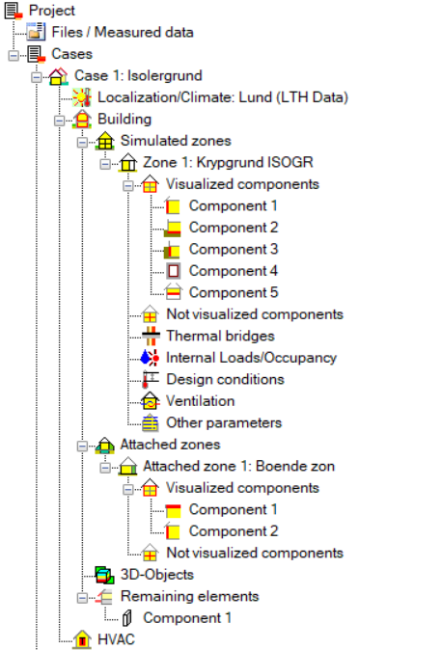
Figur 3.2. WUFI Plus menyfördelning av indatafunktioner.

Det andra beräkningsprogrammet som användes i arbetet var WUFI Pro. Liksom WUFI Plus kan programmet utföra transienta endimensionella fukt- och värmetransporter. Till skillnad från WUFI Plus är WUFI Pro dock begränsad till att analysera enskilda byggnadsdelar och saknar funktioner för att simulera ventilation. Dessa begränsningar innebär att programmet är mindre lämpat för att simulera krypgrunder som helhet. En fördel med WUFI Pro är möjligheten att placera observationspunkter i olika materialskikt inom konstruktioner. Detta gör det möjligt att studera hur fukt- och temperaturförhållande varierar på olika djup inom ett och samma material. Programmet lämpar sig därför väl för material med stora dimensioner, och vid översiktliga simuleringar där parametrar såsom ventilation inte beaktas. Mot denna bakgrund användes WUFI Pro vid simulering av markförhållandet som förekommer vid krypgrunder. Simuleringen av markförhållandet redovisas i avsnitt 3.3.5 Modellering i WUFI Pro - Markförhållanden.

3.3 Modellbeskrivning – Konstruktioner och geometri
Byggnadens uppbyggnad definierades under menyn Building i WUFI Plus, där storlek och geometri valdes. Byggnaden yttermått sattes till 8x15 m, vilket syftar till att motsvara ett typiskt småhus. Detta eftersom den vanligast förekommande boarean för småhus i Sverige är 111-120 m².

I WUFI Plus kan byggnaden delas upp i olika så kallade zoner. Dessa zoner delas upp i två kategorier; simulerad zon och anslutande zon. Den simulerade zonen valdes att omfatta hela krypgrunden med samtliga ingående komponenter, inklusive bjälklaget mellan boendezonen och krypgrundsutrymmet. Den anslutande zonen valdes att omfatta boendezonen med tillhörande yttervägg och yttertak. Enskilda inställningar eller detaljer för den anslutande zonen är inte relevanta för studiens syfte och har därför inte simulerats. I den simulerade zonen ingår komponenterna:

- Grundmur ovan mark
- Grundmur under mark
- Krypgrundsgolv mot mark
- Krypgrundsutrymmet
- Bjälklag mellan krypgrundsutrymmet och boendezonen

3.3.1 Konstruktioner – urval
För att besvara studiens frågeställning avseende fuktsäkerhet inom moderna krypgrunder har relevanta konstruktioner behövts identifieras. Nedan redogörs för hur urvalet av relevanta konstruktioner har genomförts.

Urvalsprinciper och representativitet
Vid urvalet av krypgrundskonstruktionerna har syftet varit att möjliggöra en analytisk jämförelse mellan olika utformningar av moderna krypgrundskonstruktioner. Urvalet har därför inte varit tänkt att representera marknaden. Urvalsprocessen har genomförts i två steg för att säkerställa en genomförbar modellering.

Teknisk relevans:
- Konstruktionen uppfyller definitionen för modern krypgrund enligt avsnitt 1.2 Begreppsdefinition: Modern krypgrund.

- De moderna krypgrunderna ska vara utformade på olika sätt för att inte undersöka liknande konstruktioner med mindre variationer. Därigenom möjliggörs jämförelser mellan olika krypgrundskonstruktionstyper på marknaden.

Praktisk genomförbarhet:
- Tillgång till ritningar och materialspecifikationer ska vara tillräckliga för att återskapa konstruktionen i WUFI.

- Konstruktioner från företag som inte var intresserade eller av andra anledningar inte kunde lämna underlag exkluderas.

Marknadsöversikt och medverkan
En initial kartläggning identifierade företag som erbjuder moderna krypgrundskonstruktioner eller hus med modern krypgrund. Totalt kontaktades fem företag/leverantörer, varav tre medverkade genom att tillhandahålla ritningar och underlag, medan ett avböjde sin medverkan. Av dessa uppfyllde två både kravet på teknisk relevans och praktisk genomförbarhet.

Modellerade konstruktioner
- Referenskrypgrund. Referenskonstruktion vars syfte att vara en jämförelse till Isodrän och Isolergrund. Konstruktionen är försedd med plastfolie och markisolering, men uppfyller inte samtliga kriterier för att omfattas inom begreppet modern krypgrund. För ingående beskrivning se avsnitt 3.3.2 Referenskrypgrund.

- Isolergrund. För ingående beskrivning se avsnitt 3.3.3 Isolergrund.

- Isodrän. För ingående beskrivning se avsnitt 3.3.4 Isodrän.

3.3.2 Referenskrypgrund
För att möjliggöra jämförelser mellan de studerade moderna krypgrundskonstruktionerna användes en referenskonstruktion. Syftet med denna referenskrypgrund var att utvärdera hur de moderna konstruktionerna presterade ur fuktsäkerhetssynpunkt i förhållande till en äldre, typisk krypgrund. Referenskonstruktionen utformades enligt principen för en uteluftsventilerad krypgrund och kännetecknas av begränsad isolering mot marken (100 mm) samt avsaknad av isolering i grundmurarna.
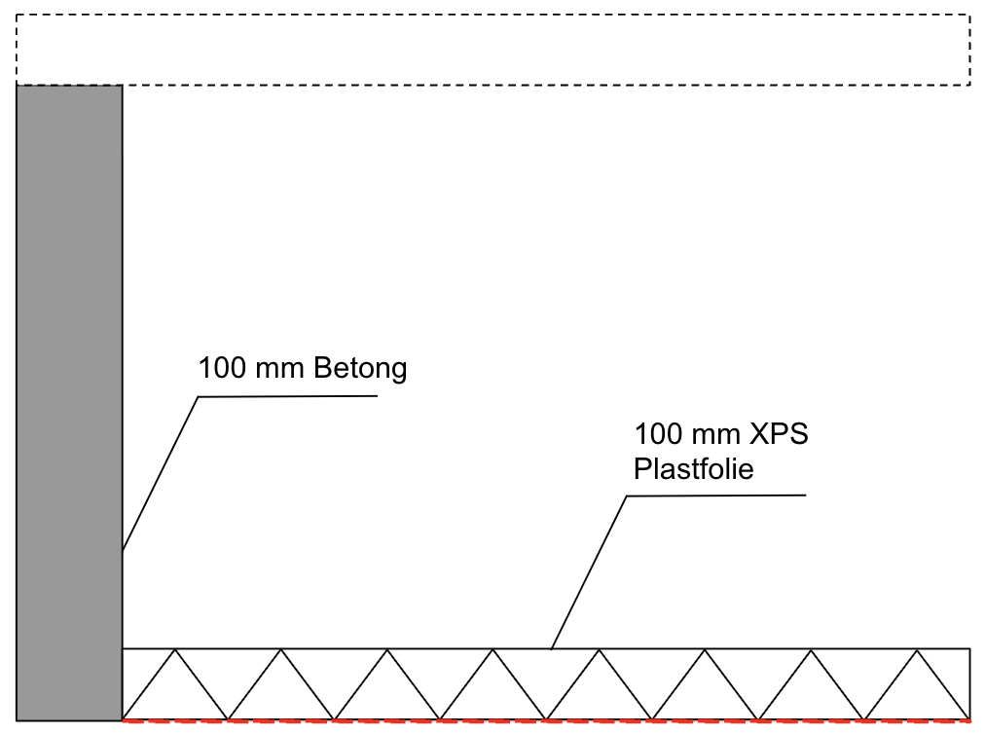
Figur 3.3. Illustration av Referenskrypgrund.

Uppbyggnad
Referenskrypgrundens komponenter och uppbyggnad beskrivs nedan. De ingående komponenterna är grundmur över- och undermark, krypgrundsgolv med mark och bjälklag.

Grundmur över och under mark
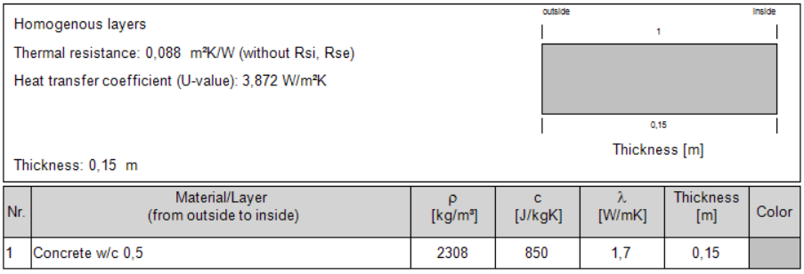
Figur 3.4. Uppbyggnad av grundmur för Referensfall i WUFI Plus.

Ingåendeskikt, utifrån och in:
- 150 mm Betong vct 0,5

Krypgrundsgolv med mark
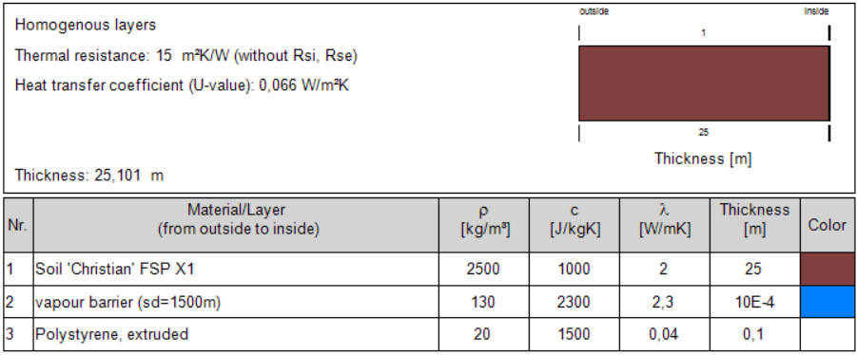
Figur 3.5. Uppbyggnad av krypgrundsgolv för Referensfall i WUFI Plus.

Ingåendeskikt, utifrån och in:
- 25 m Jordmaterial (Soil 'Christian' FPS X1), λ = 2 W/mK
- Ångspärr, Polyetenfolie
- 100 mm XPS

Bjälklag
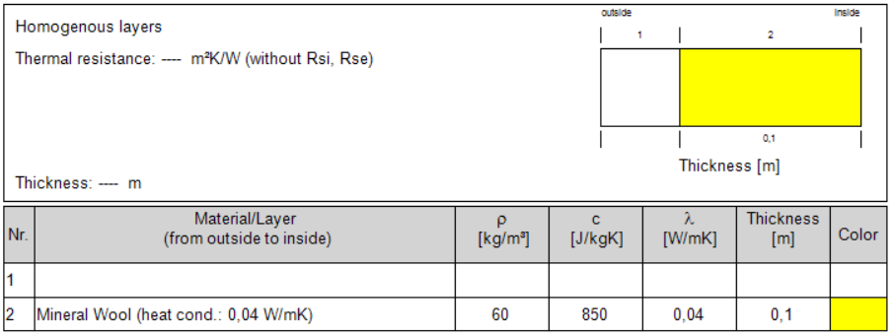
Figur 3.6. Uppbyggnad av krypgrundsbjälklag för Referensfall i WUFI Plus.

Ingåendeskikt, utifrån och in:
- 100 mm Mineralull

3.3.3 Isolergrund
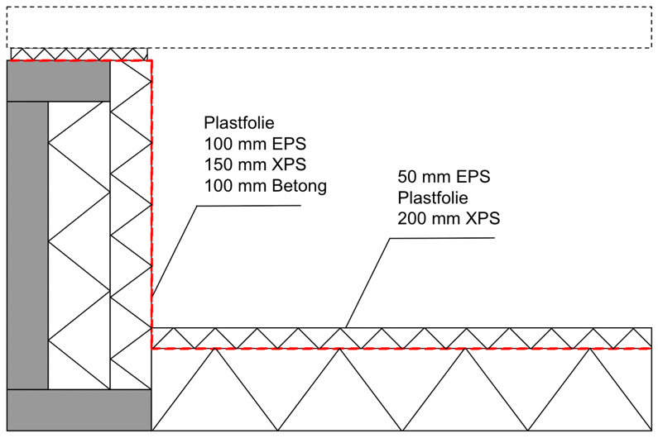
Figur 3.7. Illustration av Isolergrund.

En av de studerade krypgrunderna är Isolergrund. Enligt företagets webbplats finns det 8 000 hus uppförda med Isolergrund. Bland de aktörer som använder Isolergrund finns bland annat Hjältevadshus och OBOS, inklusive koncernbolaget Smålandsvillan. Grunden består av prefabricerade element i betong och cellplast som utgörs av ytter- och innerbalkar. Grunden är tät då plastfolie placeras både mot marken och vid grundmurarna. I krypgrundsutrymmet finns en kanalfläkt installerad som ventilerar luft ut från grunden. Fläkten skapar även ett undertryck i krypgrunden, som i samverkan med grundens täthet syftar till att styra luftflödet från bostadens inomhusmiljö ned i krypgrunden genom bjälklaget. Detta uppnår två syften. Det ena är att skapa ett undertryck som hindrar eventuella oönskade luftföroreningar från att tränga upp i bostaden. Det andra är att tillföra värme till krypgrunden genom tillförsel av den varma inomhusluften.

Uppbyggnad
Ingående material och dimensioner baseras på erhållna ritningsunderlag från Isolergrund. Isolergrundens komponenters uppbyggnad beskrivs nedan. De ingående komponenterna är grundmur ovanmark, grundmur undermark, krypgrundsgolv med mark och bjälklag.

Grundmur ovanmark
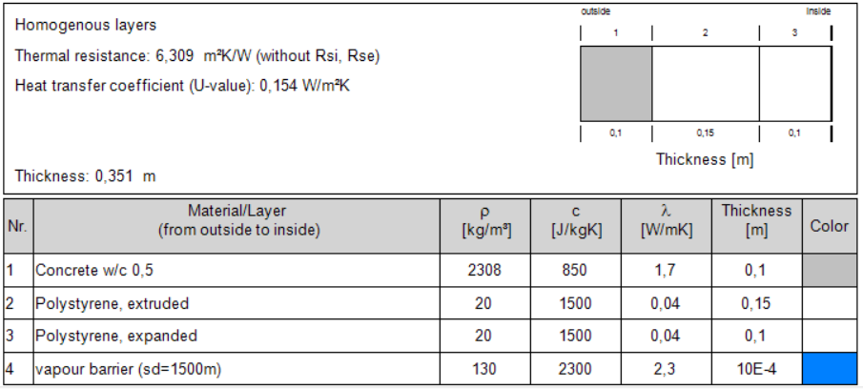
Figur 3.8. Uppbyggnad av grundmur ovanför marknivå för Isolergrund i WUFI Plus.

Ingåendeskikt, utifrån och in:
- 100 mm Betong vct 0,5
- 150 mm XPS
- 100 mm EPS
- Ångspärr, Polyetenfolie

Grundmur undermark
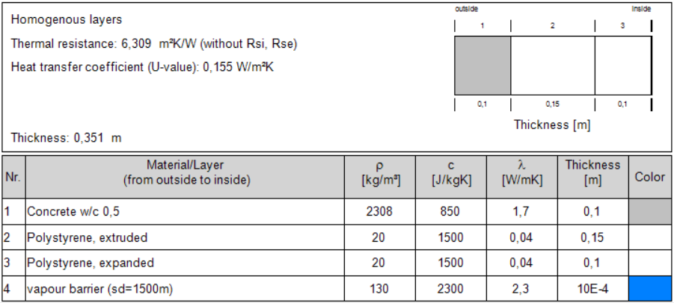
Figur 3.9. Uppbyggnad av grundmur under marknivå för Isolergrund i WUFI Plus.

Ingåendeskikt, utifrån och in:
- 100 mm Betong vct 0,5
- 150 mm XPS
- 100 mm EPS
- Ångspärr, Polyetenfolie

Krypgrundsgolv med mark
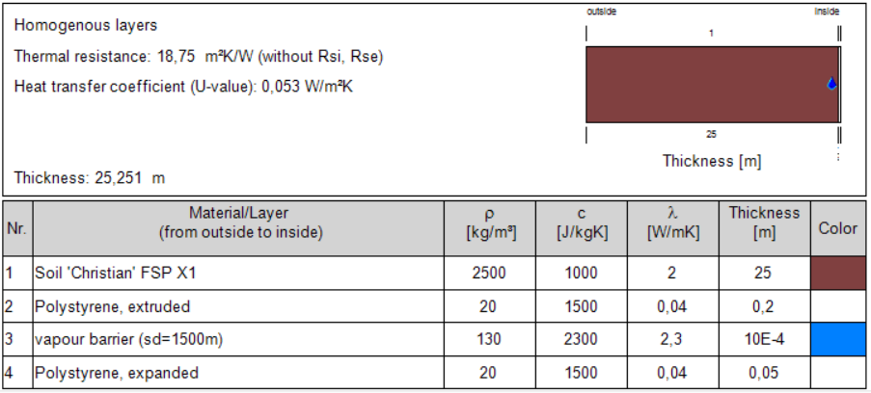
Figur 3.10. Uppbyggnad av krypgrundsgolv för Isolergrund i WUFI Plus.

Ingåendeskikt, utifrån och in:
- 25 m Jordmaterial (Soil 'Christian' FPS X1), λ = 2 W/mK
- 200 mm XPS
- Ångspärr, Polyetenfolie
- 50 mm EPS

Bjälklag
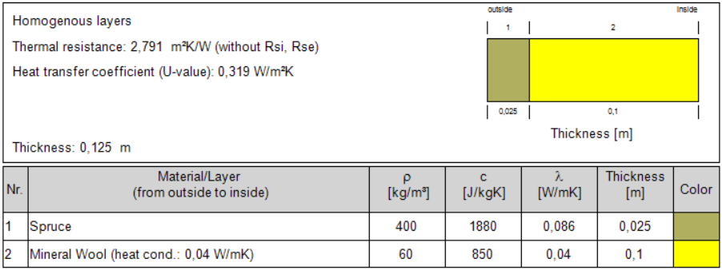
Figur 3.11. Uppbyggnad av krypgrundsbjälklag för Isolergrund i WUFI Plus.

Ingåendeskikt, utifrån och in:
- 25 mm Golvbeläggning, Trä
- 100 mm Mineralull

3.3.4 Isodrän
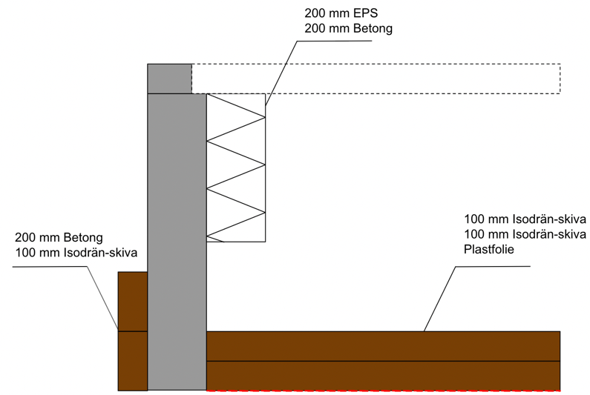
Figur 3.12. Illustration över typlösning för krypgrund.

Isodrän AB är ett företag som tillverkar och marknadsför Isodrän-skivan och Isodrän-kross. Isodrän-skivan består av sammanbundna kulor av extruderad polystyren (cellplast) och bitumenbaserat lim. Produkten marknadsförs för sina egenskaper som värmeisolerande, dränerande och kapillärbrytande. Produkten beskrivs kunna torka både vertikalt och horisontellt genom grunden utifrån dess egenskaper. Isodrän-skivan har flera olika användningsområden, bland annat vid husgrunder, krypgrunder, källare och platta på mark. Andra användningsområden är vid uteplatser och utomhusytor samt takkonstruktioner.

Typlösningen för krypgrunden illustreras i figur 3.12. Krypgrundens botten skyddas mot markfukt med plastfolie och isoleras av 200 mm Isodrän-skivor. Grundmuren är otät, där den nedre delen av grundmuren isoleras utvändigt med Isodrän-skivor medan grundmuren ovan mark är isolerad invändigt med EPS. Bjälklaget ovanför krypgrundsutrymmet är både otätt och oisolerat. Syftet med detta är att möjliggöra ett värmeläckage från ovansidan av bjälklaget ned till krypgrunden, vilket bidrar till att hålla den varmare och därmed minska risken för fuktproblem.

Uppbyggnad
Ingående material och dimensioner baseras på typlösningar, dokumentation och kompletterande information som erhållits från Isodrän AB. Uppbyggnaden i Isodräns respektive komponenter beskrivs nedan. De ingående komponenterna är grundmur ovanmark, grundmur undermark, krypgrundsgolv med mark och bjälklag.

Materialteknisk egenskap, Isodrän-skiva
Isodrän-skivans material ingår inte i WUFI:s materialdatabas, varför ett befintligt liknande material modifieras i syfte att efterlikna Isodrän-skivan. Eftersom tekniska egenskaper varierar beroende på storlek och typ kommer ett medelvärde av dessa att användas. Tekniska egenskaper från Isodräns produktblad är följande:

Värmekonduktivitet: λ_{Isodrän} = 0,039 λ,W/mK
Ånggenomsläpplighet (δ, m²/s): δ_{Isodrän} = 10,5$⋅$10⁻⁶ m²/s

I WUFI används begreppet “μ” som beskriver ett materials ångmotstånd. Detta är en dimensionslös faktor som beräknas utifrån luftens ångdiffusion. Omräkning gjordes enligt följande:

Luftens ångdiffusion: $δ_{luft}=22,2+0,14 T$ m²/s
$$μ=\frac{δ_{luft}}{δ_{isodrän}}≈2,1$$

Grundmur ovanmark
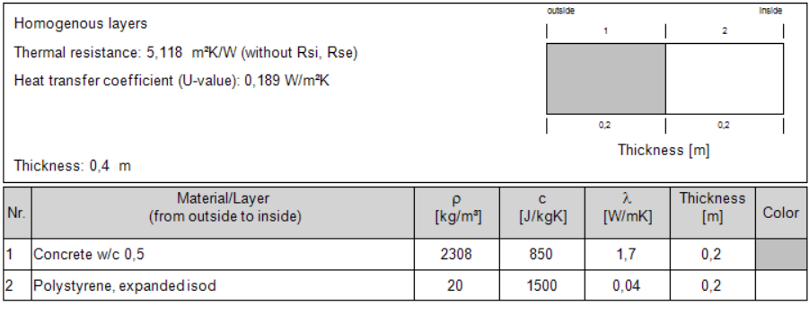
Figur 3.13. Uppbyggnad av grundmur ovan marknivå för Isodrän i WUFI Plus.

Ingåendeskikt, utifrån och in:
- 200 mm Betong vct 0,5
- 200 mm EPS

Grundmur undermark
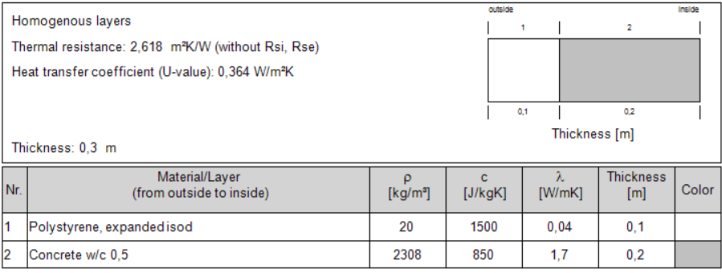
Figur 3.14. Uppbyggnad av grundmur under marknivå för Isodrän i WUFI Plus.

Ingåendeskikt, utifrån och in:
- 100 mm Isodrän-skiva
- 200 mm Betong vct 0,5

Krypgrundsgolv med mark
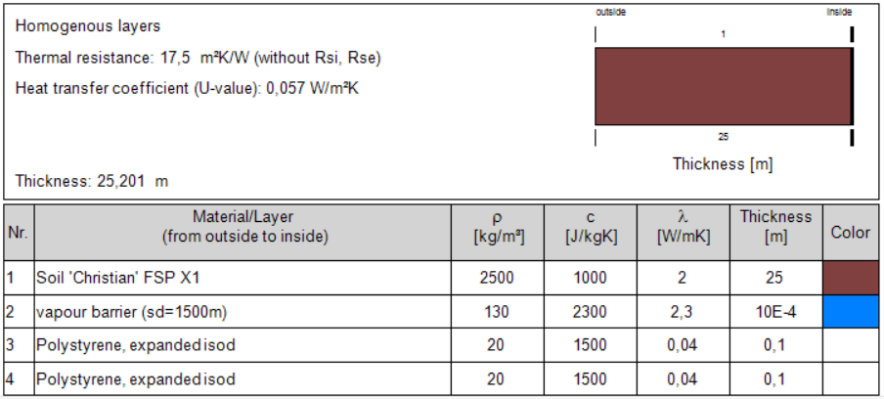
Figur 3.15. Uppbyggnad av krypgrundsgolv för Isodrän i WUFI Plus.

Ingåendeskikt, utifrån och in:
- 25 m Jordmaterial (Soil 'Christian' FPS X1), λ = 2 W/mK
- Ångspärr, Polyetenfolie
- 100 mm Isodrän-skiva
- 100 mm Isodrän-skiva

Bjälklag
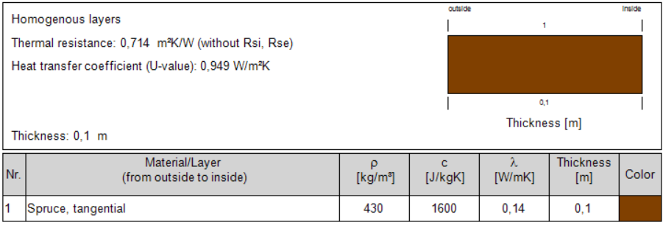
Figur 3.16. Uppbyggnad av krypgrundsbjälklag för Isodrän i WUFI Plus.

Ingåendeskikt, utifrån och in:
- 10 mm

3.3.5 Modellering i WUFI Pro – Markförhållanden
Vid beräkning av fukt- och värmetransport i konstruktioner är det alltid utomhusklimatet som är det yttre randvillkoret. För en krypgrund eller platta på mark kommer förhållandena under huset styras av utomhusklimatet men med en förskjuten och reducerad amplitud på årssvängningarna. Detta på grund av markens stora termiska massa. Modelleringen kan utföras på två sätt, antingen genom att simulera med hänsyn till marken och en annan är att ansätta ett speciellt klimat i marken. I denna studie har det senare tillvägagångssättet använts.

Eftersom WUFI Plus saknar klimatdata för markförhållanden, är det endast möjligt att använda klimatdata för utomhusluft. Att simulera en krypgrund med utomhusluft som markklimat skulle därför ge felaktigt och optimistiskt resultat, eftersom faktorer som markfukt inte beaktas. Därför har en övergripande simulering först genomförts i programmet WUFI Pro, där markförhållanden kan modelleras mer noggrant. WUFI Pro beräknar transienta, endimensionella fukt- och värmetransporter i fasta material, vilket gör det lämpligt för att analysera markens påverkan över tid. Resultaten från denna simulering har därefter implementerats i WUFI Plus för att efterlikna de förhållandena som förekommer i marken för krypgrunder.

Vid simuleringen användes ett värde på 2,0 W/mK för markens värmeledningsförmåga (λ), vilket baserades på ett uppskattat genomsnitt för tjälfri jord. För att simulera vattenmättad mark placerades en fuktkälla 0,5 m under konstruktionen. I WUFI Pro modellerades denna fuktkälla som 100 procent fraktionsregn för att uppnå en hög fuktnivå i marken. Markdjupets påverkan på temperaturen testades genom upprepade simuleringar där djupet varierade mellan 1 och 100 m. Utifrån resultatet fastställdes markdjupet till 25 m, då ytterligare ökning av djupet hade en försumbar påverkan på hur temperaturen. Det valda markdjupet som fastställdes överensstämmer även med ISO-standarden 10211, där linjära termiska köldbryggor under byggnader beräknas genom att multiplicera 2,5 gånger husbredden. Den aktuella husbredden för småhusmodellen var 8 m, vilket motsvarar 20 m enligt ISO-standarden.

Modellens uppbyggnad för markförhållandena beskrivs mer ingående nedan. För att efterlikna krypgrundsutrymmet har modellen utformats enligt RäknaF:s vägledning om luft och ventilation. I modellen har luftspalter placerats i vardera änden av krypgrundsutrymmet samt i kontakt med EPS-isoleringen och mineralullen i bjälklaget. Dessa luftspalter är av typen med utökad fuktkapacitet, vilket enligt RäknaF 6.3 är lämpligt i luftskikt som ligger i kontakt med omgivande ytor. Se figur 3.17 för illustration av modellens uppbyggnad i WUFI Pro.

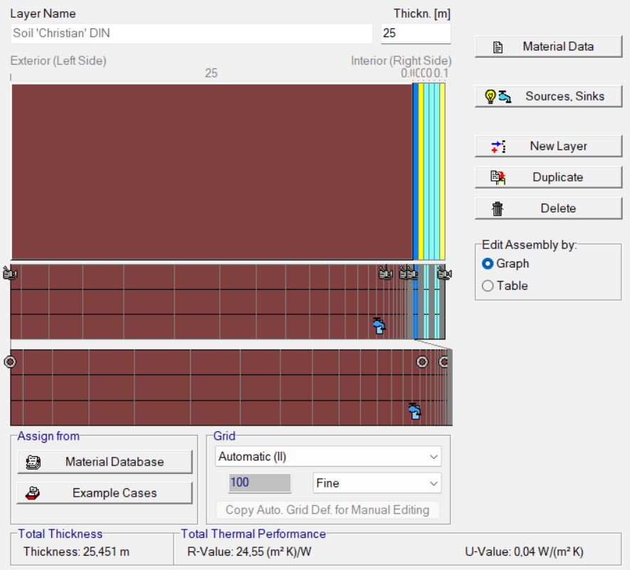
Figur 3.17. Geometri för uppbyggnad av termisk köldbrygga i WUFI Pro.

Ingående skikt, utifrån och in:
- 25 m Jordmaterial (Soil 'Christian' DIN), λ = 2 W/mK
- Ångspärr, Polyetenfolie
- 200 mm EPS, λ = 0,037 W/mK
- 150 mm Luftspalt
- 100 mm Mineralull (Bjälklag), λ = 0,04 W/mK

3.4 Indata, antaganden och variationer
Detta avsnitt beskriver de indata som använts i simuleringarna. Dessa inkluderar uteklimatdata, inneklimatdata, initiala parametrar, ventilation samt randvillkor och ytövergångar. Parametrarna har huvudsakligen valts utifrån relevanta standarder och vägledningar. I de fall där sådana inte varit tillämpliga har antaganden behövts göras. Dessa antaganden redovisas under relevanta rubriker, och variationer av dem har testats för att undersöka hur de påverkar simuleringsresultatet.

3.4.1 Uteklimatdata
WUFI:s programvara använder sig av klimatdatafiler för utomhusklimat från olika geografiska platser. De svenska klimatfilerna som finns att tillgå i WUFI är framtagna av LTH och representerar ett sorts medelvärde av data från en tidsperiod. Programmen tillåter även möjligheten att använda andra klimatfiler. Fuktcentrum har framtagit klimatdatafiler för fyra svenska städer som är anpassade till beräkningar i WUFI. Klimatfilerna innehåller data som har blivit behandlade för att skapa mer passande data för värme- och fuktberäkningar. Syftet är att de data som Fuktcentrum har tagit fram ska vara realistisk och samtidigt ta höjd för mer extrema värden eftersom det förekommer högre fuktbelastning än WUFI:s klimatdata. Sortering och behandling av felaktiga och udda värden har förekommit vid framtagandet av data. I simuleringarna har både WUFI:s och Fuktcentrums klimatdatafiler används. Eftersom den geografiska placeringen kan påverka resultatet för konstruktionernas resultat valdes fem olika orter som simulerades. Orterna valdes utifrån olika geografiska placeringar för att lättare kunna jämföra hur ortsplacering påverkade resultatet. De orter som valdes att undersökas var:

- Lund
- Växjö
- Stockholm
- Göteborg
- Kiruna

3.4.2 Inneklimatdata
Inomhusklimatet valdes enligt ISO 13788 där inomhustemperaturen är konstant 20 °C, oberoende av utomhustemperaturen. Fukttillskottet för en byggnads inomhusklimat bestäms utifrån olika fuktklasser som kan variera mellan fuktklass 1 och 4. Fuktklass 1 motsvarar ett fukttillskott för en lägenhet, medan fuktklass 2 motsvarar ett småhus, dock är detta värde något högre än för ett typiskt småhus då den inkluderar de större spridningar som förekommer vid småhus. För att inte riskera att simuleringen underskattar fuktbelastningen från inneklimatet varierades fuktklassen mellan 2 och 4. Se figur 3.18 nedan för de olika fuktklasserna.

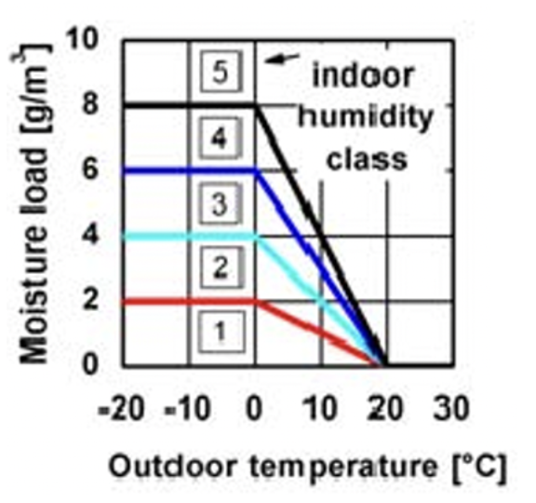
Figur 3.18. Olika fuktklasser och deras fuktbelastning.

3.4.3 Initiala parametrar
De material som ingår i simuleringarna har valts från WUFI:s materialdatabas för att i möjligaste mån motsvara de tekniska egenskaperna hos materialen i de studerade konstruktionerna. Vissa begränsningar finns dock, eftersom materialegenskaper kan variera mellan olika fabrikat och länder. Det innebär att de tekniska värdena som används i simuleringarna är generella och inte nödvändigtvis motsvarar egenskaperna hos ett specifikt fabrikat.

För ingående material och skikt används WUFI:s standardvärde på 20 °C och 80 procent relativ luftfuktighet. Detta är ett antagande som gäller för samtliga material då olika material kan ha olika temperatur och relativ luftfuktighet beroende på hur, var och på vilket sätt de har förvarats innan montering.

3.4.4 Luftomsättning/ventilation
Indata för ventilationen har valts individuellt för varje konstruktion i WUFI Plus, med hänsyn till antingen naturlig eller mekanisk ventilation. Valet av ventilationstyp och luftflöde utgår från avsnitt 3.3.1 Konstruktioner och rekommenderade värden som identifieras i avsnitt 2 Teori. Ventilationstyp och flöde varierar mellan de olika konstruktionerna då dessa har anpassats efter antaganden och underlag från företag.

Indata värdena nedan för ventilationen avser endast basfallen. För de fall där luftflödena varierar mellan olika simuleringar redovisas detta i avsnitt 3.8 Parameterstudie och extremfall.

Referensfall
Referensfallet ventileras enligt principen uteluftsventilerad krypgrund. Där tilluften utgörs av uteluft som passerar genom krypgrunden, medan frånluften består av luft som ventileras ut från krypgrunden. Ventilationstypen som väljs i simuleringsprogrammet WUFI Plus är satt till naturlig.

Tabell 3.3. Ventilationsvärden för konstruktionstypen Referensfall.
 |  |  | Uteluftsventilerad krypgrund
Källa | Konstruktionstyp | Ventilationstyp | Tilluft (Uteluft) [oms/h] | Frånluft [oms/h]
Kurnitski | Referensfall | Naturlig | 1 | 1

Isolergrund
Isolergrund ventileras genom att en kanalfläkt ventilerar ut luft från krypgrunden. Till följd av detta uppstår ett undertryck där tilluft utgörs av inomhusluft och uteluft. Ventilationstypen som väljs i simuleringsprogrammet WUFI Plus är satt till mekanisk.

Tabell 3.4. Ventilationsvärden för konstruktionstypen Isolergrund.
 |  |  | Undertryckssatt krypgrund
Källa | Konstruktionstyp | Ventilationstyp | Tilluft (Inomhusluft, uteluft) [oms/h] | Frånluft [oms/h]
Isolergrund | Isolergrund | Mekanisk | 1 | 0,1

Isodrän
Isodrän typlösningen ventileras där tilluft består av inomhusluft och uteluft. Då bjälklaget är oisolerat och otät tillåts inomhusluften att ventileras ned i krypgrunden. Grundmuren är även otät vilket tillåter att ventilera ut frånluft från krypgrunden. Ventilationstypen som väljs i simuleringsprogrammet WUFI Plus är satt till naturlig. Ventilationsvärdena är antagna värden utifrån konstruktionens utformning.

Tabell 3.5. Ventilationsvärden för konstruktionstypen Isodrän.
Källa | Konstruktionstyp | Ventilationstyp | Tilluft (Inomhus, uteluft) [oms/h] | Frånluft [oms/h]
Antagande | Isodrän | Naturlig | 0 | 0,1

3.4.5 Randvillkor och ytövergångar
Data för värmeövergångsmotstånden är enligt standarden EN ISO 6946 och definieras i WUFI Plus enligt riktningen på luftflödet. Motståndet för utsidan R_{se} är 0,04 m²K/W och det inre motståndet R_{si}, se Tabell 3.6.

Tabell 3.6. Värmeövergångsmotstånd för R_{se}.
Riktning | Värmeövergångsmotstånd
Uppåt | 0,10 m²K/W
Horisontell | 0,13 m²K/W
Nedåt | 0,17 m²K/W

3.5 Riskbedömning/metod för utvärdering
Resultaten från simuleringarna i WUFI Plus redovisas i form av grafer där olika y-värden presenteras som funktion av den simulerade tiden. Utdata från WUFI Plus består av datapunkter som innehåller temperatur och relativ luftfuktighet i materialen per simulerad timme. Den totala tiden som simuleras är ungefär 3,5 år vilket innebär att ca 30 000 datapunkter per simulerat fall. För klimatdatafilerna från Fuktcentrum är simuleringstiden 9 år vilket motsvarar 80 000 datapunkter per simulerat fall.

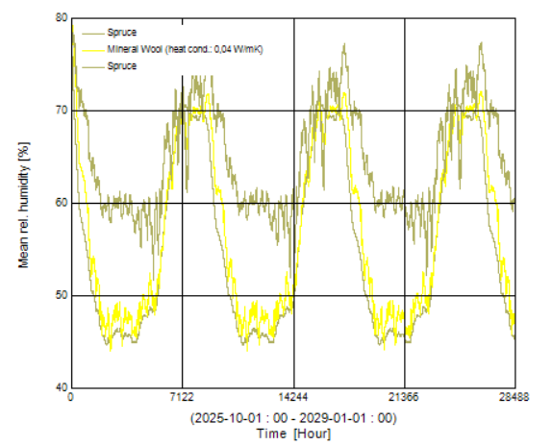
Figur 3.19. Exempel på hur resultat kan redovisas i WUFI Plus.

3.5.1 Folosdiagram
Resultatdiagrammen från WUFI Plus har begränsad användning vid mögelriskanalyser. Detta eftersom diagrammen inte redovisar eller bedömer de värden som överstiger RF_{krit}. För att kunna genomföra en mer detaljerad bedömning av dessa fuktnivåer användes Folosdiagram som ett ytterligare verktyg. Folosdiagram är inte en mögelmodell i sig, utan en grafisk metod för att visualisera mögelrisk genom att illustrera när det kritiska fukttillståndet, RF_{krit} överskrids, baserat på prognosmodeller för mögeltillväxt. Utdata från WUFI Plus simuleringarna användes och implementerades i Folosdiagrammen i form av datapunkter.

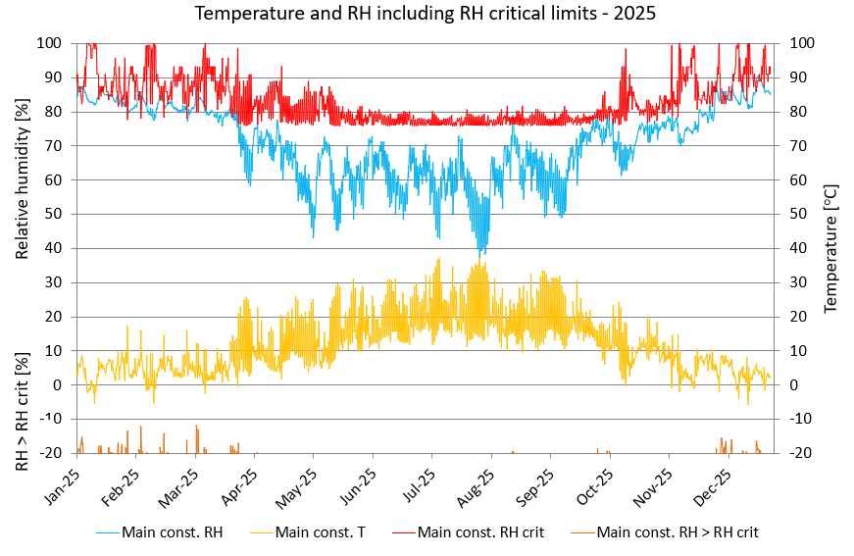
Figur 3.20. Exempel på Folosdiagram, Gul-temperatur, Blå-RH, Röd-RH_{krit}, Orange-RH>RH_{krit}.

I figur 3.20 ovan redovisas ett exempel på ett Folosdiagram, där temperatur (gul) redovisas på y-axeln till höger, RF(relativ luftfuktighet) (blå) redovisas på y-axeln till vänster och RF_{krit}(kritiskt relativ fukttillstånd) (röd) redovisas på y-axeln till vänster. I de fall RF överstiger RF_{krit} redovisas detta längst ned på y-axeln (orange). Vid förekomst av orangea datapunkter finns det risk för mögeltillväxt. Folosdiagrammet baseras på LIM Sedlbauer prognoskurvor för mögeltillväxt som utgår från de lägsta förhållandena som krävs för mögeltillväxt. Folosdiagrammet visar de tidsperioder där det finns förutsättningar för en teoretisk mögeltillväxt, men ger inget index-riskvärde.

3.5.2 Mögeltillväxtmodell
Vidare analyser av resultatet kan tillämpas genom den finska mögeltillväxtmodellen som är en vidare bearbetad version av Viitanens VTT-modell. Modellen använder sig av timvisa datapunkter som innehåller temperatur och RF-värden och som beräknar ett mögelindex och mögeltillväxt utifrån olika känslighetsklasser. Modellen representerar en matematisk modell för att beräkna ett index på en skala mellan 0 och 6, se tabell 3.7 nedan.

Tabell 3.7. Värden för mögelindex och beskrivning.
Mould  index M | Found mould growth | Notes
0  1  2  3  4  5  6 | No growth  Growth seen with a microscope  Clean growth seen with a microscope  Growth seen with the naked eye  Clear growth seen with a microscope  Clear growth seen with the naked eye  Rich growth seen with a microscope  Rich growth seen with the naked eye  Very rich growth | Clean surface  Growth is beginning in places  Mould growth covers 10 % of area studied (microscope). Several mould colonies have formed  Growth covers less than 10 % of area studied (naked eye)  Growth covers less than 50 % of area studied (microscope)  New spores are starting to form  Growth covers more than 10 % of area studied  (naked eye)  Growth covers more than 50 % of area studied  (microscope)  Growth covers more than 50 % of area studied  (naked eye)  Growth covers almost 100 % of area studied, dense  mould growth

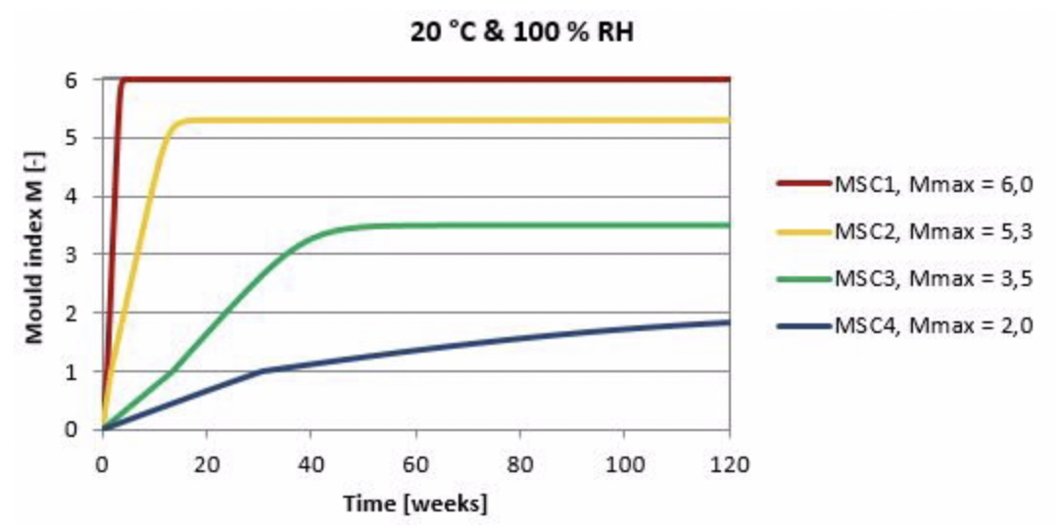
Figur 3.21. Mögelindex diagram för olika index och känslighetsklasser.

3.5.3 Graderingstabell
Det kan förekomma att mögelindex-värdeanalyser inte resulterar i ett indexvärde. Detta kan bero på exempelvis begränsade fukttillstånd eller data som är utanför modellens tillämpningsområde. För att ändå möjliggöra en övergripande jämförelse mellan de simulerade fallen används i denna studie en egen, kvalitativ graderingstabell. Graderingstabellen är således en rapportspecifik och subjektiv metod, för att ge en förenklad visuell baserad jämförelse av resultaten. Bedömningen görs genom okulär analys av hur många punkter som överskrider RF_{krit}. Utifrån detta tilldelas varje simulerat fall ett indexvärde mellan 0 och 4, där respektive index kopplas till en färgskala från rött till grönt. Index 0 (röd) representerar fall där en betydande del av tidsperioden förekommer det punkter över RF_{krit}. Index 4 (grön) innebär att inga punkter överskrider RF_{krit}. Denna gradering ska inte tolkas som ett mått på faktiskt mögelrisk, utan syftar enbart som ett ytterligare verktyg för att på ett övergripande sätt jämföra de olika fallen. Nedan i tabell 3.8 redovisas beskrivning av graderingstabellen med tillhörande index, färg och beskrivning.

Tabell 3.8. Illustration och beskrivning av graderingstabell.
Index | Färg | Beskrivning
0 |  | Betydande del av tidsperioden förekommer det punkter över RF_{krit}
1 |  | Stor del av tidsperioden förekommer det punkter över RF_{krit}
2 |  | Mindre tidsperiod förekommer det punkter över RF_{krit}
3 |  | Fåtal punkter över RF_{krit}
4 |  | Ingen teoretiskt mögeltillväxt

3.6 Basfall - Identifiering av dimensionerande ort
Basfallen avser de indata och grundinställningar av parametrar som representerar ett typiskt grundfall för konstruktionerna. Detta innebär att storlek av parametrar, indata och randvillkor följer underlag erhållna från avsnitt 2 Teori och företag. Basfallen har därför olika storlekar från konstruktion till konstruktion. Basfalls simuleringarna omfattar de tre krypgrundskonstruktionerna som simuleras på fem olika orter. Syftet med dessa simuleringar är att identifiera den ort som ger upphov till högst relativ luftfuktighet. Denna ort kommer därefter att vidare simuleras i parameterstudie och extremfall där fler och mer varierande simuleringar utförs. De fem orter som simuleras är följande:

- Lund
- Växjö
- Göteborg
- Stockholm
- Kiruna

3.7 Parameterstudie och extremfall
Av basfallen väljs den dimensionerande orten. Denna testas vidare med olika indata och parametrar som varierar i storlek. För att kontrollera hur de olika krypgrundskonstruktionerna påverkas av de olika parametrarna genomförs simuleringar med olika varierande värden på utvalda inställningar. Parametrarna testas enskilda, men även i kombination av andra parametrar. De parametrar som undersöktes var:
- Ventilation
- Luftläckage
- Fuktklass
- Uteklimat
- Byggfukt
- Startdatum

Ventilationens storlek och variation utgår från avsnitt 2 Teori samt underlag för de specifika krypgrundskonstruktionerna där de varierande intervallerna för under och övre värden utökas. Se tabell 3.9 nedan.

Tabell 3.9. Ventilations storlek, variation och intervall.
Källa | Värdeintervall [oms/h] | Kommentar
Kurnitski | 0,35 - 2,1 | Rekommenderade intervall för krypgrunder
Underlag från företag | 0 - 1,0 | Nivåer enligt underlag från företag
Antagande (Isodrän) | 0 - 0,1 | Antagandet utgår från konstruktionens utformning
Simulerade värden i parameterstudie | 0 - 2,5 | Varierat intervall för analys av under- och överventilation

Tabell 3.10 nedan redovisar samtliga simuleringar för de olika fallen. Där beteckning av varje specifik simulerat fall benämns i ordningen; typ av fall, konstruktionstyp, ort och därefter med numrering i stigande följd. Tabellen redovisar samtliga simulerade orter, parametrar såsom fuktklass, luftflöde, luftinfiltration och ångspärr. Extremfallen innehåller fler parametrar med mer utmanande som simuleras samtidigt. De övriga fallen redovisas också där det undersökts påverkan från ändring av startdatum, antal tidssteg och antal cellfördelning.

Tabell 3.10. Samtliga 45 simulerade fall, basfall, parameterfall och extremfall som har gjorts i WUFI Plus.
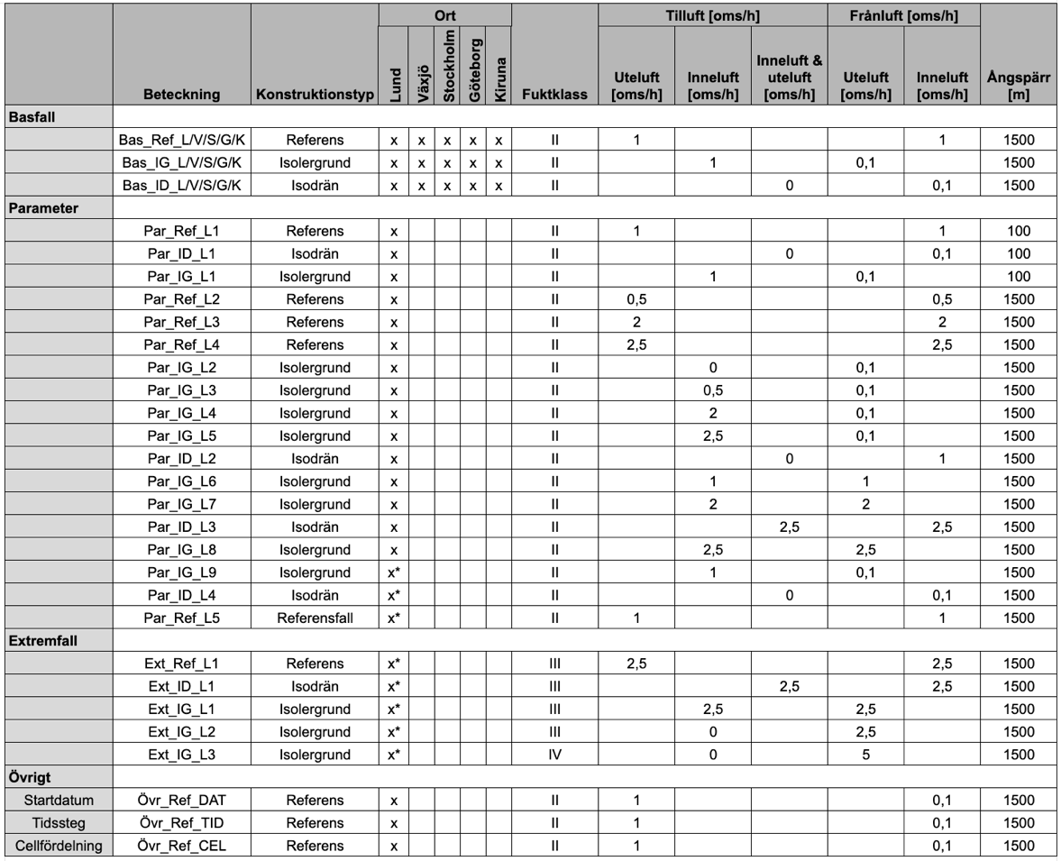
x*, Klimatdatafil från Fuktcentrum för mer information se avsnitt 3.1.1. Klimatdatafil.

Tabellerna 3.11, 3.12 och 3.13 redovisar de simulerade fallen uppdelat för varje konstruktionstyp.

Tabell 3.11. Samtliga simulerade fall för konstruktionstypen Referensfall som har genomförts i WUFI Plus.
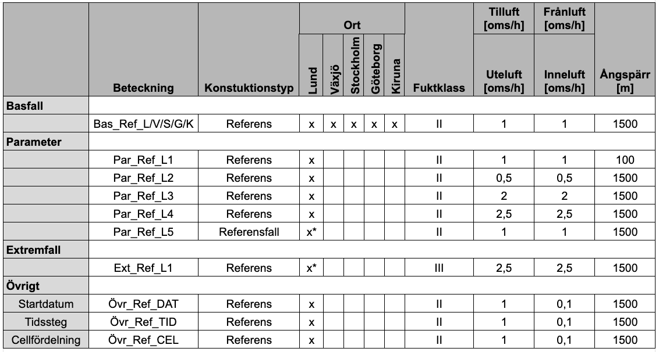
x*, Klimatdatafil från Fuktcentrum för mer information se avsnitt 3.1.1. Klimatdatafil.

Tabell 3.12. Samtliga simulerade fall för konstruktionstypen Isolergrund som har genomförts i WUFI Plus.
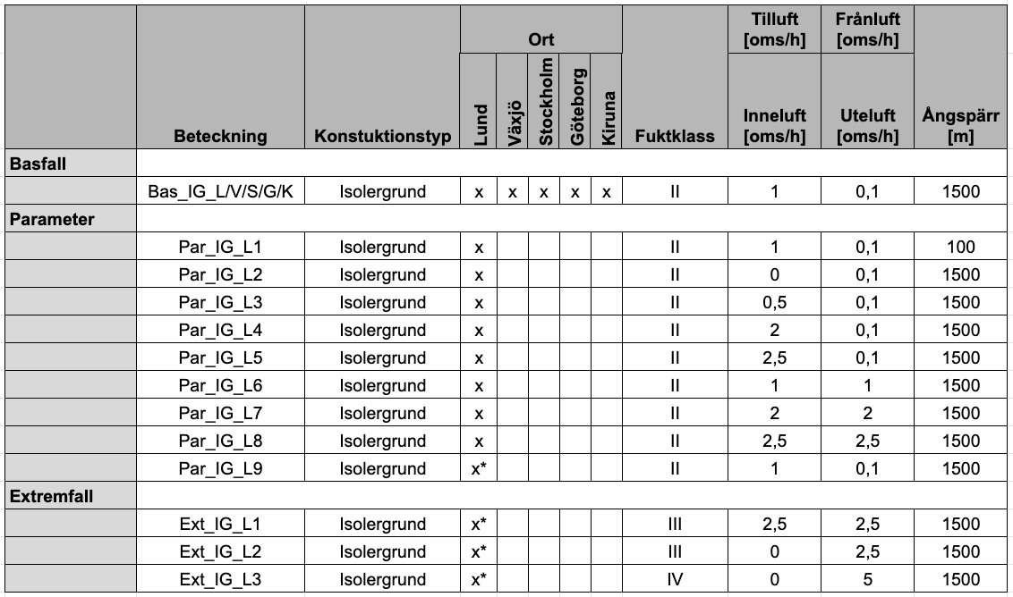
x*, Klimatdatafil från Fuktcentrum för mer information se avsnitt 3.1.1. Klimatdatafil.

Tabell 3.13. Samtliga simulerade fall för konstruktionstypen Isodrän som har genomförts i WUFI Plus.
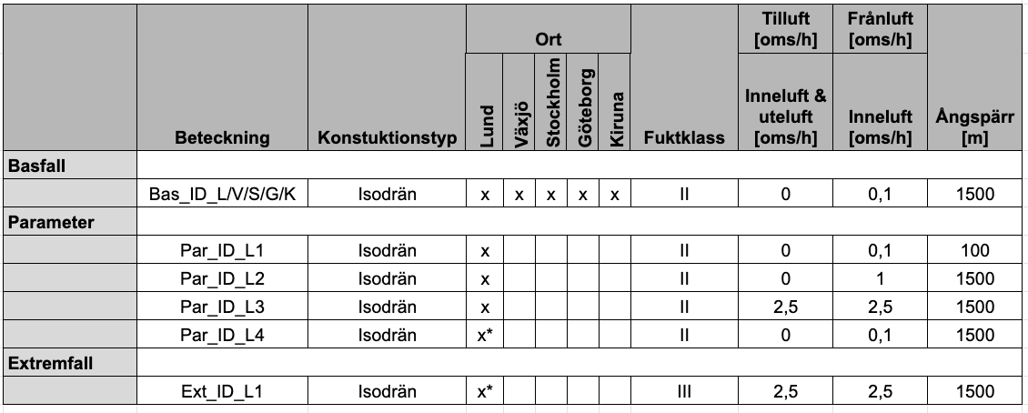
x*, Klimatdatafil från Fuktcentrum för mer information se avsnitt 3.1.1. Klimatdatafil.

3.8 Klimatpåverkan
Undersökningen av klimatpåverkan utgår från Boverkets beräkning som är beskrivet i avsnitt 2.6.1 Klimatberäkning. Eftersom resultatet från denna studie jämförs med studien Platta på mark av KL-trä sker vissa förenklingar och avvikelser från Boverkets beräkning. Metoden för beräkningen kommer därmed att beräknas på ett liknande tillvägagångssätt som den tidigare studien. Detta innebär att beräkningen sker enligt ett beräkningssnitt av krypgrundskonstruktionerna, beräkningssnittet avser per area kvadratmeter av konstruktionerna. Beräkningssnittet innebär bland annat att exkludering av kantelement. Konsekvenserna av denna exkludering lyfts fram vidare i avsnitt 5 Diskussion. Beräkningssnittet som används illustreras i figur 3.22 nedan.

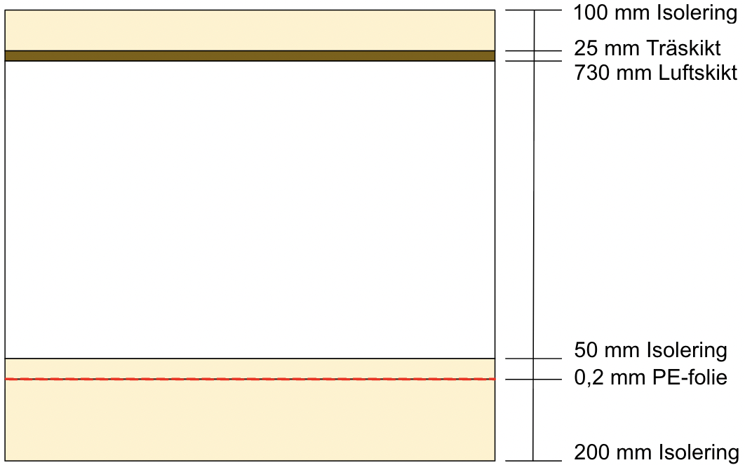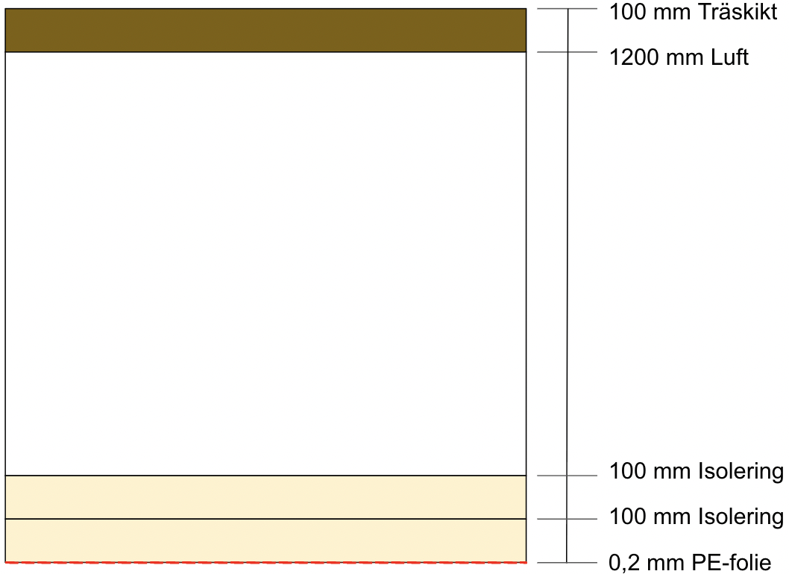
Figur 3.22. Illustration av beräkningssnitt för krypgrunderna, Isolergrund (vänster) och Isodrän (höger).

Jämförelsen följer enligt Boverkets klimatdeklarationer, se avsnitt 2.5 Klimatpåverkan som omfattar modulerna A1-A5. Klimatdata för material är hämtade från Boverkets klimatdatabas där varje modul redovisas enskilt i enheten kg CO₂e/kg. Vid framställning av vikten som förekommer i krypgrunden multipliceras materialets specifika omräkningsfaktor med materialets volym. Detta ger varje materials vikt per kvadratmeter. Därefter multipliceras summerad klimatpåverkan (A1-A5) med materialets vikt som förekommer per kvadratmeter krypgrund för att få enheten kg CO₂e/m². För de material som inte finns tillgängliga i databasen har enskilda EPD:er används, de specifika klimatdata multipliceras med de tilläggsfaktorer som används i Boverkets klimatdatabas, för modulerna A1-A3 är denna 1,25 och för modul A5 är denna 1,05. Detta genomfördes för att de specifika klimatdata skulle vara jämförbar med de generiska klimatdata från Boverkets klimatdatabas.

4 Resultat och analys
För samtliga simulerade beräkningsfall ingår byggfukt. Dessa redovisas endast i de fall där det potentiellt kan bidra till fuktproblem till följd av utebliven uttorkning.

Resultat från basfallen redovisas i figur 4.1, 4.2, Bilaga B3, Bilaga B4 och Bilaga B5 som visar samtliga simulerade basfall, där det framkommer att de simulerade fallen i orten Lund ger sämre förutsättningar ut ett fuktperspektiv för samtliga studerade krypgrunder.

Simuleringar för materialtekniska egenskaper för ångspärr med två olika sd-värden har genomförts, sd-värdet 100 och sd-värdet 1500. Sd-värde är ett mått som används i WUFI för att ange motstånd mot ånggenomsläppligheten, där sd-värde motsvarar ekvivalent luftskikttjocklek och anges i enheten meter. Resultatet från simuleringar med olika kvalitet på ångspärr visade på minimal skillnad trots den stora skillnaden på ånggenomsläpplighet. På grund av detta så har antagandet gjorts att kvalitet på plastfolien inte kommer att vara en påverkande faktor. Resterande simuleringar har genomförts med sd-värdet 1500 då detta var mest likt de ångspärrar som uppgetts av företagen.

4.1 Basfall - Identifiering av dimensionerande ort
Basfall - Lund, Isolergrund, Isodrän & Referensfall.
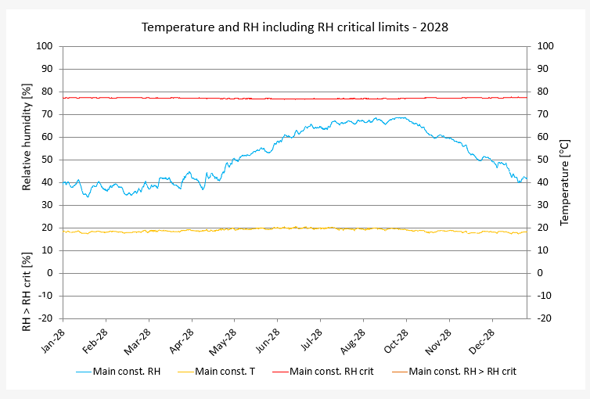 | 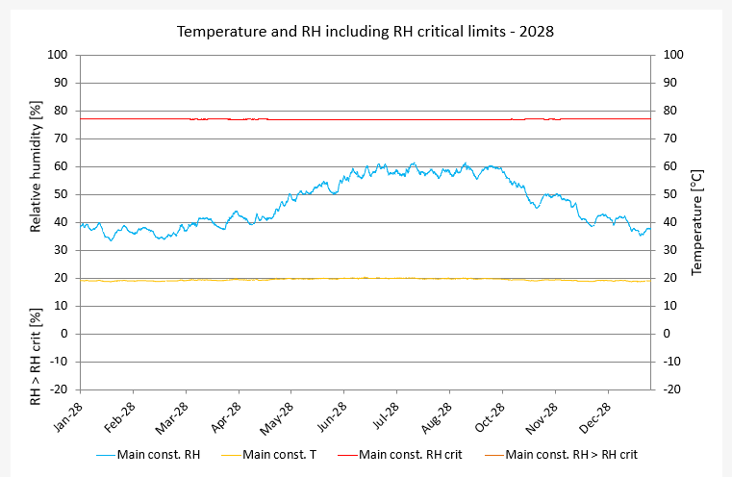
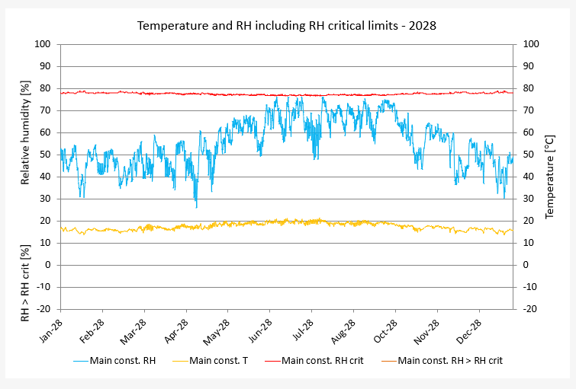
Figur 4.1. Folosdiagram för Lund, år 4. Första raden till vänster visar Isolergrund(Bas_IG_L). Första raden till höger visar Isodrän(Bas_ID_L). Andra raden visar Referensfall(Bas_Ref_L). Gul-temp, Blå-RF, Röd-RF_{krit}, Orange-RF>RF_{krit}.

Simulering av basfall för samtliga krypgrundskonstruktioner för orten Lund redovisas ovan i figur 4.1. Samtliga krypgrundskonstruktioner har inga värden där RF överstiger RF_{krit}. Samtliga konstruktioner uppvisar liknande variationer i relativ luftfuktighet (RF) där de högsta värdena inträffar mellan juni och oktober. Detta överensstämmer med resultaten av teoriavsnittet som beskrivs under 2.4 Huvudsakliga fuktproblemet. Både Isolergrund och Isodrän uppvisar resultat som påvisar lägre risk än i referensfallet. Detta kan bero på större mängd markisolering som både Isolergrund och Isodrän har jämfört med referensfallet. Konstruktionerna Isolergrund och Isodrän är också utformade med grundmursisolering till skillnad från referensfallet. Detta kan förbättra prestationen avseende på RF-nivåer.

Basfall - Kiruna, Isolergrund, Isodrän & Referensfall
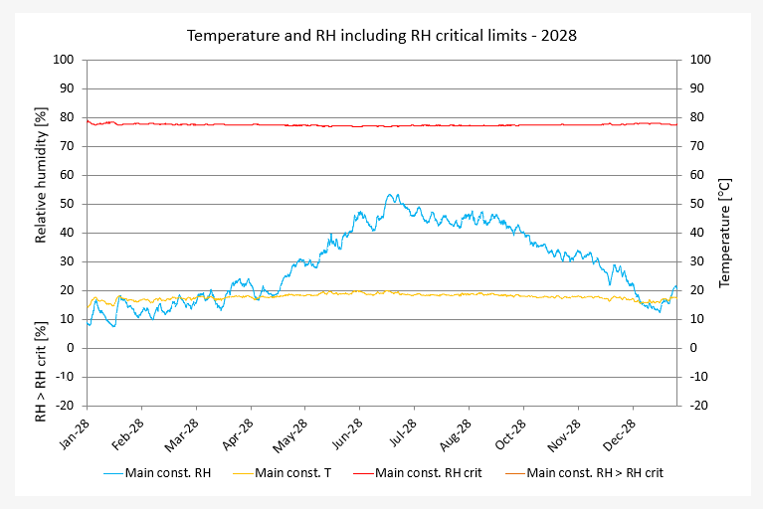 | 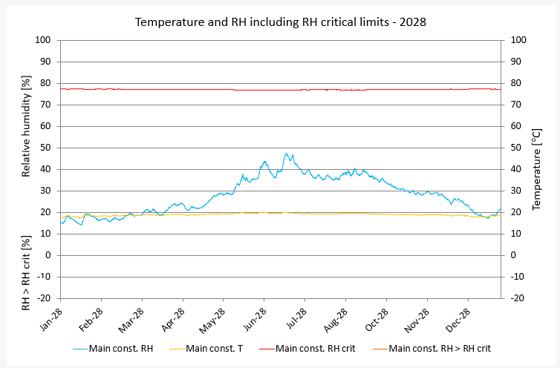
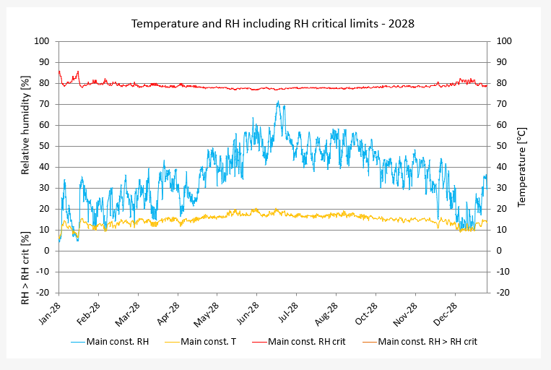
Figur 4.2. Folosdiagram för Kiruna, år 4. Första raden till vänster visar Isolergrund(Bas_IG_K). Första raden till höger visar Isodrän(Bas_ID_K). Andra raden visar Referensfall(Bas_Ref_K). Gul-temp, Blå-RF, Röd-RF_{krit}, Orange-RF>RF_{krit}.

Simulering av basfall för samtliga krypgrundskonstruktioner för orten Kiruna redovisas ovan i figur 4.2. Simuleringen visar inga värden på att RF är högre än RF_{krit}. Krypgrunderna presterar bättre i Kiruna än i Lund då temperaturerna är betydligt lägre. Det innebär att vid eventuella fukttillskott innehåller betydligt mindre fuktinnehåll då den absoluta fukthalten blir mindre vid lägre temperaturer. Detta innebär att krypgrunderna presterar bättre avseende fukt i nordligare klimat.

4.2 Parameterfall
Resultat av simulering av parameterfall redovisas nedan enligt följande indelning:
- Driftavbrott av kanalfläkt
- Ventilation vid övre gränsvärde (2,5 oms/h)
- Simulering med Fuktcentrums klimatdatafil

4.2.1 Driftavbrott av kanalfläkt
Jämförelse mellan basfall och parameterfall - Lund, Isolergrund, Fuktklass II,
Mekanisk ventilation 0 oms/h, Luftinfiltration 0,1 oms/h.
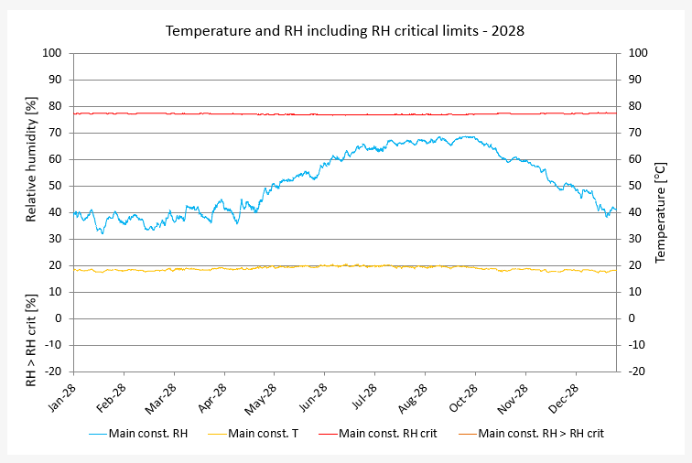
Figur 4.3. Folosdiagram för driftavbrott av kanalfläkt. Till vänster visar Isolergrund (Bas_IG_L) år 4. Till höger visar Isolergrund(Par_IG_L2) år 4. Gul-temp, Blå-RF, Röd-RF_{krit}, Orange-RF>RF_{krit}.
Figur 4.3 ovan redovisar en jämförelse mellan normal drift och driftavbrott för kanalfläkten i konstruktionen Isolergrund. Simulering av parameterfallet för Isolergrund där kanalfläkten är inte igång visar inte någon noterbar skillnad för RF-nivåerna. Ytterligare simuleringar för att undersöka kanalfläktens påverkan kommer därför inte att utföras.

4.2.2 Ventilation vid övregränsvärde
Resultat för simulering av parameterfallen avseende ventilation vid övregränsvärde redovisas nedan enligt följande:
- Figur 4.4, redovisning av samtliga konstruktioner för parameterfallet
- Figur 4.5, konstruktion, Isolergrund samt jämförelse med basfall.
- Figur 4.6, konstruktion, Isodrän samt jämförelse med basfall.
- Figur 4.7, konstruktion, Referenskrypgrund samt jämförelse med basfall.

Parameterfall - Lund, Isolergrund, Isodrän & Referensfall, Ventilation 2,5 oms/h, Luftinfiltration 2,5 oms/h.
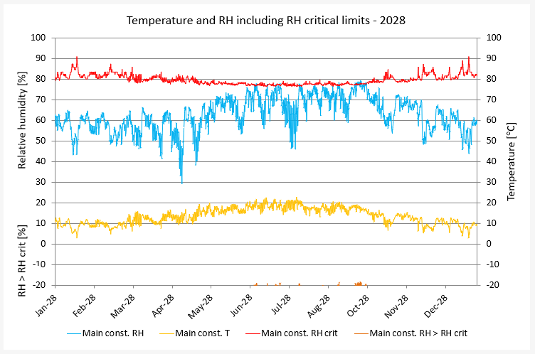 | 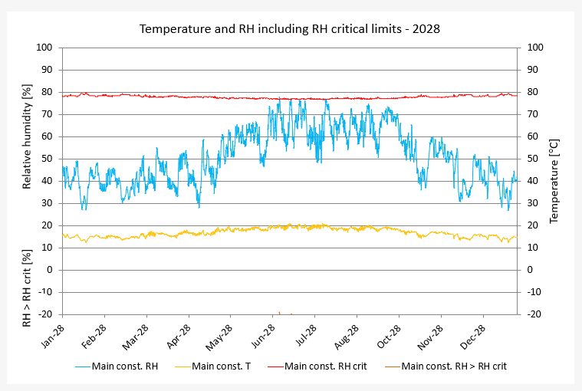
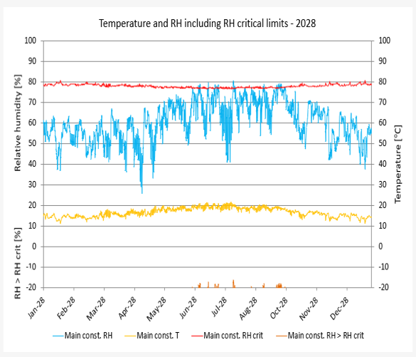
Figur 4.4. Folosdiagram för parameterfall med mekanisk och naturlig ventilation på 2,5 oms/h samt luftinfiltration på 2,5 oms/h. Första raden till vänster visar Isolergrund(Par_IG_L8). Första raden till höger visar Isodrän(Par_ID_L3). Andra raden visar Referensfall(Par_Ref_L4). Gul-temp, Blå-RF, Röd-RF_{krit}, Orange-RF>RF_{krit}.

Gemensamt för simuleringarna av parameterfall med ventilation vid övregränsvärde är skillnaderna i RF-nivåer, med flera punkter där RF överstiger RF_{krit}. Resultatet visar även större temperaturvariationer, vilket påverkar RF_{krit}-gränsvärdet. De högre temperaturerna innebär inte nödvändigtvis att marken eller luften i krypgrunderna är mindre fuktbelastade från avkylningen av utomhusluften. Tvärtom tyder resultaten på att ett större fukttillskott har skett, eftersom både temperaturen och den relativa fuktigheten har ökat i utrymmet. I jämförelse med referensfallet visar de två moderna krypgrundskonstruktionerna lägre risk för mikrobiell tillväxt. Skillnaderna är relativt små, och i fallet med Isodrän överstiger ett få antal punkter det kritiska RF-värdet. Isolergrund har ett mindre antal värden som överstiger det kritiska RF-värdet än referensfallet.

Jämförelse mellan basfall och parameterfall - Lund, Isolergrund, Ventilation 2,5 oms/h, Luftinfiltration 2,5 oms/h.
Figur 4.5. Folosdiagram för jämförelse av Isolergrund med ventilation vid övregränsvärde. Till vänster visar basfall för Isolergrund(Bas_IG_L). Till höger visar parameterfall för Isolergrund(Par_IG_L8) med mekanisk ventilation på 2,5 oms/h samt luftinfiltration på 2,5 oms/h. Gul-temp, Blå-RF, Röd-RF_{krit}, Orange-RF>RF_{krit}.

Resultat för Isolergrund där parameterfall med ventilation vid övregränsvärde jämförs med basfall. De olika fallens ventilation skiljer med 1,5 oms/h för tilluften där basfallet simulerades med 1 oms/h jämfört med parameterfallet på 2,5 oms/h. För frånluften skiljer det sig 2,4 oms/h där basfallet simulerades med 0,1 oms/h jämfört med parameterfallet på 2,5 oms/h. Amplituden för RF-nivåerna är högre för parameterfallet än basfallet där det är ett antal punkter där RF_{krit} överskrids.

Jämförelse mellan basfall och parameterfall - Lund, Isodrän, Ventilation 2,5 oms/h, Luftinfiltration 2,5 oms/h.
Figur 4.6. Folosdiagram för jämförelse av Isodrän med ventilation vid övregränsvärde. Till vänster visar basfall för Isodrän(Bas_ID_L). Till höger visar parameterfall för Isolergrund(Par_ID_L3) med naturlig ventilation på 2,5 oms/h samt luftinfiltration på 2,5 oms/h. Gul-temp, Blå-RF, Röd-RF_{krit}, Orange-RF>RF_{krit}.

Resultat för Isodrän där parameterfall med ventilation vid övregränsvärde jämförs med basfall. De olika fallens ventilation skiljer med 2,5 oms/h för tilluften där basfallet simulerades med 0 oms/h jämfört med parameterfallet på 2,5 oms/h. För frånluften skiljer det sig 2,4 oms/h där basfallet simulerades med 0,1 oms/h jämfört med parameterfallet på 2,5 oms/h. Amplituden för RF-nivåerna är högre för parameterfallet än basfallet där det är enstaka punkter där RF_{krit} överskrids.

Jämförelse mellan basfall och parameterfall - Lund, Referensfall, Ventilation 2,5 oms/h, Luftinfiltration 2,5 oms/h.
Figur 4.7. Folosdiagram för jämförelse av Referensfall med ventilation vid övregränsvärde. Till vänster visar basfall för Referensfall(Bas_Ref_L). Till höger visar parameterfall för Referensfall(Par_Ref_L4) med naturlig ventilation på 2,5 oms/h samt luftinfiltration på 2,5 oms/h. Gul-temp, Blå-RF, Röd-RF_{krit}, Orange-RF>RF_{krit}.

Resultat för referensfallet där parameterfall med ventilation vid övregränsvärde jämförs med basfall. De olika fallens ventilation skiljer med 1,5 oms/h för tilluften där basfallet simulerades med 1 oms/h jämfört med parameterfallet på 2,5 oms/h. För frånluften skiljer det sig 1,5 oms/h där basfallet simulerades med 1 oms/h jämfört med parameterfallet på 2,5 oms/h. Amplituden för RF-nivåerna är högre för parameterfallet än basfallet där det är ett antal punkter där RF_{krit} överskrids.

4.2.3 Simulering av Fuktcentrums klimatdatafil
Resultat för simulering av parameterfallen avseende Fuktcentrums klimatdatafil redovisas nedan enligt följande:
- Figur 4.8, redovisning av samtliga konstruktioner för parameterfallet
- Figur 4.9, konstruktion, Isolergrund samt jämförelse med basfall.
- Figur 4.10, konstruktion, Isodrän samt jämförelse med basfall.
- Figur 4.11, konstruktion, Referenskrypgrund samt jämförelse med basfall.

Parameterfall - Lund, Isolergrund, Isodrän & Referensfall, Fuktcentrums klimatdatafil.
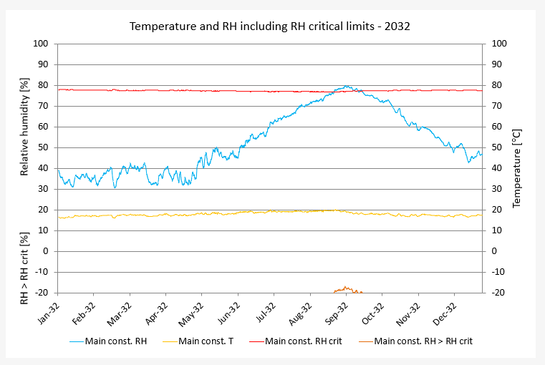 | 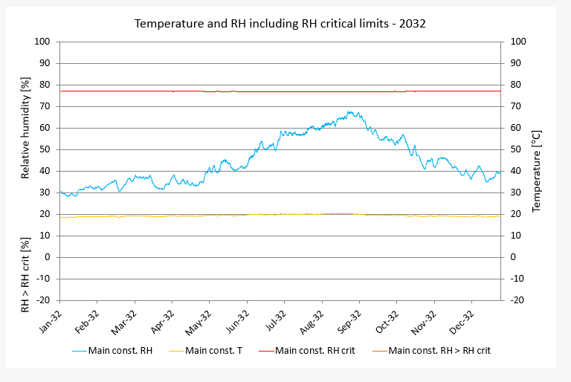
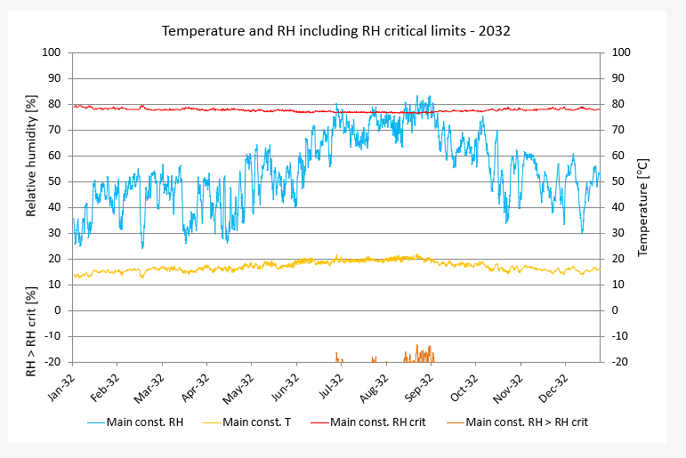
Figur 4.8. Folosdiagram för parameterfall med Fuktcentrums klimatdatafil för Lund med simuleringstid på 9 år. Första raden till vänster visar Isolergrund(Par_IG_L9). Första raden till höger visar Isodrän(Par_ID_L4). Andra raden visar Referensfall(Par_Ref_L5). Gul-temp, Blå-RF, Röd-RF_{krit}, Orange-RF>RF_{krit}.
Simulering av parameterfall där klimatdatafil från Fuktcentrum används istället för WUFI:s klimatdata. De redovisade åren är de simulerade fallen med högst RF-nivåer. Resultatet visar att mer utmanade klimatdata ökar RF-nivåerna då klimatdatafilen innehåller högre RF-nivåer som ger upphov till ett större fukttillskott. Resultat av simulerade parameterfall med Fuktcentrums klimatdatafil visar att Isolergrund och Isodrän presterar bättre än referensfallet avseende på fuktproblem med hänsyn till mögeltillväxt. Skillnaderna visar på hur de tidigare små marginalerna där toppvärdena låg under RF_{krit} nu överskrids för Isolergrund och referensfallet.
Jämförelse mellan basfall och parameterfall - Lund, Isolergrund, Fuktcentrums klimatdatafil.
Figur 4.9. Folosdiagram för parameterfall med Fuktcentrums klimatdatafil för Lund med simuleringstid på 9 år. Till vänster visar basfall för Isolergrund(Bas_IG_L). Till höger visar parameterfall för Isodrän(Par_ID_L4). Gul-temp, Blå-RF, Röd-RF_{krit}, Orange-RF>RF_{krit}.

Resultat för Isolergrund där parameterfall med Fuktcentrums klimatdatafil jämförs med basfall med WUFI:s klimatdata. Amplituden för RF-nivåerna är högre för parameterfallet än basfallet där det är ett antal punkter där RF_{krit} överskrids.

Jämförelse mellan basfall och parameterfall - Lund, Isodrän, Fuktcentrums klimatdatafil.
Figur 4.10. Folosdiagram för parameterfall med Fuktcentrums klimatdatafil för Lund med simuleringstid på 9 år. Till vänster visar basfall för Isodrän(Bas_ID_L). Till höger visar parameterfall för Isodrän(Par_ID_L4). Gul-temp, Blå-RF, Röd-RF_{krit}, Orange-RF>RF_{krit}.

Resultat för Isodrän där parameterfall med Fuktcentrums klimatdatafil jämförs med basfall med WUFI:s klimatdata. Amplituden för RF-nivåerna är högre för parameterfallet än basfallet där inga punkter överskrider RF_{krit}.

Jämförelse mellan basfall och parameterfall - Lund, Referensfall, Fuktcentrums klimatdatafil.
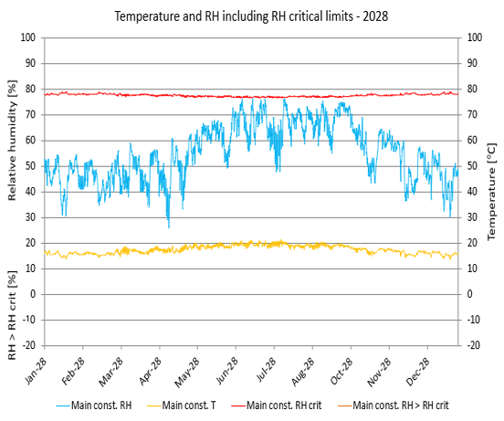 | 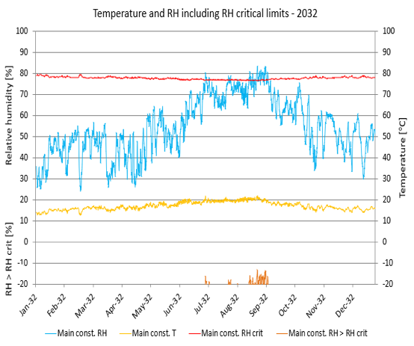
Figur 4.11. Folosdiagram för parameterfall med Fuktcentrums klimatdatafil för Lund med simuleringstid på 9 år. Till vänster visar basfall för Referensfall(Bas_Ref_L). Till höger visar parameterfall för Referensfall(Par_ID_L4). Gul-temp, Blå-RF, Röd-RF_{krit}, Orange-RF>RF_{krit}.

Resultat för referensfall där parameterfall med Fuktcentrums klimatdatafil jämförs med basfall med WUFI:s klimatdata. Amplituden för RF-nivåerna är högre för parameterfallet än basfallet där det är ett antal punkter där RF_{krit} överskrids.

4.3 Extremfall
Extremfall - Jämförelse: Lund, Isolergrund, Isodrän & Referensfall
Fuktklass III, Ventilation 2,5 oms/h, Luftinfiltration 2,5 oms/h, Fuktcentrums klimatdatafil
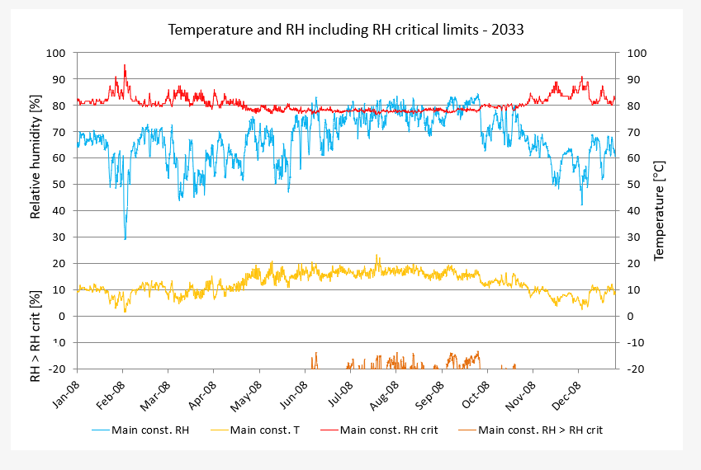 | 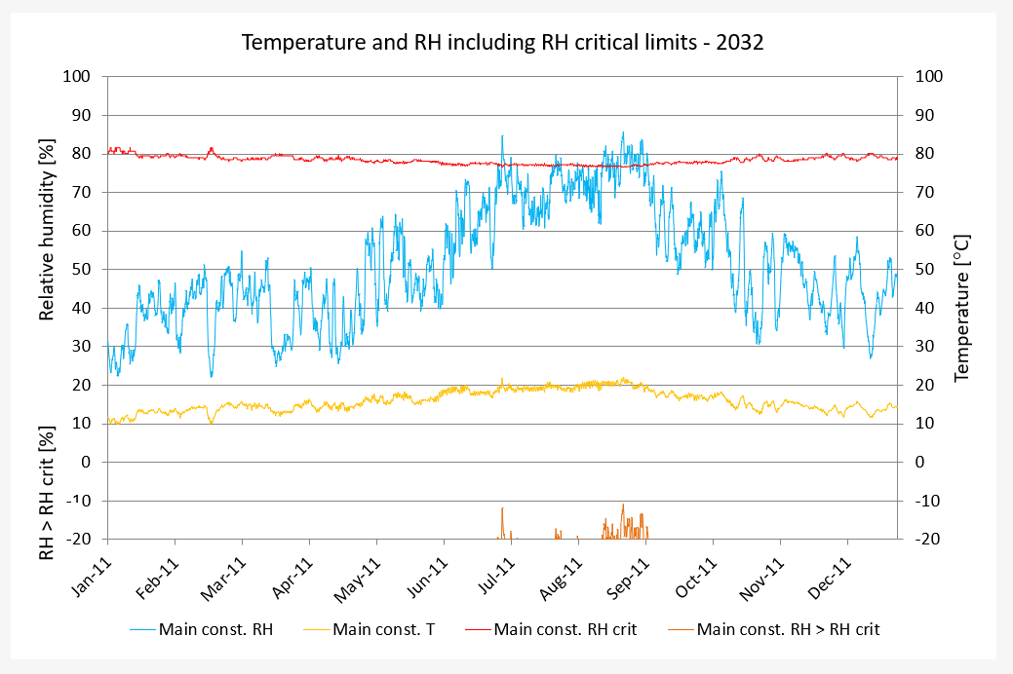
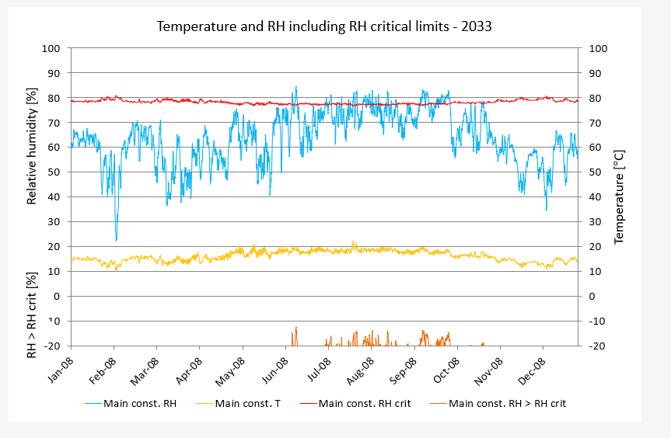
Figur 4.6. Folosdiagram för extremfall för konstruktionernas sämst presterande år, för Isolergrund(Ext_IG_L1) år 9, Isodrän(Ext_ID_L1) år 8, Referensfall(Ext_Ref_L1) år 9. Första raden till vänster visar Isolergrund(Ext_IG_L1). Första raden till höger visar Isodrän(Ext_ID_L1). Andra raden visar Referensfall(Ext_Ref_L1). Gul-temp, Blå-RF, Röd-RF_{krit}, Orange-RF>RF_{krit}.

Simuleringar av extremfall visar att alla konstruktioner har värden där relativ luftfuktighet överstiger det kritiska gränsvärdet. Isolergrund har minst punkter där det förekommer risk för mikrobiell tillväxt. Detta understryker betydelsen av ett väl fungerande ångspärrsskikt vid grundmur och mot mark, då en defekt ångspärr kan leda till att fukt tillåts läcka in och därefter hindras att vandra ut. Krypgrundskonstruktionen Isolergrund är den enda som är utformad med en ångspärr i grundmuren, vilket kan förklara varför denna presterar bättre vid högre fuktbelastningar. De överstigna RF-nivåerna hos samtliga grunder är inte konstanta vilket motverkar förutsättningarna för mikrobiell mögeltillväxt.

4.4 Kvalitativ gradering av simuleringar baserat på överskridanden av RF_{krit}
En ytterligare analys av mögeltillväxtrisken genomfördes med den finska mögeltillväxtmodellen enligt Viitanen. Analysen resulterade i mögelindexvärden som indikerar ingen risk för mögeltillväxt enligt modellen. Resultatet från denna analys redovisas i figur B2 under avsnitt Bilagor. Eftersom mögeltillväxtmodellen inte gav något utslag kunde ingen vidare jämförelse mellan de simulerade fallen.

Mot bakgrund av detta ovan tillämpades den rapportspecifika graderingstabell som beskrivs i avsnitt 3.5.3 Graderingstabell, i syfte att möjliggöra en övergripande och kvalitativ jämförelse mellan de simulerade fallen. Graderingstabellen är inte en etablerad metod för bedömning av faktiskt mögelrisk, utan utgör ett förenklat, subjektivt analysverktyg baserat på okulär bedömning av antalet punkter där RF_{krit} överskrids. Tabellen används därför enbart för att visuellt strukturera och jämföra skillnader mellan fallen där etablerade mögelmodeller inte ger utslag.

Utifrån graderingstabellens resultat kan vissa övergripande tendenser observeras. Fallen med högre gradering (gul–orange) har gemensamt att de antingen har luftflöden över 2 oms/h eller tillämpning av Fuktcentrums klimatdatafil. Vidare antyder tabellens resultat att valet av konstruktionstyp har mindre betydelse för resultaten än yttre faktorer såsom geografisk ort och uteklimat. Även brukarbeteende, som representeras genom vald fuktklass, kan vara av betydelse för fuktrisk.

Tabell 4.1. Graderingstabell
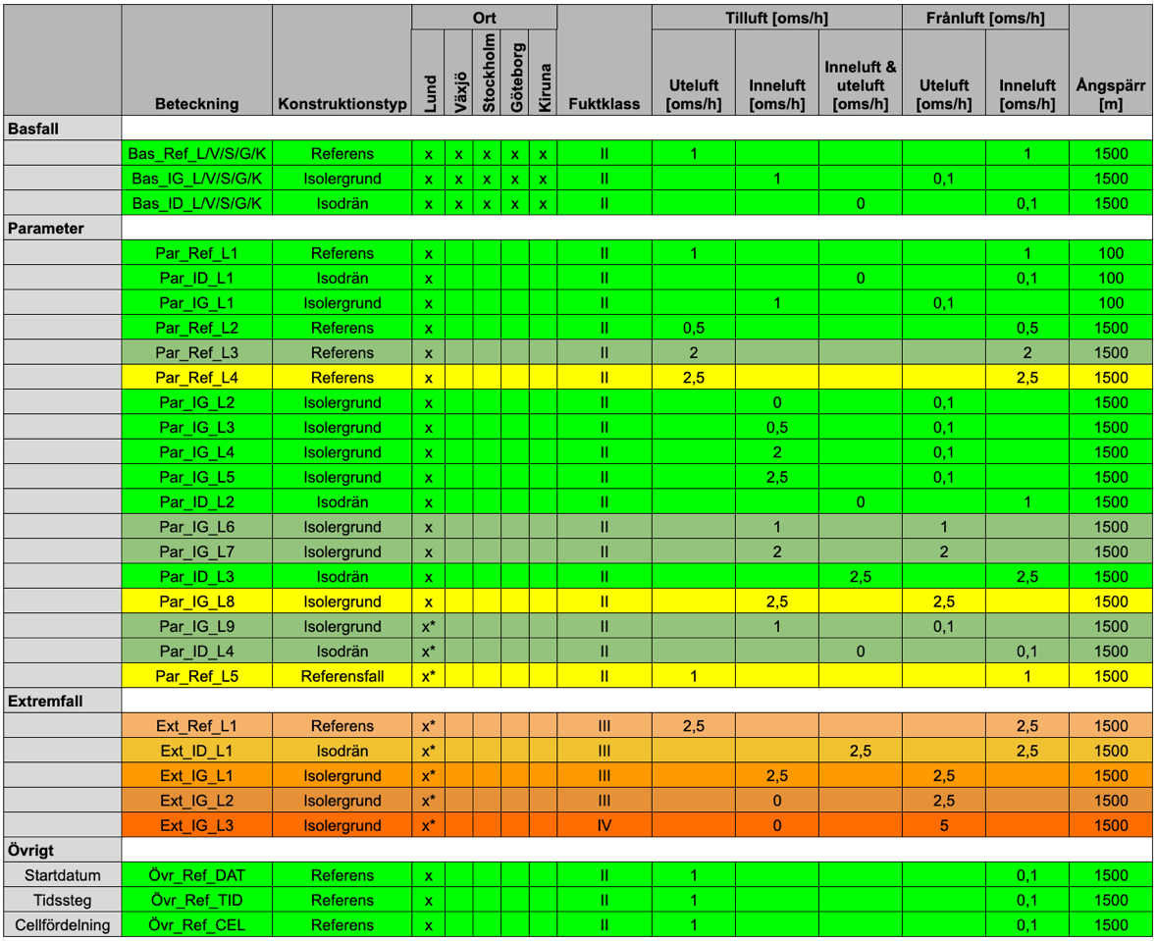

4.5 Klimatpåverkan
Resultatet från de olika krypgrunderna visar att de studerade krypgrunderna har lägre klimatpåverkan än en traditionell platta på mark. Den beräknade klimatpåverkan från Isolergrund är 32 procent lägre jämfört med traditionell platta på mark, och för Isodrän är klimatpåverkan 18 procent lägre. Jämförelsevis med klimatförbättrad betong är det 22 procent lägre klimatpåverkan för Isolergrund och 6 procent lägre för Isodrän. Krypgrunderna visar på högre klimatpåverkan jämfört med KL-trägrunden. Dock förekommer det en osäkerhet som har betydande påverkan vid beräkning av klimatpåverkan. Osäkerheten omfattar framför allt kvaliteten på isoleringsmaterial vilket utgör en betydande del av klimatpåverkan för krypgrunderna. I Isolergrunden förekommer det olika typer av kvalitet på isoleringsmaterial som beror på var i grunden isoleringen är placerad. För att underlätta jämförelsen har beräkning av cellplastisoleringen genomförts med ett medelvärde för omräkningsfaktorn, som bestäms utifrån kvalitet. Nedan visas Tabell 4.2 - 4.7 som redovisar klimatpåverkan för de olika grunderna.

Tabell 4.2. Sammanställd jämförelse av klimatpåverkan.
 | [kg CO₂e/m²] | [%]
Konstruktion | Summa per m² | I förhållande till betong
Betong | 70,73 | -
Klimatförbättrad betong | 61,87 | 12,5
KL-trä | 39,40 | 44,3
Isolergrund | 48,37 | 31,6
Isodrän | 57,92 | 18,1

Tabell 4.3. Klimatpåverkan av Isolergrund
Material | A1-A3  [kg-CO₂e/kg] | A4  [kg-CO₂e/kg] | A5  [kg-CO₂e/kg] | Summa A1-A5  [kg-CO₂e/kg] | Omräknings-  faktor  [kg/m³] | Volym  [m³] | Vikt  [kg] | Klimatpåverkan  [kg CO₂e]
Mineralull¹ | 1,13 | 0,0345 | 0,0116 | 1,176 | 26 | 0,1 | 2,6 | 3,057
Hyvlat virke² | 0,091 | 0,0158 | 0,0108 | 0,118 | 455 | 0,025 | 11,375 | 1,347
EPS³ | 4,0 | 0,0345 | 0,282 | 4,316 | 32,5 | 0,05 | 1,625 | 7,014
Plastfolie⁴ | 2,75 | 0,0495 | 0,28 | 3,079 | 900 | 0,0002 | 0,18 | 0,554
XPS⁵ | 4,5 | 0,0324 | 0,453 | 4,985 | 36,5 | 0,2 | 7,3 | 36,393
 |  |  |  |  | Summerad klimatpåverkan per m² [kg CO₂e/m²] |  |  | 48,37

Tabell 4.4. Klimatpåverkan av Isodrän-typkrypgrund
Material | A1-A3  [kg-CO₂e/kg] | A4  [kg-CO₂e/kg] | A5  [kg-CO₂e/kg] | Summa A1-A5  [kg-CO₂e/kg] | Omräknings-  faktor  [kg/m³] | Volym  [m³] | Vikt  [kg] | Klimatpåverkan  [kg CO₂e]
Träbjälk⁶ | 0,406 | 0,064 | 0,0235 | 0,494 | 500 | 0,06 | 30 | 14,820
Isodränskiva⁷ | 4,645 | Ingen data | 0,2420 | 4,887 | 43,52 | 0,1 | 4,352 | 21,270
Isodränskiva⁷ | 4,645 | Ingen data | 0,2420 | 4,887 | 43,52 | 0,1 | 4,352 | 21,270
Plastfolie⁴ | 2,75 | 0,049 | 0,28 | 3,079 | 900 | 0,0002 | 0,18 | 0,554
 |  |  |  |  | Summerad klimatpåverkan per m² [kg CO₂e/m²] |  |  | 57,92

Tabell 4.5. Klimatpåverkan av KL-trägrund från Platta på mark av KL-trä
(Baric, R & Johansson, B 2022).
Material | A1-A3  [kg-CO₂e/kg] | A4  [kg-CO₂e/kg] | A5  [kg-CO₂e/kg] | Summa A1-A5  [kg-CO₂e/kg] | Omräknings-  faktor  [kg/m³] | Volym  [m³] | Vikt  [kg] | Klimatpåverkan  [kg CO₂e]
Korslimmat trä | 0,12 | 0,0345 | 0,0077 | 0,162 | 465 | 0,1 | 46,5 | 7,543
EPS | 4 | 0,0345 | 0,0282 | 4,316 | 16 | 0,4 | 6,4 | 27,628
Plastfolie | 2,75 | 0,0495 | 0,2799 | 3,079 | 900 | 0,0002 | 0,18 | 0,554
Plastfolie, variable ångspärr | 7,362 | 0,0495 | 0,741 | 8,153 | 900 | 0,0005 | 0,45 | 3,668
 |  |  |  |  | Summerad klimatpåverkan per m² [kg CO₂e/m²] |  |  | 39,40

Tabell 4.6. Klimatpåverkan av betonggrund från Platta på mark av KL-trä
(Baric, R & Johansson, B 2022).
Material | A1-A3  [kg-CO₂e/kg] | A4  [kg-CO₂e/kg] | A5  [kg-CO₂e/kg] | Summa A1-A5  [kg-CO₂e/kg] | Omräknings-  faktor  [kg/m³] | Volym  [m³] | Vikt  [kg] | Klimatpåverkan  [kg CO₂e]
Betong C30/37 | 0,145 | 0,0039 | 0,0044 | 0,1533 | 2350 | 0,1 | 235 | 36,041
Armeringsstål | 0,745 | 0,0795 | 0,0742 | 0,8987 | 7850 | 0,001 | 7,85 | 7,054
EPS | 4,0 | 0,0345 | 0,2824 | 4,3169 | 16 | 0,4 | 6,4 | 27,628
 |  |  |  |  | Summerad klimatpåverkan per m² [kg CO₂e/m²] |  |  | 70,73

Tabell 4.7. Klimatpåverkan av klimatförbättrad betonggrund från Platta på mark av KL-trä
(Baric, R & Johansson, B 2022).
Material | A1-A3  [kg-CO₂e/kg] | A4  [kg-CO₂e/kg] | A5  [kg-CO₂e/kg] | Summa A1-A5  [kg-CO₂e/kg] | Omräknings-  faktor  [kg/m³] | Volym  [m³] | Vikt  [kg] | Klimatpåverkan  [kg CO₂e]
Klimatförbättrad betong C30/37 | 0,1084 | 0,0039 | 0,0033 | 0,1156 | 2350 | 0,1 | 235 | 27,182
Armeringsstål | 0,745 | 0,0795 | 0,0742 | 0,8987 | 7850 | 0,001 | 7,85 | 7,054
EPS | 4,0 | 0,0345 | 0,2824 | 4,3169 | 16 | 0,4 | 6,4 | 27,628
 |  |  |  |  | Summerad klimatpåverkan per m² [kg CO₂e/m²] |  |  | 61,87

¹ Boverket, (2025). Glasull, lösull, bjälklag
² Boverket, (2025). Hyvlat virke, u 16 %, barrträ
³ Boverket, (2025). EPS, expanderad polystyren
⁴ Boverket, (2025). Plastfolie, ångspärr
⁵ Boverket, (2025). XPS, extruderad polystyren
⁶ Boverket, (2025). Lättbalk av trä
⁷ Isodrän, (2024). Isodränskiva

5 Diskussion

5.1 Fuktsimuleringar
De simulerade basfallen redovisar att de studerade moderna krypgrundskonstruktionerna presterar bättre än referensfallet ur ett fuktperspektiv. Som konstaterats ovan i 4.1 Basfall – Identifiering av dimensionerande ort, kan skillnaderna i resultatet mellan de moderna krypgrundskonstruktionerna och referensfallet visa på betydelsen av mängden markisolering. Skillnaderna kan dock även bero på andra orsaker eftersom konstruktionstyperna skiljer sig åt. Exempelvis kan olika ventilationsprinciper påverka resultatet.

Vidare simuleringar visar att styrd ventilation eller fläktar, som skulle vara utsatta för defekter eller längre driftstopp, inte påvisar någon noterbar påverkan för RF-nivåerna i de simulerade fallen. Detta resultat ska dock tolkas med viss försiktighet på grund av de antaganden som gjorts i simuleringsmodellen. Även vid driftstopp förekommer en viss luftomsättning på 0,1 oms/h av uteluft, vilket innebär att krypgrunden inte är helt oventilerad. Därutöver är krypgrundsbjälklaget otätt, vilket medför ett värmetillskott från boendeklimatet. Detta bidrar till att krypgrundsutrymmet efterliknar ett inneklimat. Fuktproblem kan förväntas uppstå när markfukt tillåts infiltrera upp från marken till krypgrunden samtidigt som ventilationen är otillräcklig.

I de simulerade fallen har det inte visats att variationer av kvalitet på plastfolien har någon noterbar påverkan för RF-nivåerna. Däremot kan plastfoliens placering ha betydelse vid höga fuktbelastningar. Om plastfolie placeras i grundmuren kan det finnas risk för att fukt blir instängd, vilket begränsar möjligheten till uttorkning genom ventilation. Detta kan förklara resultaten i avsnitt 4.2.2 Ventilation vid övergränsvärde, då Isolergrund, som har plastfolie i grundmuren, uppvisar fler punkter över RF_{krit} jämfört med Isodrän, som saknar plastfolie i grundmuren. En möjlig tolkning av detta är att försök att ventilera bort fukt med styrd ventilation under dessa förutsättningar är mindre effektiva när fukttransporten begränsas av täta skikt i konstruktionen.

Störst påverkande faktor för fukttillståndet i krypgrunder, enligt resultaten från simuleringarna, är förändring av klimatdata. Detta tyder på att utomhusklimatets förutsättningar, där krypgrunder ska användas, bör studeras och beaktas. Eftersom markens stora värmekapacitet påverkas av variationer i utomhustemperaturen, och därigenom bidrar till det huvudsakliga fuktproblemet, kan ökad markisolering motverka denna effekt. Detta kan förklara skillnaderna som uppstår i resultatet mellan de studerade moderna krypgrundskonstruktionerna och referensfallet.

5.1.1 Noggrannhet
Den luftinfiltration som tillämpats i flera av simuleringsfallen förenklas i WUFI Plus på så sätt att den är konstant för luften i den simulerade zonen. Detta innebär att samma infiltrationsnivå har antagits oberoende av konstruktionens täthetsegenskaper. Antagandet har gjorts för att möjliggöra jämförelser mellan olika konstruktioner under liknande ventilationsförutsättningar, trots att antagandet inte är helt realistiskt. Vid verkliga förhållanden har en tät konstruktion generellt lägre luftomsättning än en mindre tät konstruktion. Under detta antagande kan en tät konstruktion uppvisa högre RF-nivåer än en mindre tät konstruktion. Detta eftersom den tillförda fuktmängden genom infiltration antas vara densamma i WUFI Plus, samtidigt som uttorkningsmöjligheterna begränsas av tätare skikt. Detta innebär att de observerade skillnaderna i RF-nivåerna kan vara en följd av modellantagandet. Skillnaderna är därför inte nödvändigtvis representativa för konstruktionen beteende under verkliga förhållanden.

Modellering och utformning av konstruktionernas bjälklag påverkar även noggrannheten och tillförligheten för resultatet av simuleringarna. Bjälklagets utformning skiljer sig mellan konstruktionerna då de har olika diffusionsmotstånd, vilket påverkar fukttransporten mellan boendeklimatet och krypgrunden. Skillnaderna i bjälklagets diffusion och lufttäthet innebär att de observerade skillnaderna i RF-nivåerna inte enbart kan förklaras av krypgrundernas skillnad i utformning, utan även av modellering av bjälklag.

Avseende de simuleringar där skillnaden mellan RF och RF_{krit} är mindre bör det beaktas att beräkningsprogrammet WUFI bygger på inbyggda förenklingar, där material, skikt och komponenter förutsätts vara perfekt utförda utan hänsyn till defekter eller byggfel. För att hantera dessa modellförenklingar har indata valts genom konservativt valda antaganden, exempelvis avseende initiala parametrar, luftinfiltration och fuktklass. Detta innebär att indata har värden som i flera avseenden överskattar den fuktbelastning som normalt förekommer i det verkliga fallet. I praktiken varierar och samverkar fler parametrar än vad som är möjligt att simulera.

Simuleringarna har genomförts utan någon initialiseringsperiod, vilket innebär att de simulerade konstruktionerna inte utgår från hygrotermisk jämvikt vid simuleringens start. Jämvikt uppnås därför successivt under simuleringens gång. Orsaken till att ingen initialiseringsperiod har tillämpats har varit för att kunna undersöka hur ingående byggfukt påverkar resultatet vid ett nybyggnadsscenario. De resultat som har analyserat fuktrisken utgår från tidigast år 2028 och senare, det vill säga minst 3 år efter simuleringsstart. Detta bedöms minska, dock inte eliminera, påverkan av att jämvikt ännu inte fullt har uppnåtts.

Indata som ingående fuktklass och temperatur har valt enligt ISO 13788. Den initiala byggfukten har antagits till 80 procent relativ luftfuktighet i enligt med WUFI Plus standardinställning. Det ska dock poängteras att dessa initiala värden representerar flera antaganden som inte gäller för det enskilda verkliga fallet. Hur det faktiska värdet är beror på bland annat faktorer som hantering av material före- och efter leverans till byggnadsplatsen, val av väderskydd samt startdatum, vilka samtliga är avgörande för ingående byggfukt.

Vid kontroll av tillförlitligheten i simuleringarna testades att sänka tidssteget i den numeriska beräkningen från en datapunkt per beräknad timme till en halvtimme. Kontroll av noggrannheten har även testats genom att antalet celler i beräkningen har fördubblats, vilket innebär att beräkningssimuleringen utgår från dubbelt så många ställen genom konstruktionen. För både ändring av tidssteg och antalet celler var skillnaden i resultat inte noterbar. På grund av detta så har simuleringarna genomförts med grundinställningar för tidssteg och cellfördelning.

Undersökning av startdatumets påverkan genomfördes av en simulering för samtliga konstruktioner, där startdatumet 2025-01-01 simulerades. Resultatet visade inte någon påverkan då uttorkningen varit god i simulerade basfall och parameterfall. Vidare undersökning av startdatum genomfördes därför inte och fastställt startdatum valdes till 2025-10-01 då fukthalten för konstruktionerna var som högst vid detta datum.

5.2 Klimatpåverkan
I undersökningen av klimatpåverkan (kg CO₂e/m²) förekommer det osäkerheter eftersom klimatpåverkan för krypgrunderna i hög grad beror på kvaliteten av isoleringsmaterialen.
I beräkningarna har medelvärden av omräkningsfaktorerna använts, vilket kan ha en betydande påverkan på resultaten. Anledning till detta är att Isolergrund innehåller olika kvalitet på cellplastisolering, där isolering under bärande innerbalkar ställer högre krav på tryckhållfasthet än övriga delar av isoleringen.

Studien om klimatpåverkan baseras på Boverkets generiska klimatdatabas, där den generiska data utgör ett medelvärde av producenters deklarerade data med ett konservativt tillägg på 25 procent för modulerna A1-A2. Ytterligare tillägg sker för modulen A3 på 5 procent och ett produktspecifikt tillägg för A4. Dessa tillägg har tillämpats för samtliga studerade material för att materialen ska kunna bli jämförbara. För Isodrän-skivan användes en produktspecifik klimatdeklaration (EPD) där data saknades för modul A4 (Transport), vilket innebär att klimatpåverkan som presenterades är något lägre än det faktiska värdet.

Även exkludering av ytterkantselement har en betydande inverkan på resultaten, eftersom dessa ofta utförs med material av högre bärighetsklass och därmed har en högre klimatpåverkan än övriga delar av konstruktionen. Exkludering av ytterkantselement har gjorts avseende samtliga konstruktioner för att dels underlätta jämförelsen, dels för att undvika att fallspecifika utformningar påverkar resultaten.

Resultatet av studien, som visar en lägre klimatpåverkan för krypgrunder jämfört med platta på mark i betong, avser endast ingående material. Det går därför inte att dra slutsatsen att moderna krypgrunder nödvändigtvis medför en lägre total klimatpåverkan. Detta beror på att även andra aspekter så om uppvärmning och drift har betydelse för den samlade klimatpåverkan. För att kunna dra slutsatser om eventuella klimatvinster för de studerade grundkonstruktionerna över hela deras livslängd hade ytterligare undersökningar behövt genomföras där även dessa övriga aspekter beaktas.

6 Slutsats

6.1 Är moderna krypgrunder för småhus en fuktsäker konstruktion?
Inom de simulerade förutsättningar som representeras i form av basfall visar resultaten att moderna krypgrunder för småhus uppvisar tillräcklig marginal mot RF_{krit} och bedöms därför som fuktsäkra konstruktioner. Simuleringarna visar att moderna krypgrundskonstruktioner som har en markisolering om 200 mm, effektiv plastfolie mot markfukt samt värmeinfiltration till krypgrundsutrymmet generellt sett håller god marginal till RF_{krit} under standardklimat och normala ventilationsförhållanden.

Folosdiagrammen och graderingstabellen visar att Lund är den mest dimensionerande orten av de studerade. Vid användning av Fuktcentrums klimatdatafil samt vid stora ventilationsflöden minskar marginalerna och risken för överskridanden av RF_{krit} ökar. Under dessa mer ogynnsamma förutsättningar framträder skillnaderna mellan konstruktionerna. Vid dessa fall uppvisar Isolergrund på mindre fuktrisker än Isodrän, medan referensfallet visar större risk för fuktproblem. Konstruktionernas olika fuktnivåer kan bero på deras skillnader i konstruktionsutformning, där Isolergrund har både mer markisolering och grundmursisolering.

Utifrån resultaten kan följande rekommendationer formuleras för att uppnå en fuktsäker modern krypgrund:

- Markisoleringen bör vara utformad så att avkylning från marken begränsas och temperaturen i krypgrundsutrymmet hålls stabil,
- Grundmuren bör vara isolerad för att bidra till högre och mer stabil temperatur i krypgrundsutrymmet, samt
- Om plastfolie placeras i grundmuren bör det utföras med försiktighet så att fukt inte riskerar att bli instängd och möjlighet till uttorkning bibehålls.

6.2 Vad är skillnaden i klimatpåverkan under byggskedet mellan moderna krypgrundskonstruktioner och platta på mark i betong och KL-trä?
Jämförelsen av klimatpåverkan för byggskedet (A1-A5) visar på att samtliga studerade krypgrundskonstruktioner beräknas ha lägre klimatpåverkan än platta på mark i betong. Jämfört med platta på mark i betong är klimatpåverkan för krypgrunderna mellan cirka 18-32 procent lägre, för klimatförbättrad betong är skillnaden jämfört med krypgrunderna mellan 6-22 procent lägre och för platta på mark i KL-trä är det 23-47 procent högre.

7 Förslag till framtida studier
Denna studie har baserats på ett antal förenklingar, antaganden och avgränsningar, varför framtida studier bör vidareutveckla och fördjupa dessa begräsningar.

I studien har luftinfiltrationen i krypgrundsutrymmet modellerats som konstant och lika för samtliga konstruktioner, oberoende av deras faktiska täthetsegenskaper. I verkligheten varierar luftomsättningen mellan olika konstruktioner beroende på konstruktionsutförande, tätskikt och anslutningsdetaljer. Framtida studier bör därför inkludera mer realistiska antaganden om luftinfiltration, där luftomsättningen för infiltrationen anpassas efter respektive skikt och konstruktion. Detta kan exempelvis genomföras genom parametriska studier med varierande infiltration.

Studien är avgränsad till en analys av endast krypgrunden. Framtida studier kan därför inkludera hela byggnaden, där även anslutningar mellan yttervägg, grundmur och krypgrundsbjälklag modelleras. Dessa anslutande detaljer kan ha en påverkan för både luftinfiltration samt fukttransport och möjliggör därmed en mer detaljerad bedömning av konstruktionens fuktsäkerhet.

Avseende klimatpåverkan har analysen avgränsats till byggskedet (A1-A5). Framtida studier bör inkludera fler moduler inom livscykeln, såsom användning och driftenergi, för att kunna göra en mer heltäckande bedömning av moderna krypgrunders totala klimatpåverkan. I detta avseende är det särskilt relevant att studera hur värmeförluster och energianvändning för krypgrunder förhåller sig till platta på mark och hur detta påverkar den totala klimatpåverkan mellan de olika grundläggningskonstruktionerna.

Slutligen kan studier som laboratorie- eller fältmätningar av redan uppförda moderna krypgrundskonstruktioner bidra till att dementera eller verifiera de resultat som erhållits i denna studie. Genom sådana mätningar kan mätdata användas för att vidareutveckla simuleringsmodeller samt bedöma i vilken utsträckning de antaganden som gjorts i denna studie är representativa för praktiska tillämpningar.

Referenser
Elektroniska källor

Boverket, 2020. Bostadsbestånd och boendeförhållanden.
Tillgänglig på:
https://www.boverket.se/sv/kommunernas-bostadsforsorjning/underlag-for-bostadsforsorjningen/efterfragan-pa-bostader/bostadsbestand-och-boendeforhallanden/
[Använd 22 oktober 2024]

Boverket, 2024a. Beräkna byggnadens klimatpåverkan.
Tillgänglig på:
https://www.boverket.se/sv/klimatdeklaration/gor-sa-har/berakna/
[Använd 21 oktober 2024]

Boverket, 2024b. Byggnadsdelar som ingår.
Tillgänglig på:
https://www.boverket.se/sv/klimatdeklaration/gor-sa-har/byggdelar-som-ingar/#h-2 [Använd 17 oktober 2024]

Boverket, 2024c. Detaljerat om att beräkna klimatpåverkan.
Tillgänglig på:
https://www.boverket.se/sv/klimatdeklaration/gor-sa-har/berakna/berakning/
[Använd 21 oktober 2024]

Boverket, 2024d. Fuktsäkerhet.
Tillgänglig på:
https://www.boverket.se/sv/PBL-kunskapsbanken/regler-om-byggande/boverkets-byggregler/fuktsakerhet/
[Använd 11 oktober 2024]

Boverket, 2024e. Klimatdeklarationens omfattning.
Tillgänglig på:
https://www.boverket.se/sv/klimatdeklaration/gor-sa-har/omfattning/
[Använd 17 oktober 2024]

Boverket, 2025. Boverkets klimatdatabas.
Tillgänglig på:
https://klimatdatabasen.boverket.se/
[Använd 5 januari 2025]

Boverket, 2024f. Mer om miljövarudeklaration för byggprodukter (EPD).
Tillgänglig på:
https://www.boverket.se/sv/byggande/hallbart-byggande-och-forvaltning/livscykelanalys/miljodata-och-lca-verktyg/miljovarudeklaration-for-byggprodukter-epd/
[Använd 21 oktober 2024]

Boverket, 2024g. Växthusgaser.
Tillgänglig på:
https://www.boverket.se/sv/byggande/hallbart-byggande-och-forvaltning/miljoindikatorer---aktuell-status/vaxthusgaser/
[Använd 3 november 2024]

Byggföretagen, Klimatomställning.
Tillgänglig på:
https://byggforetagen.se/klimat/
[Använd 9 oktober 2024]

Elmroth, A., Harderup, L.-E., Hedström, J., Samuelson, I. & Svensson Tengberg, C. 2002. Går det att bygga fuktsäkra krypgrunder?. Bygg & Teknik.
Tillgänglig på:
https://www.fuktcentrum.lth.se/fileadmin/fuktcentrum/Publikationer/Bygg-Teknik/5_02_20.pdf
[Använd 19 oktober 2024]

Fuktcentrum, 2022. ByggaF-metoden.
Tillgänglig på:
https://www.fuktcentrum.lth.se/verktyg_och_hjaelpmedel/fuktsaekert_byggande/byggaf_metoden/
[Använd 19 november 2024]

Fuktcentrum, 2023. Klimatdatafiler för fyra svenska städer.
Tillgänglig på:
https://www.fuktcentrum.lth.se/verktyg-och-hjaelpmedel/klimatdatafiler-foer-fyra-svenska-staeder/
[Använd 26 november 2024]

Fuktcentrum, 2023. Konsten att räkna på fukt.
Tillgänglig på:
https://www.fuktcentrum.lth.se/verktyg-och-hjaelpmedel/raekna-paa-fukt/
[Använd 19 november 2024]

ISODRÄN, 2024. Bilagor, EPD report Isodrän 60 kpa, PDF.
Tillgänglig på: https://www.isodran.se/produkter/001
[Använd 10 december 2024]

ISODRÄN. ISODRÄN.
Tillgänglig på:
https://www.isodran.se/uploads/12d7b9d3d4f825bdfc185846b7892542.pdf
[Använd 20 oktober 2024]

ISODRÄN. ISODRÄN Teknisk fakta, PDF,
Tillgänglig på: https://www.isodran.se/dokument
[Använd 21 oktober 2024]

ISODRÄN. Krypgrunder.
Tillgänglig på:
https://www.isodran.se/anvandningsomraden/husgrunder/krypgrunder
[Använd 20 oktober 2024]

ISOLERGRUND. Om Isolergrund.
Tillgänglig på: https://www.isolergrund.se/om-isolergrund
[Använd 19 oktober 2024]

ISOLERGRUND. Våra produkter.
Tillgänglig på: https://www.isolergrund.se/isolergrund-krypgrund
[Använd 19 oktober 2024]

Olsson, L. 2006. Lösningar för krypgrundsproblematiken. Bygg & Teknik.
Tillgänglig på:
https://www.fuktcentrum.lth.se/fileadmin/fuktcentrum/Publikationer/Bygg-Teknik/8_06_12.pdf
[Använd 14 oktober 2024]

Tampere University. Finnish mould growth model.
Tillgänglig på:
https://research.tuni.fi/buildingphysics/finnish-mould-growth-model/
[Använd 3 november 2024]

WUFI, 2023. Home.
Tillgänglig på: https://wufi.de/en/
[Använd 27 oktober 2024]

WUFI, 2018. Product overview.
Tillgänglig på: https://wufi.de/en/software/product-overview/
[Använd 27 oktober 2024]

WUFI, 2024. What is WUFI.
Tillgänglig på: https://wufi.de/en/software/what-is-wufi/
[Använd 27 oktober 2024]

WUFI, Downloads, Manual WUFI Pro 6, PDF.
Tillgänglig på: https://wufi.de/en/service/downloads/
[Använd 27 oktober 2024]

Wallentén, P. 2018. Description of data for Heat and Simulation in Sweden. Fuktcentrum.
Tillgänglig på:
https://www.fuktcentrum.lth.se/fileadmin/fuktcentrum/klimatdatafiler_4_staeder/Description_of_climate_data_from_LU_Building_Physics_.pdf
[Använd 15 november 2024]

Tryckta källor

Arfvidsson, J., Harderup, L.-E. & Samuelson, I. 2017. Fukthandbok - Praktik och teori. Fjärde utgåvan. Stockholm: AB Svensk Byggtjänst.

Baric, R. & Johansson, B. 2022. Platta på mark av KL-trä - En studie om fuktsäkerhet och klimatpåverkan, Lund: Lunds universitet.

BFS 2020:4. Boverkets byggregler (2011:6) - föreskrifter och allmänna råd, BBR.

Boverket, 2010. God bebyggd miljö - förslag till nytt delmål för fukt och mögel. Upplaga 1. Karlskrona: Boverket.

Boverket, 2023. Gränsvärde för byggnaders klimatpåverkan. Dnr 1549/2022.

Boverket, 2009. Så mår våra hus - redovisning av regeringsuppdrag beträffande byggnaders tekniska utformning m.m., Upplaga 1. Karlskrona: Boverket.

Boverket, 2010. Teknisk status i den svenska bebyggelsen - resultat från projektet BETSI. Upplaga 1. Karlskrona: Boverket.

Byggföretagen, 2018. Minskad klimatpåverkan från nybyggda flerbostadshus. Stockholm: IVL.

ISO 10211, Swedish Standards Institute, Köldbryggor i byggnadskonstruktioner - Värmeflöden och yttemperaturer - Detaljerade beräkningar (ISO 10211:2017).
Utgåva 2. 2017.

Kurnitski, J,. 2000, Humidity control in outdoor-air-ventilated crawl spaces in cold climate by means of ventilation, ground covers and dehumidfications. Helsingfors.

Mundt Petersen, S., 2012. Moisture risk evaluation and determination of required measures to avoid mould damage using the Folos 2D visual mould chart, Lund: Lunds universitet.

Nilsson, L, & Harderup, L.-E. 2003. SBUF- Projekt: Fuktdimensionering - Utveckling av krypgrunden. SBUF nr 11148.

Persson, B 2005. Renovering av krypgrundläggning för småhus. Rapport TVBM, vol. 3128, Avd Byggnadsmaterial, Lunds tekniska högskola

Plan och bygglag (2010:900). Svensk författningssamling 2010:900.

Sandin, K., 2010. Praktisk Byggnadsfysik. Upplaga 1:8. Lund: Studentlitteratur AB.

Sandin, K., 2007. Praktisk Husbyggnadsteknik. Upplaga 2:13. Lund: Studentlitteratur AB.

SFS 2021:787. Lag om klimatdeklaration för byggnader.

Wallentén, P,. 2018, RäknaF 2018 - Stöd för kombinerade värme- och fuktberäkningar i byggnadsdelar. Lund: Lunds universitet.

Bilagor
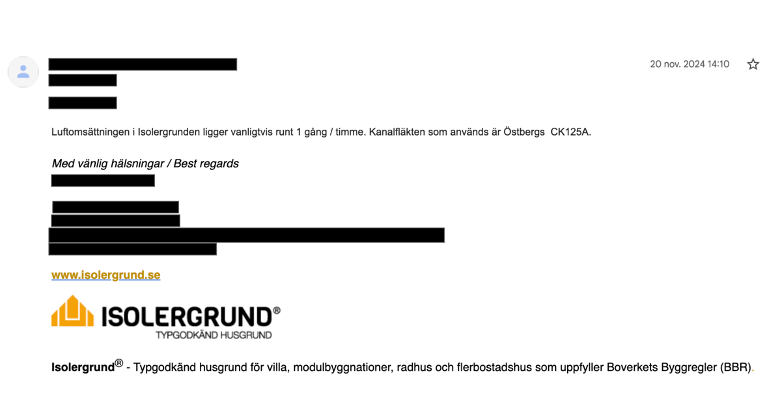
Figur B1. Ventilationsomsättning för Isolergrund.

Mögeltillväxt analys (Viitanen)
Extremfall - Lund, Isolergrund, Fuktklass IV, Mekanisk ventilation 0 oms/h, Luftinfiltration 5 oms/h, Fuktcentrums klimatdatafil.
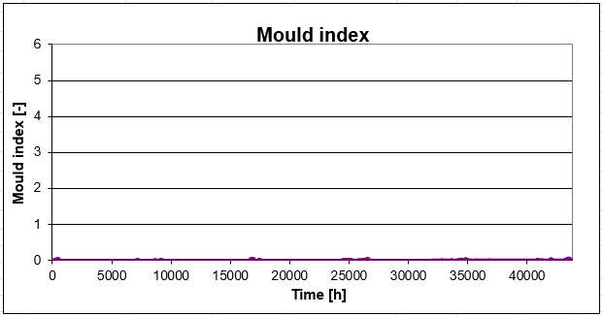
Figur B2. Mögeltillväxtindex (Viitanen) för extremfall.

Extremfall - Lund, Isolergrund, Fuktklass IV, Mekanisk ventilation 0 oms/h, Luftinfiltration 5 oms/h, Fuktcentrums klimatdatafil.
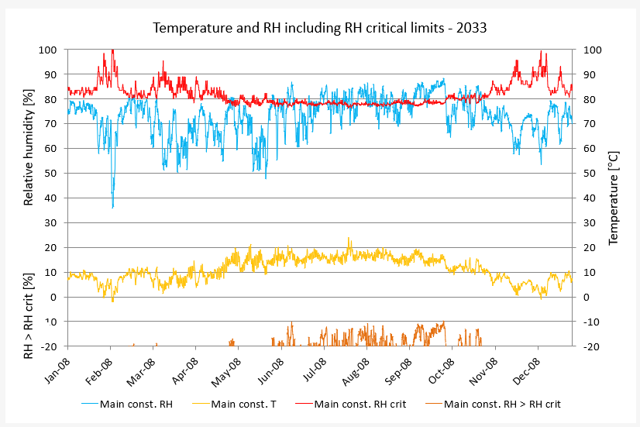 | 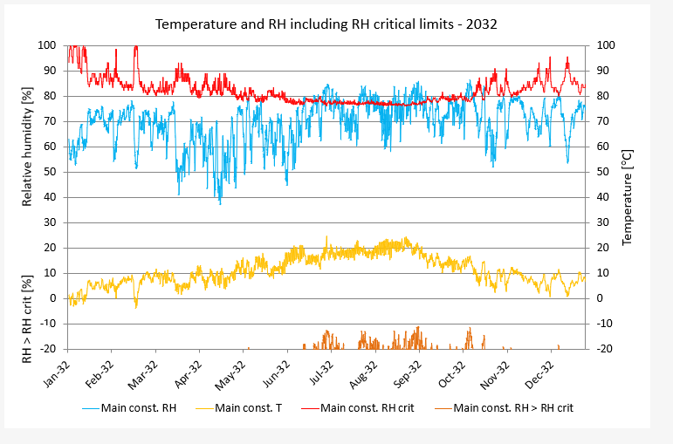
Figur B3. Folosdiagram för Isolergrund(Ext_IG_L3). Vänster bild visar år 9, höger bild redovisar år 8. Gul-temp, Blå-RF, Röd-RF_{krit}, Orange-RF>RF_{krit}.

Basfall - Växjö, Isodrän & Isolergrund
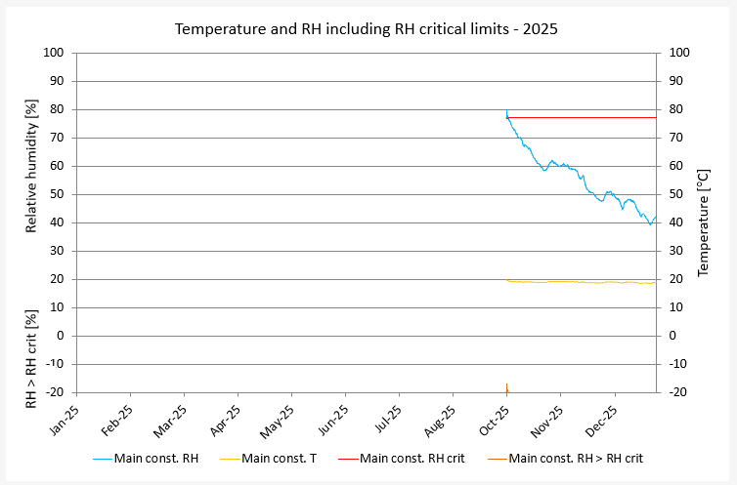 | 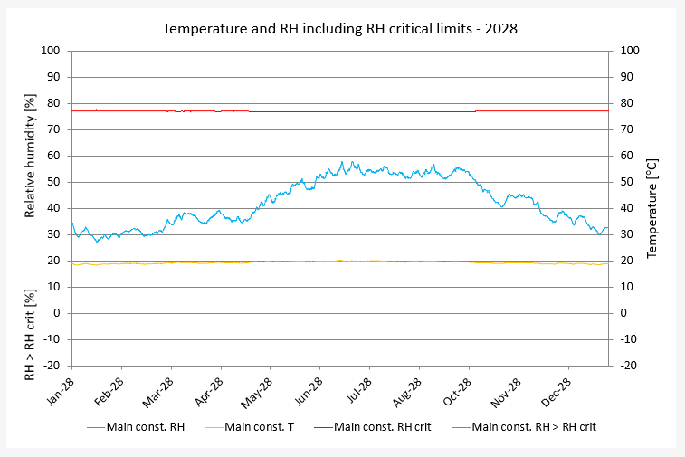
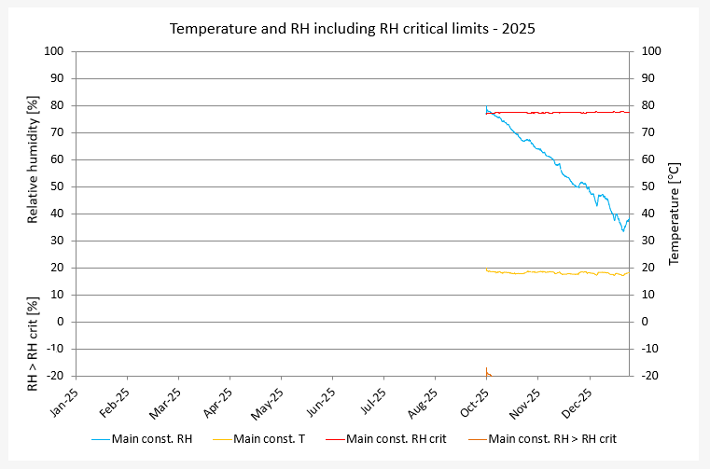 | 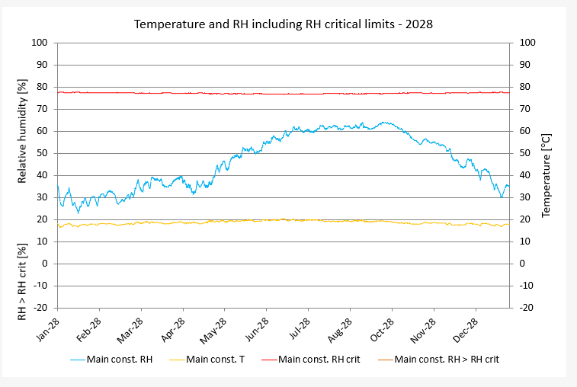
Figur B4. Folosdiagram för Växjö, år 1 och 4. Första raden visar Isodrän(Bas_ID_V), andra raden visar Isolergrund(Bas_IG_V). Gul-temp, Blå-RF, Röd-RF_{krit}, Orange-RF>RF_{krit}.

Basfall - Göteborg, Isodrän & Isolergrund
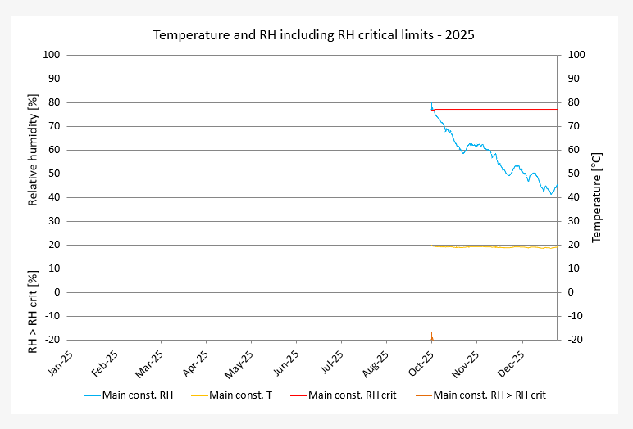 | 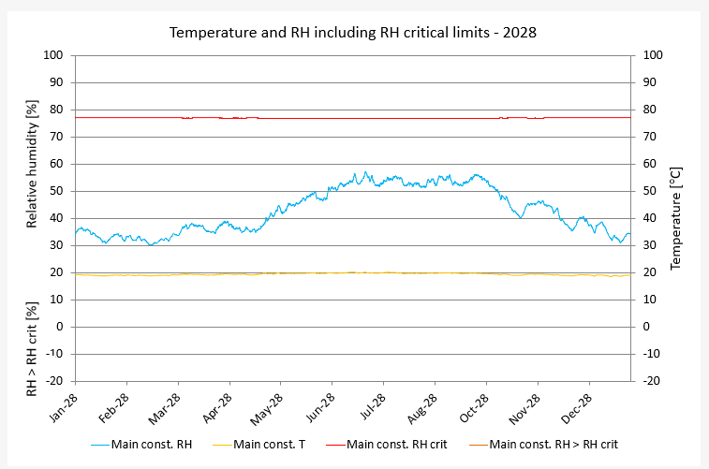
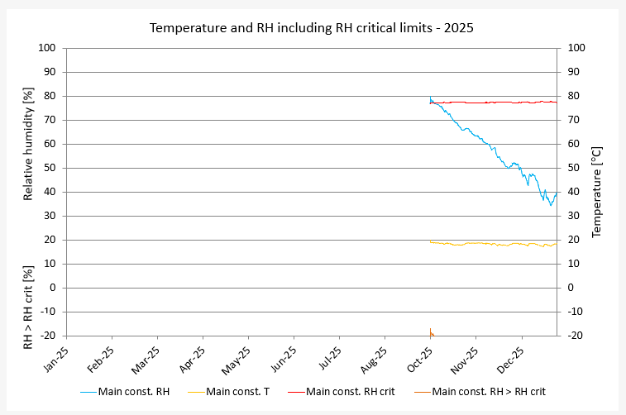 | 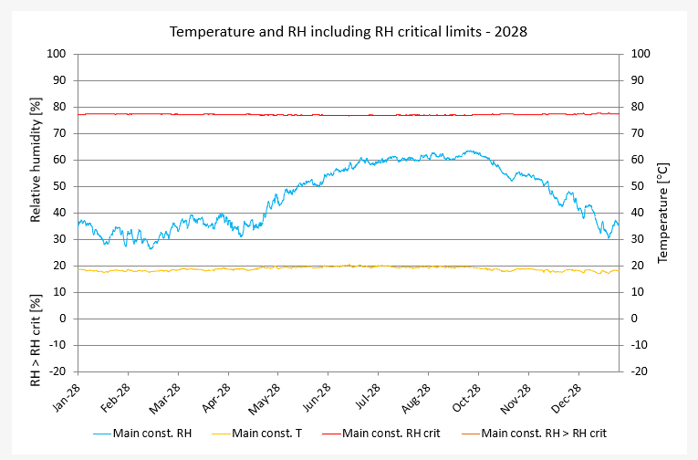
Figur B5. Folosdiagram för Göteborg, år 1 och 4. Första raden visar Isodrän(Bas_ID_G), andra raden visar Isolergrund(Bas_ID_G). Gul-temp, Blå-RF, Röd-RF_{krit}, Orange-RF>RF_{krit}.

Basfall - Stockholm, Isodrän & Isolergrund
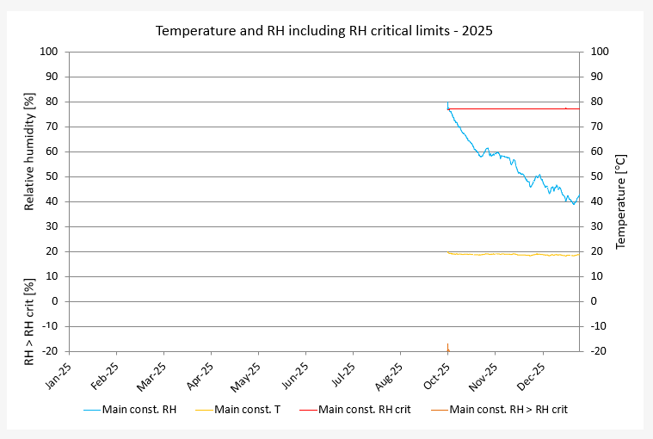 | 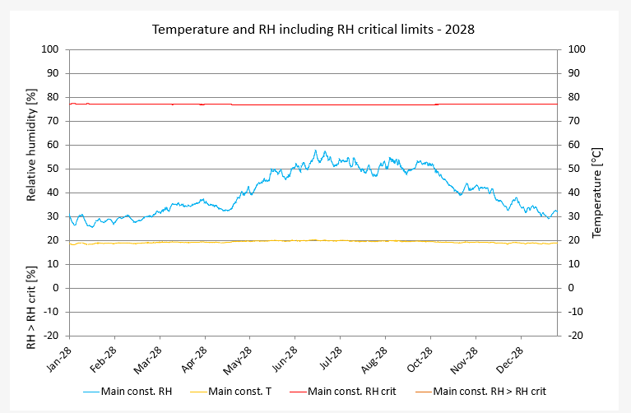
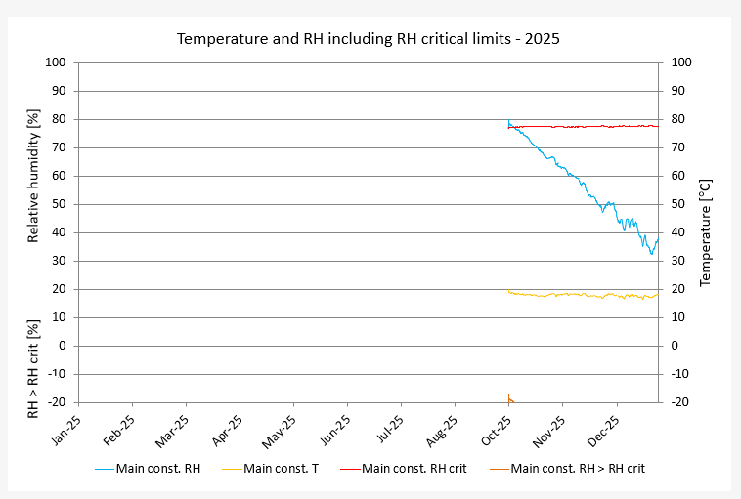 | 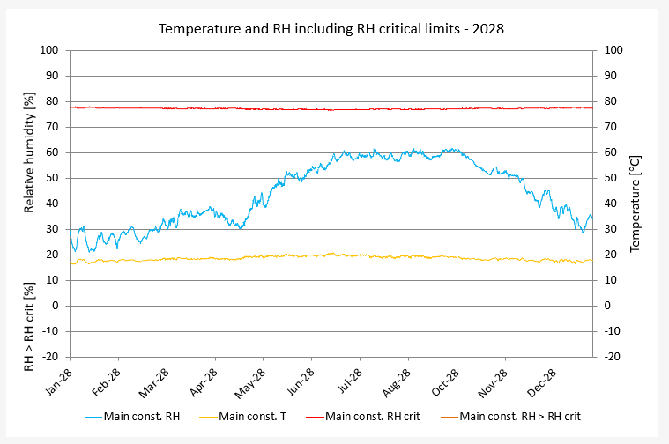
Figur B6. Folosdiagram för Stockholm, år 1 och 4. Första raden visar Isodrän(Bas_ID_S), andra raden visar Isolergrund(Bas_IG_S). Gul-temp, Blå-RF, Röd-RF_{krit}, Orange-RF>RF_{krit}.

Parameterfall - Lund, Isolergrund, Fuktklass II,
Mekanisk ventilation 2,5 oms/h, Luftinfiltration 2,5 oms/h.
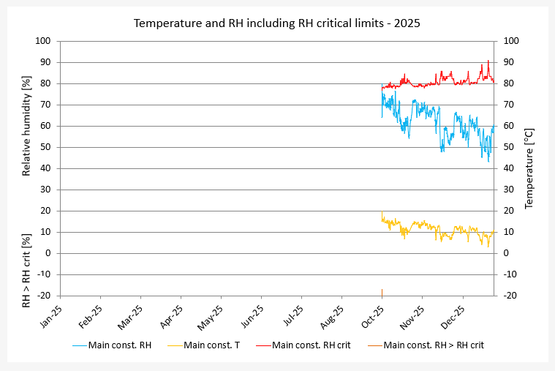
Figur B7. Folosdiagram för Isolergrund(Par_IG_L8). Vänster bild visar startåret, höger bild redovisar år 4. Gul-temp, Blå-RF, Röd-RF_{krit}, Orange-RF>RF_{krit}.

Parameterfall - Lund, Isodrän, Fuktklass II,
Naturlig ventilation 0 oms/h, Luftinfiltration 2,5 oms/h.
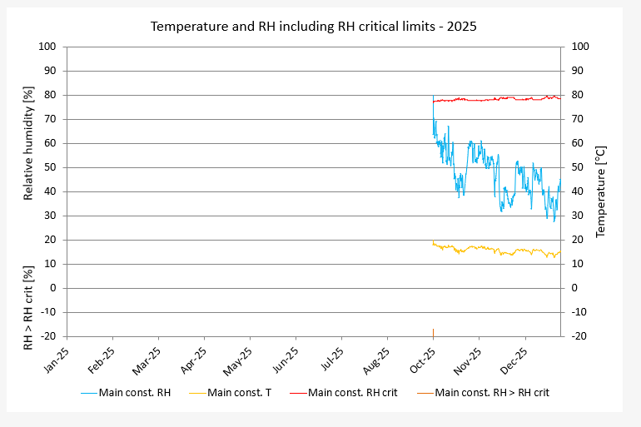
Figur B8. Folosdiagram för Isodrän(Par_ID_L3). Vänster bild visar startåret, höger bild redovisar år 4. Gul-temp, Blå-RF, Röd-RF_{krit}, Orange-RF>RF_{krit}.

Parameterfall - Lund, Refrensfall, Fuktklass II,
Naturlig ventilation 2,5 oms/h, Luftinfiltration 2,5 oms/h.
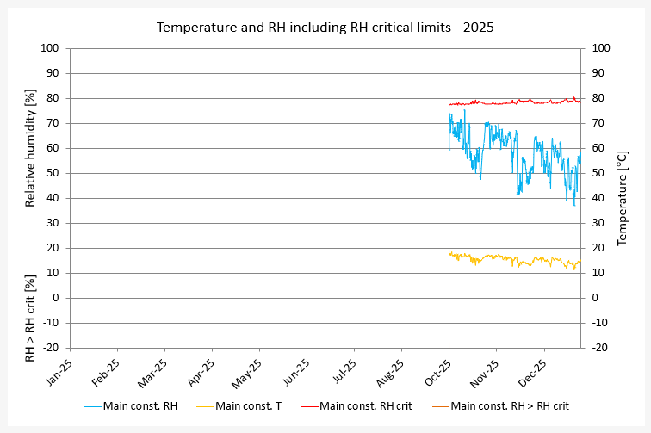 | 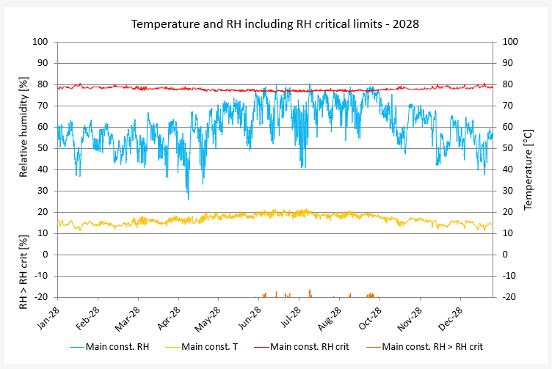
Figur B9. Folosdiagram för Referensfall(Par_Ref_L4). Vänster bild visar startåret, höger bild redovisar år 4. Gul-temp, Blå-RF, Röd-RF_{krit}, Orange-RF>RF_{krit}.

Parameterfall - Lund, Isolergrund, Fuktklass II, Mekanisk ventilation 1 oms/h, Luftinfiltration 0,1 oms/h,
Fuktcentrums klimatdatafil
Figur B10. Folosdiagram för Isolergrund(Par_IG_L9) i Lund. Vänster bild visar år 8 med fuktcentrums klimatdatafil, höger bild visar år 4 för WUFI:s klimatdatafil. Gul-temp, Blå-RF, Röd-RF_{krit}, Orange-RF>RF_{krit}.

Parameterfall - Lund, Isodrän, Fuktklass II, Naturlig ventilation 0 oms/h, Luftinfiltration 0,1 oms/h,
Fuktcentrums klimatdatafil - WUFI:s klimatdatafil
Figur B11. Folosdiagram för Isodrän(Par_ID_L4) i Lund. Vänster bild visar år 8 med fuktcentrums klimatdatafil, höger bild visar år 4 för WUFI:s klimatdatafil. Gul-temp, Blå-RF, Röd-RF_{krit}, Orange-RF>RF_{krit}.

Parameterfall - Lund, Referensfall, Fuktklass II, Naturlig ventilation 1 oms/h, Luftinfiltration 1 oms/h,
Fuktcentrums klimatdatafil - WUFI:s klimatdatafil
Figur B12. Folosdiagram för Referensfall(Par_Ref_L5) i Lund. Vänster bild visar år 8 med fuktcentrums klimatdatafil, höger bild visar år 4 för WUFI:s klimatdatafil. Gul-temp, Blå-RF, Röd-RF_{krit}, Orange-RF>RF_{krit}.

Extremfall - Lund, Isolergrund, Fuktklass III, Mekanisk ventilation 2,5 oms/h, Luftinfiltration 2,5 oms/h, Fuktcentrums klimatdatafil
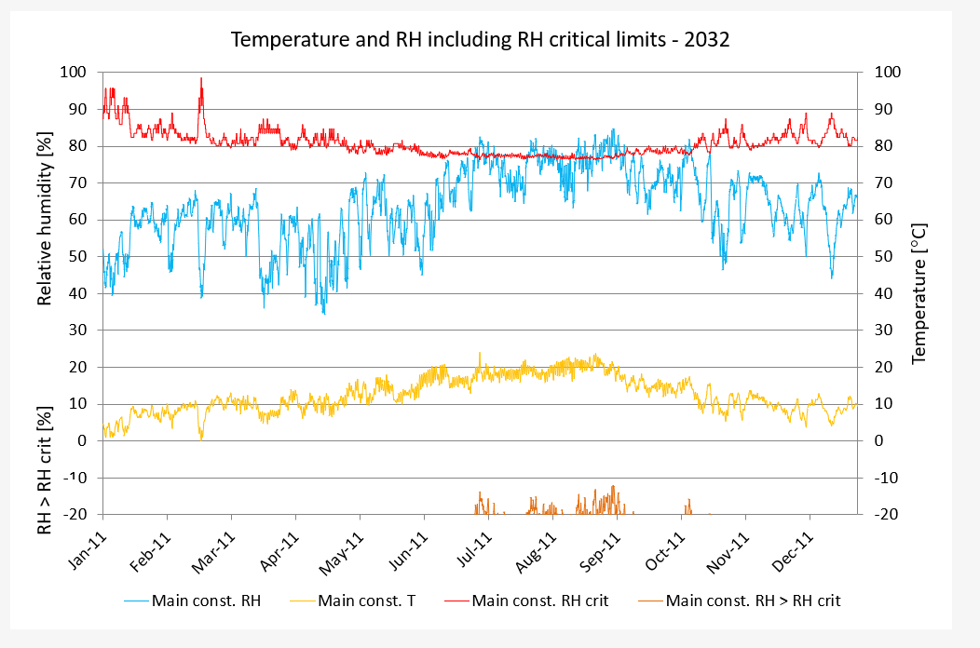
Figur B13. Folosdiagram för Isolergrund(Ext_IG_L1) i Lund. Vänster bild högst upp visar år 1, höger bild visar år 8, nedersta bild visar år 9. Gul-temp, Blå-RF, Röd-RF_{krit}, Orange-RF>RF_{krit}.

Extremfall - Lund, Isodrän, Fuktklass III, Naturlig ventilation 0 oms/h, Luftinfiltration 2,5 oms/h, Fuktcentrums klimatdatafil
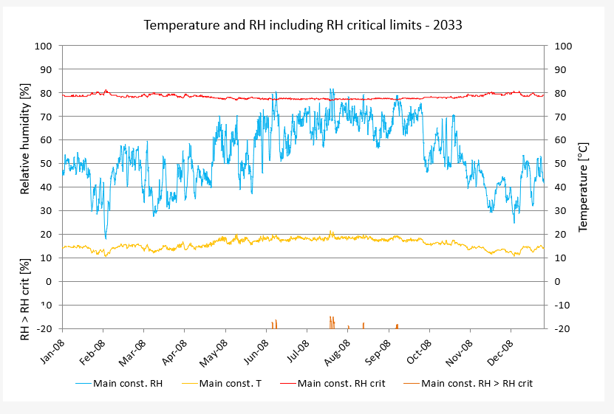
Figur B14. Folosdiagram för Isodrän(Ext_ID_L1) i Lund. Vänster bild högst upp visar år 1, höger bild visar år 8, nedersta bild visar år 9. Gul-temp, Blå-RF, Röd-RF_{krit}, Orange-RF>RF_{krit}.

Extremfall - Lund, Referensfall, Fuktklass III, Naturlig ventilation 2,5 oms/h, Luftinfiltration 2,5 oms/h, Fuktcentrums klimatdatafil
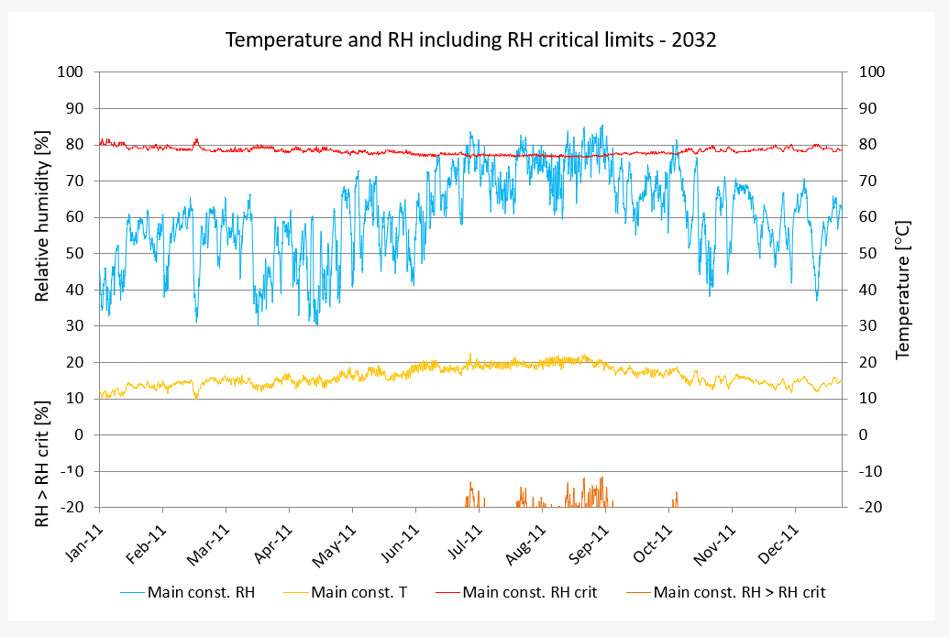
Figur B15 Figur B1. Folosdiagram för Referensfall(Ext_Ref_L1) i Lund. Vänster bild högst upp visar år 1, höger bild visar år 8, nedersta bild visar år 9. Gul-temp, Blå-RF, Röd-RF_{krit}, Orange-RF>RF_{krit}.

Extremfall - Lund, Isolergrund, Fuktklass III, Mekanisk ventilation 0 oms/h, Luftinfiltration 2,5 oms/h, Fuktcentrums klimatdatafil
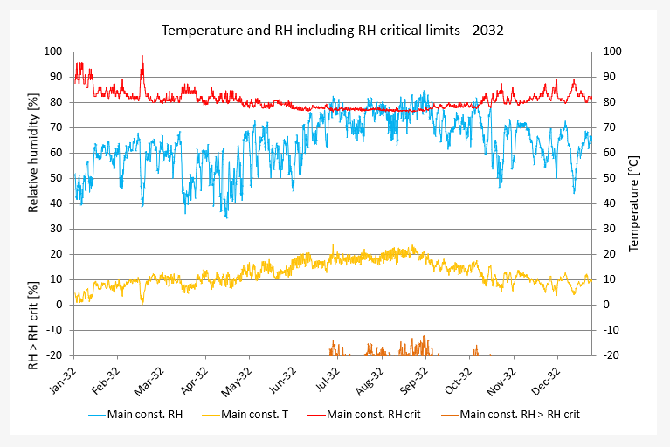 | 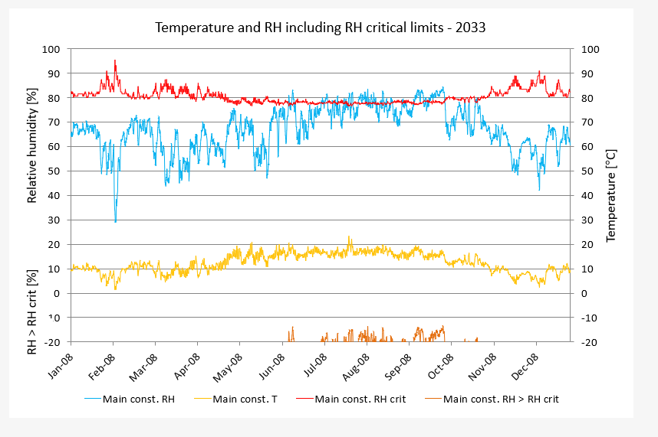
Figur B16. Folosdiagram för Isolergrund(Ext_IG_L2) i Lund, år 8 och 9. Gul-temp, Blå-RF, Röd-RF_{krit}, Orange-RF>RF_{krit}.

Boverket, (2024g).
Byggföretagen, (2018) s. 8.
Byggföretagen: “Klimatomställning”.
SFS 2021:787.
Baric, R. & Johansson, B. (2022).
Boverket, (2010). s. 36-39.
Boverket, (2009).
Persson, B. (2005).
Nilsson, L. & Harderup, L.-E. (2003).
Plan- och bygglag (2010:900).
BFS 2014:3
BBR 6:52.
BBR 6:53.
BBR 6:53.
BBR 6:23.
Fuktcentrum, (2022).
Fuktcentrum, (2023).
Fuktcentrum, (2013).
Wallentén, P. (2018). s. 20.
Wallentén, P. (2018). s. 25.
Wallentén, P. (2018). s. 25-27.
Wallentén, P. (2018). s. 27-31.
SFS 2021:787.
Boverket, (2024e).
Boverket, (2024b).
Boverket, (2024a).
Boverket, (2023). s. 112.
Boverket, (2024f).
Boverket, (2024c).
Boverket, (2024c).
Arfvidsson m.fl. (2017). s. 85.
Arfvidsson m.fl. (2017). s. 87.
Arfvidsson m.fl. (2017). s. 89.
Arfvidsson m.fl. (2017). s. 90.
Sandin, (2010). s. 154.
Elmroth m.fl. (2002).
Arfvidsson m.fl. (2017). s. 164.
Nilsson, L. & Harderup, L.-E. (2003). s. 11.
Sandin, K. (2007). s. 37.
Sandin, K. (2010). s. 162.
Nilsson, L. & Harderup, L.-E. (2003). s. 5.
Nilsson, L. & Harderup, L.-E. (2003).
Kurnitski, J. (2000).
Olsson, L. (2006).
Olsson, L. (2006).
Baric, R. & Johansson, B. (2022).
WUFI, (2023).
WUFI, (2024).
Wallentén, P. (2018). s. 43.
WUFI, (2018).
WUFI, “Downloads” Manual WUFI Pro 6, PDF.
Boverket, (2020).
Isolergrund, “Om isolergrund”.
Isolergrund, “Våra produkter - Isolergrund”.
Isodrän, “Isodrän”.
Isodrän, “Krypgrunder”.
Isodrän, “Isodrän tekniska fakta”
Wallentén, P. (2018).
Arfvidsson m.fl. (2017). Figur 8.2.3. s. 486.
ISO 10211. s. 29.
Fuktcentrum, (2023).
Kurnitski, J. (2000).
Figur B1.
Mundt-Petersen, S. (2012).
Mundt-Petersen, S. (2012).
Tampere University,”Finnish mould growth model”.
Kurnitski, J. (2000).
Figur B1.
Tampere University, ”Finnish mould growth model”.

